归 档 号： H232-2026-JX17-573

武汉工商学院毕业论文(设计)

学院： 计算机与自动化学院

专业： 软件工程 年级： 2022级

学生： 易久扬 学号： 22442060

指导教师： 宋文哲 职称: 讲师

题目:基于SpringBoot的温室大棚环境监测与预警系统的设计与实现

2026年5月16日

武汉工商学院
本科毕业论文（设计）原创性声明

本人郑重声明：所呈交的论文是本人在导师的指导下独立进行研究所取得的研究成果。除了文中特别加以标注引用的内容外，本论文不包含任何其他个人或集体已经发表或撰写的成果作品。本人完全意识到本声明的法律后果由本人承担。

作者签名：
2026年5月16日

目 录

摘 要 1
关键词： 1
Abstract 2
Key words: 3
1 绪论 4
1.1 前言 4
1.2 选题背景 4
1.3 选题目的 5
1.4 选题意义 5
2 相关技术和理论概述 7
2.1 IntelliJ IDEA开发工具介绍 7
2.2 SpringBoot框架介绍 7
2.3 Vue.js前端框架介绍 7
2.4 MyBatis-Plus持久层框架介绍 8
2.5 MySQL数据库介绍 8
2.6 前后端分离架构介绍 8
3 系统需求分析 9
3.1 系统功能分析 9
3.1.1 系统功能介绍 9
3.1.2 系统功能模块分析 10
3.2 系统功能流程介绍 11
3.2.1 系统数据流分析 11
3.2.2 数据字典 13
4 系统分析与设计 15
4.1 总体架构设计 15
4.2 数据库设计 15
4.2.1 数据库概念结构设计 15
4.2.2 概念模型转为关系模型 25
4.2.3 数据库表的设计 26
5 系统的开发设计与实现 35
5.1 用户登录功能的设计与实现 35
5.2 环境监测功能的设计与实现 36
5.3 环境阈值设置功能的设计与实现 37
5.4 预警管理功能的设计与实现 38
5.5 农事工单功能的设计与实现 39
5.6 操作历史功能的设计与实现 40
5.7 大棚管理功能的设计与实现 42
5.8 农资管理功能的设计与实现 44
5.9 农产品销售功能的设计与实现 45
5.10 系统管理功能的设计与实现 46
6 系统功能测试 48
6.1 测试方法 48
6.2 测试环境 48
6.3 功能测试 48
6.3.1 登录功能测试 48
6.3.2 统计分析模块环境监测功能测试 52
6.3.3 统计分析模块环境阈值设置功能测试 55
6.3.4 预警提醒功能测试 56
6.3.5 农事工单功能测试 62
6.3.6 操作历史功能测试 67
6.3.7 大棚管理功能测试 68
6.3.8 农资管理模块农资采购功能测试 72
6.3.9 农资管理模块农资库存功能测试 75
6.3.10 农资管理模块农产品销售功能测试 77
6.3.11 系统管理模块公告管理功能测试 79
6.3.12 系统管理模块用户管理功能测试 81
6.3.13 系统管理模块角色管理功能测试 84
6.4 测试结果 86
7 结论 88
参考文献 89
致 谢 91

摘 要

如今，随着我国设施农业的快速发展，温室大棚种植已成为推动乡村振兴、提高农产品附加值的关键路径。然而，传统人工巡检方式存在信息滞后、响应迟缓等问题，难以满足现代精准农业的管理需求。一个完善且安全的温室大棚环境监测与预警系统对于农业生产企业的工作管理者来说非常的重要。
本文具体介绍了温室大棚环境监测与预警系统开发设计的整个过程，包括：前期的系统需求分析、开发平台及环境搭建、中期的数据库数据表的设计、系统主要框架的选择、后台代码的编写以及后期的系统所有功能的测试。本系统中主要有大棚信息的增删改查及模糊搜索、环境数据的实时采集与24小时折线统计展示、环境阈值设置与分级预警（一般/严重/紧急）、预警处置与操作历史记录、农事录入与基于物候期的工单自动生成、农资采购与库存联动管理、农产品销售管理、用户管理与角色权限分配、菜单管理与公告发布等功能。
本项目主要使用了IntelliJ IDEA作为开发工具，MySQL 8.0作为后台数据库，后端采取SpringBoot 2.7.0框架进行系统框架的设计，整合MyBatis-Plus实现数据持久化，采用JWT进行身份认证，通过WebSocket实现实时通信；前端使用Vue 3框架结合Element UI组件库构建用户界面，集成ECharts实现数据可视化展示，运用了CSS+JavaScript实现网页美化及特效处理。

关键词：温室大棚；环境监测；SpringBoot；智慧农业；预警系统

Abstract

Nowadays, with the rapid development of protected agriculture in China, greenhouse cultivation has become a key approach to promoting rural revitalization and increasing the added value of agricultural products. However, the traditional manual inspection method suffers from problems such as delayed information and slow response, which can hardly meet the management requirements of modern precision agriculture. A complete and safe environmental monitoring and early warning system for greenhouses is of great importance for the managers of agricultural production enterprises.
This paper details the entire process of developing and designing a greenhouse environment monitoring and early warning system, including: preliminary system requirement analysis, development platform and environment setup, mid-term creation of database data tables, design of the main system framework, writing of backend code, as well as later testing of all system functions.The system mainly includes functions such as adding, deleting, modifying, querying and fuzzy searching of greenhouse information, real-time collection of environmental data and 24-hour line chart statistical display, environmental threshold setting and graded early warning (general/severe/urgent), early warning disposal and operation history recording, agricultural activity entry and automatic work order generation based on phenological period, agricultural material procurement and inventory linkage management, agricultural product sales management, user management and role permission assignment, menu management and announcement release.
In the project, IntelliJ IDEA is mainly used as the development tool, MySQL 8.0 as the backend database. The backend adopts the Spring Boot 2.7.0 framework for system architecture design, integrates MyBatis-Plus for data persistence, uses JWT for identity authentication, and realizes real-time communication via WebSocket. The frontend uses the Vue 3 framework combined with the Element UI component library to build the user interface, integrates ECharts for data visualization display, and applies CSS + JavaScript to achieve webpage beautification and special effect processing.

Key words: Greenhouse ;Environmental Monitoring ;SpringBoot ;Smart Agriculture ; Early Warning System

- 绪论

1.1 前言
随着我国城乡居民消费水平不断升级，设施农业已成为推动乡村振兴、提高农产品附加值的关键路径，高端鲜食葡萄已成为水果市场的“新宠”。我的家乡——湖南常德澧县，坐拥洞庭湖西岸肥沃的冲积平原，年均日照2200 h、有效积温4300℃、昼夜温差12℃，并富钙偏碱的沙壤土，为阳光玫瑰提供了得天独厚的生长条件。短短十年，澧县阳光玫瑰种植面积从千亩跃升至4.2万亩，占全省设施葡萄总面积的38 %，年产量6.5万吨，产值突破18亿元，带动3.2万农户人均增收2.3万元，“澧县阳光玫瑰”成功注册国家地理标志证明商标，成为乡村振农业是国民经济的基础，设施农业作为现代农业的核心组成部分，是推动农业现代化、实现乡村振兴的关键抓手。随着物联网、大数据、云计算等信息技术与农业生产的深度融合，传统农业正逐步向精准化、智能化、数字化转型，温室大棚作为设施农业的主要载体，其环境调控的科学性与高效性直接决定了农产品的产量、品质和经济效益。
阳光玫瑰等高端鲜食果品及各类蔬菜的规模化种植，对温室大棚内的温度、湿度、光照、土壤墒情等微环境参数提出了极高的精准化要求，传统人工巡检、经验化调控的模式已难以适配现代化农业生产的需求，环境信息采集滞后、风险预警不及时、资源利用效率低等问题，成为制约设施农业高质量发展的重要因素。在此背景下，开发一套集环境实时监测、智能分级预警、农事高效管理于一体的温室大棚环境监测与预警系统，成为解决设施农业生产痛点的必然选择。
本系统以SpringBoot框架为核心技术支撑，结合 MySQL 数据库、Vue3 前端框架等技术，针对温室大棚（以阳光玫瑰葡萄种植为主，兼顾蔬菜种植）的生产需求，设计实现环境数据实时采集、多维度统计分析、阈值化智能预警、农事工单管理、农资库存联动等功能，旨在通过技术手段打通温室大棚生产的“数据采集-分析预警-执行管理”全链路，实现设施农业生产的精细化、智能化管控，为种植户提供高效、便捷的生产管理工具，助力设施农业产业提质增效。

1.2 选题背景
随着我国城乡居民消费水平不断升级，设施农业已成为推动乡村振兴、提高农产品附加值的关键路径^{[1]}。以湖南省常德市澧县为例，当地阳光玫瑰葡萄种植面积十年间从千亩跃升至4.2万亩，年产量6.5万吨，产值突破18亿元，“澧县阳光玫瑰”已成功注册国家地理标志证明商标。然而，设施农业生产仍面临诸多挑战：一方面，阳光玫瑰、黄瓜、番茄、草莓、生菜等作物对微环境极为敏感，花期温度低于15℃授粉受阻，高于32℃则落花，棚内湿度超过85%时霜霉病、灰霉病发病率可在48小时内飙升60%以上；另一方面，传统人工巡检方式“一天看三次、一棚进十人”，既难以及时捕捉环境突变，又造成人力、农药、能源的重复投入，因环境信息滞后导致的商品果率年均损失达12%—15%^{[2]}。与此同时，物联网、大数据、云计算等信息技术的快速发展，为农业数字化转型提供了技术支撑，建设一套软件层面的温室大棚环境监测与预警系统，实现环境数据的智能化管理与预警响应，已成为设施农业高质量发展的迫切需求^{[3]}。

1.3 选题目的
本课题旨在设计并实现一套基于Spring Boot的温室大棚环境监测与预警系统，通过软件平台实现设施农业的数字化、精细化管理。构建多作物适配的环境监测平台。支持阳光玫瑰、黄瓜、番茄、草莓、生菜等不同大棚作物的环境数据管理，实现温度、湿度、光照强度、二氧化碳浓度、土壤湿度等多维指标的24小时连续监测与可视化展示，为种植决策提供数据支撑；建立分级预警与处置协同机制^{[4]}。实现环境阈值的灵活配置与超标预警（一般/严重/紧急三级），支持预警信息的筛选查询、详情查看、处置流程记录与状态流转，确保“环境异常不过夜”；开发农事管理与农资协同功能。实现基于物候期的农事工单自动生成与任务追踪，支持疏果、打药、采收等记录管理；实现农资采购、库存、销售的全流程联动管理，采购自动增库存、出售自动扣减，库存不足时自动提示；搭建完善的系统管理框架。提供用户管理、角色权限分配、菜单配置、公告发布等基础功能，区分管理员与职工角色，确保数据隔离与系统安全，形成功能完备、操作便捷、适用于多种设施农业场景的软件管理系统。

1.4 选题意义
随着当今设施农业规模的扩大和种植品种的增多，温室大棚环境管理问题也必然会更加的严峻，各大农业生产基地的竞争也必定会更加的激烈，那么一个完善的温室大棚环境监测与预警系统也就成了那些农业生产企业所必须讨论的话题了。因为它不仅关系着作物生长是否能够顺利的展开，而且还影响着农产品能否继续的在该基地深入的发展。介于考虑到管理信息的准确和安全性问题，温室大棚环境监测与预警系统就被逐渐的提到了我们今天的话题当中，而且也占据了越来越重要的份量^{[5]}。
运用于以计算机为媒介来传递信息的时代，温室大棚环境监测与预警系统以高速的数据处理能力解决了普通人工巡检浪费时间精力的问题，以完整的体系结构处理了以往数据容易丢失的难题，以强大的后台功能简化了传统农事管理的流程^{[6]}。一个强大的信息管理系统就应该具备信息功能全面，后台数据完整，存储量大的特点，这就成了如今农业领域所追求的完美标准，也是一些农业生产基地化、正规化，与现代农业接轨的重要因素。随着各农业基地种植压力的增大和市场竞争形势的严峻，温室大棚环境监测与预警系统因此受到了越来越多的农业生产企业的关注，也在无形中体现了它的不可磨灭的价值。

2 相关技术和理论概述
现在，市场上开发一个信息管理系统的工具有很多，在我国最流行的、使用最多的开发工具有：微软公司出产的适用ASP开发技术的FrontPage、Microsoft Visual Studio，IBM公司出产的适用于JSP开发技术的MyEclipse，ZEND公司出产的适用于PHP开发技术的ZEND DEVELOPMENT ENVIORMENT以及一些适用于通用HTML的Dreamweaver等^{[7]}。在这些开发工具中有的着重于数据的处理速度和工作效率上，有的关注于给用户带来的便利性和界面简单上，但不管是哪种开发工具，各自都有各自的优势和不足处，不同需求的用户就会根据自己的要求来进行选择适用于自己的开发工具。考虑到本人技术的有限性和开发的需要，所以系统的后台及前台就选用了IntelliJ IDEA作为开发的核心工具，利用了MySQL作为后台数据库的设计。

2.1 IntelliJ IDEA开发工具介绍
本系统是在IntelliJ IDEA开发工具中设计出来的。IntelliJ IDEA是一种支持Java开发的集成开发环境，由于其强大的后台支持和前台可视化功能得到了许多开发技术人员的喜爱^{[8]}。并且IntelliJ IDEA可用于开发Windows平台下的应用程序，用户可以在自己熟悉的环境下进行编程设计，这样便会提高他们的工作效率和开发的实用性^{[9]}。它对开源产品的支持也是十分的广泛，IntelliJ IDEA可以支持Java、Spring Boot、MyBatis、Maven、Git等多个功能，是一款非常不错的适用于初学者对Java产品开发的开发工具^{[10]}。

2.2 SpringBoot框架介绍
本系统的后台框架采用了Spring Boot进行设计。Spring Boot是由Pivotal团队提供的基于Spring框架的快速开发框架，它简化了Spring应用的初始搭建和开发过程^{[11]}。Spring Boot采用“约定优于配置”的理念，通过自动配置和起步依赖，大大减少了开发者的配置工作量。Spring Boot内置了Tomcat服务器，无需额外部署WAR包，支持RESTful API接口开发，提供了Spring Security安全认证、Spring Task定时任务、WebSocket实时通信等功能的支持^{[12]}。在本系统中，Spring Boot负责处理大棚信息管理、环境数据采集、预警逻辑判断、农事工单生成、农资库存联动等核心业务逻辑，使得后端开发更加高效和规范化。

2.3 Vue.js前端框架介绍
本系统的前台页面采用了Vue.js进行设计。Vue.js是一套用于构建用户界面的渐进式JavaScript框架，由尤雨溪创建^{[13]}。它专注于视图层，采用组件化开发模式，具有轻量级、易上手、性能优异等特点。Vue.js的响应式数据绑定和虚拟DOM机制，使得前端页面开发更加灵活高效^{[14]}。本系统使用Vue 3版本配合Element UI组件库，实现了美观、交互友好的用户界面。Element UI提供了丰富的组件如表格、表单、对话框、菜单、图表等，使得系统界面简洁美观、操作便捷。同时，系统集成ECharts实现数据可视化展示，通过折线图、饼图等形式直观呈现24小时环境变化趋势与种植面积占比。

2.4 MyBatis-Plus持久层框架介绍
本系统的数据库访问采用了MyBatis-Plus进行设计。MyBatis-Plus是MyBatis的增强工具，在MyBatis的基础上只做增强不做改变，为简化开发、提高效率而生^{[15]}。它提供了通用的CRUD操作、分页插件、代码生成器、条件构造器等功能，极大地减少了数据访问层的代码编写工作量^{[16]}。在本系统中，MyBatis-Plus负责与MySQL数据库的交互，实现了大棚信息、环境数据、预警记录、农事工单、农资库存等20余张业务表的增删改查操作，支持复杂的多表关联查询与分页展示。

2.5 MySQL数据库介绍
本系统的后台数据库采用了MySQL进行设计。MySQL是目前最流行的开源关系型数据库管理系统之一，具有性能高、成本低、可靠性好等特点^{[17]}。它支持标准的SQL语言，提供了丰富的数据类型和存储引擎选择，支持事务处理、索引优化、数据备份与恢复等功能^{[18]}。本系统选用MySQL 8.0版本作为数据存储方案，用于存储系统表和业务表，建立了完善的数据关联关系与完整性约束，确保数据的一致性和安全性。

2.6 前后端分离架构介绍
本系统采用了前后端分离的架构模式进行设计。前后端分离是一种软件架构模式，前端负责页面展示和用户交互，后端负责业务逻辑和数据处理，两者通过RESTful API进行通信。这种架构模式使得前后端可以独立开发、部署和扩展，提高了开发效率和系统可维护性。本系统前端使用Vue.js构建单页应用，通过Axios进行HTTP请求，后端以Spring Boot提供RESTful接口，采用JWT进行身份认证，实现了权限控制与数据隔离，确保了系统的安全性与可扩展性。

3 系统需求分析

3.1 系统功能分析

3.1.1 系统功能介绍
（1）大棚管理：录入每个温室大棚的基本信息，并保存到数据库中；录入的大棚信息包括：大棚编号、面积、种植品种、建设时间、位置信息、负责人等属性；管理员可以对大棚信息进行增、删、改、查操作，支持按条件搜索和批量管理。
（2）环境阈值设置：支持按大棚自定义配置多维环境参数的预警阈值，实现精准化的环境管控。管理员可对温度上限、温度下限、湿度上限、湿度下限、光照上限、光照下限、土壤湿度上限、土壤湿度下限等参数进行个性化设置，满足不同作物（如阳光玫瑰、黄瓜、番茄、草莓、生菜等）在不同生长阶段的环境需求。系统支持按大棚ID搜索、批量管理及增删改查操作，自动记录更新时间，确保阈值配置的时效性与可追溯性。当环境数据超出设定阈值时，系统自动触发分级预警，为大棚环境的科学调控提供数据支撑。
（3）环境监测：实时采集和展示大棚内的环境数据，包括温度、湿度、光照强度、二氧化碳浓度等参数；支持设置环境参数的预警阈值，当监测数据超出阈值时自动触发预警；提供历史环境数据查询功能，可按时间范围查看环境变化趋势。
（4）农资管理：
农产品销售：管理农产品的销售记录，包括销售数量、单价、总金额、客户信息、销售日期等；支持按产品类型、销售日期等条件查询销售记录。
农资采购：管理农资采购信息，包括采购数量、单价、供应商、采购日期等；支持采购订单的创建、修改和查询。
农资库存：实时跟踪农资的库存情况，包括库存数量、单位、价值等；当库存低于预警值时自动提醒。
（5）预警提醒：当环境数据超出预设阈值时，系统自动生成预警信息并分级推送（一般/严重/紧急）。支持按“待处理/已处理”状态及级别筛选查询，展示大棚名称、指标类型、超标值、阈值范围、持续时间等信息。员工可查看详情并处置，支持拍照上传、农药选择、电子签名，提交后状态流转至“已处理”，形成完整的预警处置闭环。
（6）系统管理：
用户管理：管理系统用户信息，包括用户名、密码、角色、权限等；支持用户的添加、修改、删除和权限分配。
角色管理：定义系统角色，为不同角色分配不同的操作权限；支持角色的创建、修改和删除。
公告管理：发布系统公告和通知，包括公告标题、内容、发布时间等；支持公告的创建、修改、删除和查询。
（7）操作历史：记录和展示预警处置的完整历史信息，支持按大棚ID、状态、级别筛选查询。列表展示处置人ID、处置时间、选用农药、处置说明等内容，形成预警处置的可追溯档案，便于后续分析与责任追溯。
（8）农事工单：基于作物物候期智能生成每日农事任务，实现农事管理的自动化与精细化。系统根据大棚种植品种及当前生长阶段（如开花期、膨果期等），自动生成针对性的农事工单，包括病虫害监测与预防、通风遮阳联动检查、灌溉策略与根系供水管理等任务类型。支持按大棚、状态（待完成/已完成）筛选查询，展示任务名称、物候期、截止日期、任务内容、状态等详细信息。员工可查看任务详情并标记完成，系统实时更新任务状态，形成完整的农事操作记录。通过物候期与农事任务的智能匹配，确保关键农事节点不遗漏，提升农业生产的标准化与科学化水平。

3.1.2 系统功能模块分析
温室大棚环境监测与预警系统包括环境监测、农事管理、农资管理、农产品销售、系统管理五大模块，其中环境监测里面又包括实时监测、阈值设置、预警提醒等功能，农事管理里面能生成工单、记录农事、查看历史等，农资管理里面能采购农资、管理库存、查看物资字典等，农产品销售可以记录销售信息、查看销售记录等，系统管理可以管理用户、角色、菜单、公告等。具体功能图如下：
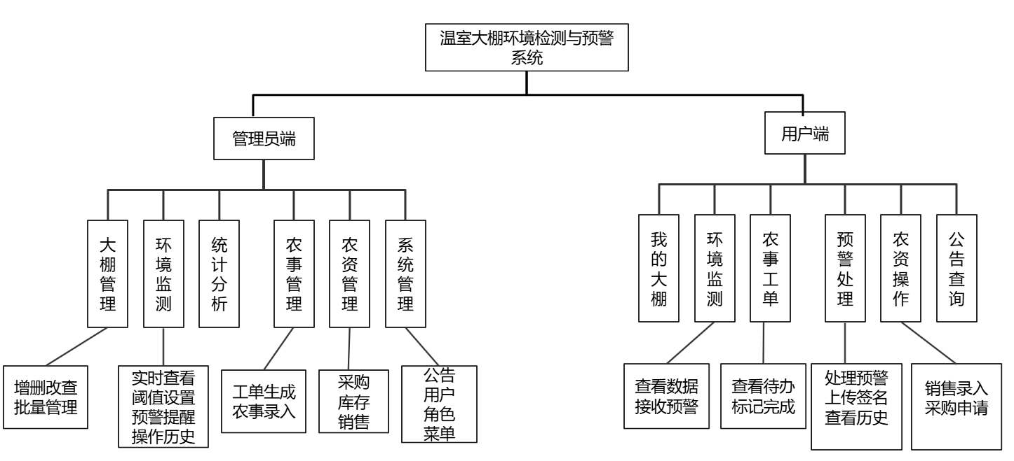
图3-1 系统功能模块图

3.2 系统功能流程介绍

3.2.1 系统数据流分析
- 顶层数据流图
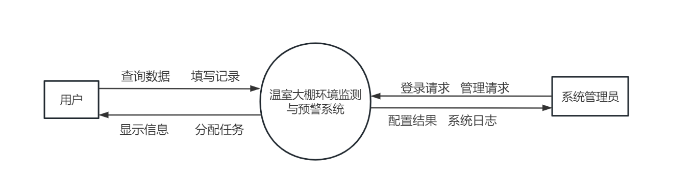
图3-2 系统顶层数据流图

- 零层数据流图
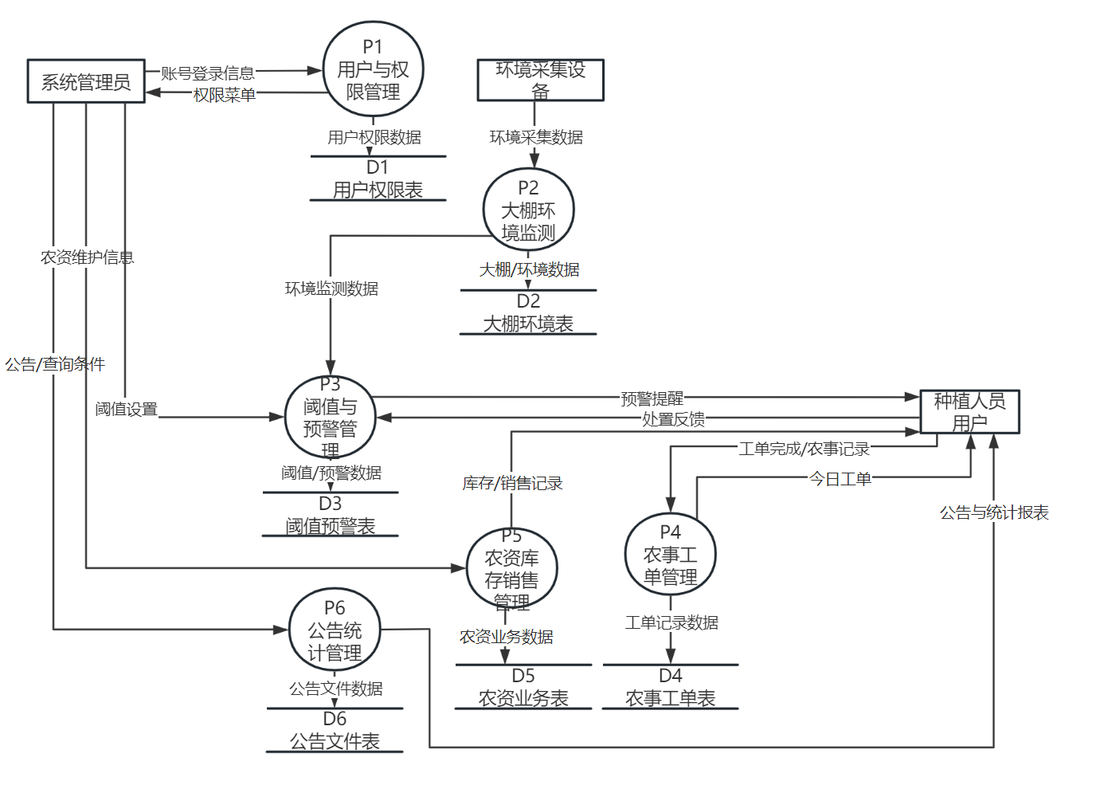
图3-3 系统零层数据流图
- 一层数据流图
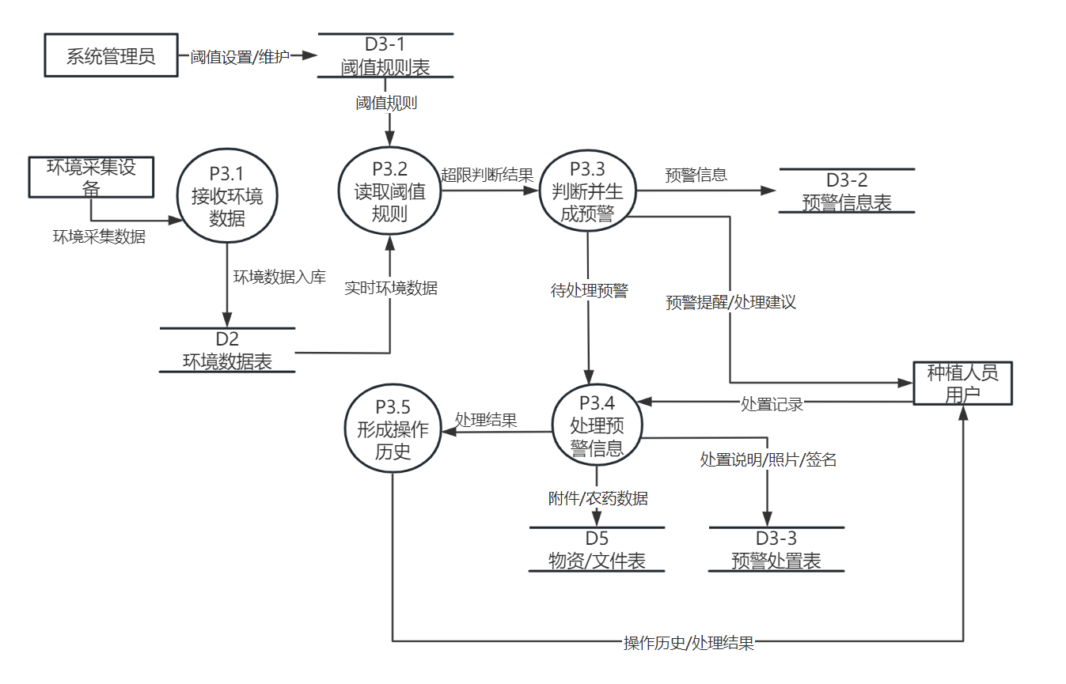
图3-4 一层数据流图

3.2.2 数据字典
数据字典中包含了数据源、数据流、数据存储和数据加工等内容，通过数据字典我们可以很清楚的知道系统与用户之间的数据走向问题及数据处理情况。
- 数据源
表3-1 数据源表
序号 | 名称 | 别名 | 简述 | 输入流 | 输出流
1 | 系统管理员 | ADMIN | 对系统进行全局管理和功能操作 | 登录信息请求 | 登录信息反馈，处理结果，用户信息表，角色信息表，菜单信息表
2 | 普通员工 | STAFF | 使用系统进行日常操作 | 登录信息请求，环境数据，农事操作，农资操作 | 登录信息反馈，处理结果，环境数据表，预警信息表，农事工单表，农资信息表，农产品信息表
3 | 环境传感器 | SENSOR | 采集温室环境数据 | 环境数据 | 环境数据表
4 | 外部客户 | CUSTOMER | 购买农产品 | 农产品信息 | 农产品销售表
- 数据流
表3-2 数据流表
序号 | 名称 | 来源 | 去向 | 组成 | 平均流量
1 | 登录信息 | 用户 | 系统 | 用户名，密码 | 10次/天
2 | 环境数据 | 传感器 | 系统 | 温度，湿度，光照，土壤湿度，CO2浓度 | 1440次/天
3 | 预警信息 | 系统 | 用户 | 预警级别，预警内容，处理状态 | 50次/天
4 | 农事工单 | 系统 | 用户 | 工单标题，工单内容，截止日期，完成状态 | 20次/天
5 | 农资采购信息 | 用户 | 系统 | 物资名称，数量，单价，供应商 | 5次/天
6 | 农产品销售信息 | 用户 | 系统 | 农产品名称，数量，单价，客户 | 10次/天
- 数据存储

表3-3 数据存储表
序号 | 名称 | 编号 | 组成 | 相关处理
1 | 用户信息表 | D1 | 用户ID，用户名，密码，昵称，邮箱，电话，地址，角色 | 用户登录，用户管理
2 | 角色信息表 | D2 | 角色ID，角色名称，角色描述，角色标识 | 角色管理，权限分配
3 | 菜单信息表 | D3 | 菜单ID，菜单名称，路径，图标，描述，父级ID | 菜单管理，权限控制
4 | 温室信息表 | D4 | 温室ID，棚号，面积，品种，负责人，位置，状态 | 温室管理，环境监测
5 | 环境数据表 | D5 | 数据ID，温室ID，采集时间，温度，湿度，光照，土壤湿度，CO2浓度 | 环境监测，数据分析
6 | 预警信息表 | D6 | 预警ID，温室ID，指标类型，预警级别，触发值，状态 | 预警管理，预警处理
7 | 农事工单表 | D7 | 工单ID，温室ID，物候期，标题，内容，截止日期，状态 | 工单管理，农事操作
8 | 农资信息表 | D8 | 农资ID，名称，类型，单位，规格 | 农资管理，库存管理
9 | 农产品信息表 | D9 | 农产品ID，名称，品种，单位，规格 | 农产品管理，销售管理

- 数据加工
表3-4 数据加工表
序号 | 名称 | 输入 | 输出 | 处理逻辑
1 | 用户登录验证 | 用户名，密码 | 登录结果 | 验证用户名和密码是否正确
2 | 环境数据采集 | 传感器数据 | 环境数据 | 接收传感器数据，存储到数据库
3 | 预警判断 | 环境数据，阈值设置 | 预警信息 | 比较环境数据与阈值，超出范围则生成预警
4 | 农事工单生成 | 物候规则，当前日期 | 农事工单 | 根据物候规则和当前日期生成工单
5 | 农资库存更新 | 采购信息，销售信息 | 库存信息 | 根据采购和销售信息更新库存数量

4 系统分析与设计

4.1 总体架构设计
温室大棚环境监测与预警系统中主要分为四层：
（1）表现层：主要用于显示系统的前台界面，便于用户进行信息输入或发出请求，采用Vue.js结合Element UI组件库来实现。
（2）控制层：主要用于接收前端请求并进行路由分发，处理业务逻辑调用，采用SpringBoot Controller来实现。
（3）业务逻辑层：主要用来表示数据的逻辑处理，实现核心业务功能，采用Spring Boot Service结合MyBatis-Plus来实现。
（4）数据访问层：主要包括连接数据库的配置以及数据持久化操作，采用MyBatis-Plus Mapper和MySQL数据库来实现。系统总体架构图如图4-1所示。
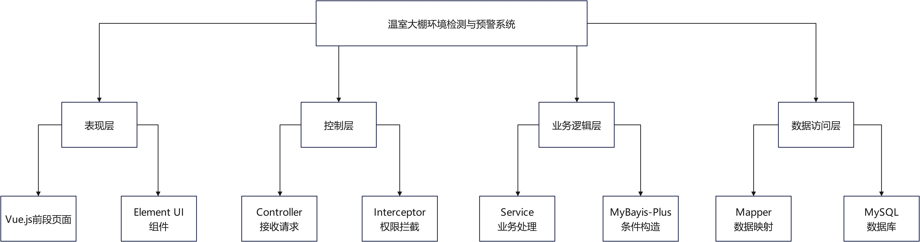
图4-1 系统总体架构图

4.2 数据库设计

4.2.1 数据库概念结构设计
概念模型是数据库系统的核心和基础。它能够抽象的表现出每一个实体与属性之间的相互依赖关系，通过数据库的这种概念结构，用户可以很方便合理的设计出自己满意的数据库表。概念模型的描述工具通常是使用E-R模型图。
（1）农产品信息实体属性图
农产品信息包括农产品ID、名称、品种、单位和规格等属性。其中农产品ID是唯一标识，名称指农产品商品名（如葡萄、番茄），品种指具体细分品种（如阳光玫瑰、圣女果），单位通常为“斤”，规格描述产品等级或品质（如一级果、精品）。这些属性共同描述了系统中可销售的农产品基础信息。其具体的实体属性图如图4-2所示。
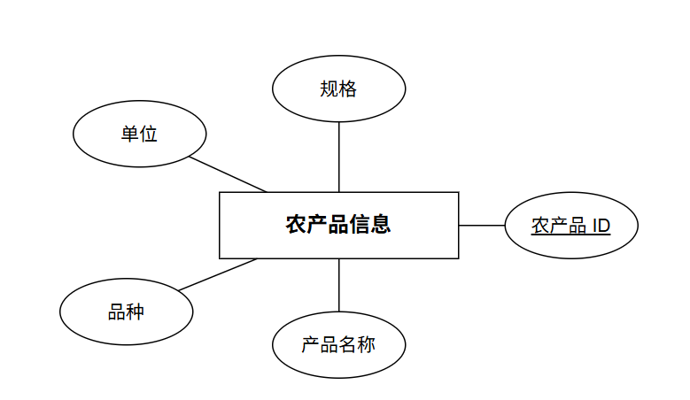
图4-2 农产品信息实体属性图
（2）农产品销售实体属性图
农产品销售实体包括销售ID、农产品ID、温室ID、销售数量、单价、总金额、销售日期、客户、品质等级、创建人、创建时间等属性。其中销售ID为主键，唯一标识每笔销售记录。农产品ID关联农产品信息表，指明销售的产品；温室ID标明产品来源大棚；销售数量与单价用于计算总金额；品质等级描述该批次产品的质量（如一级、精品）。这些属性完整记录了农产品销售订单的关键信息。其具体的实体属性图如图4-3所示。
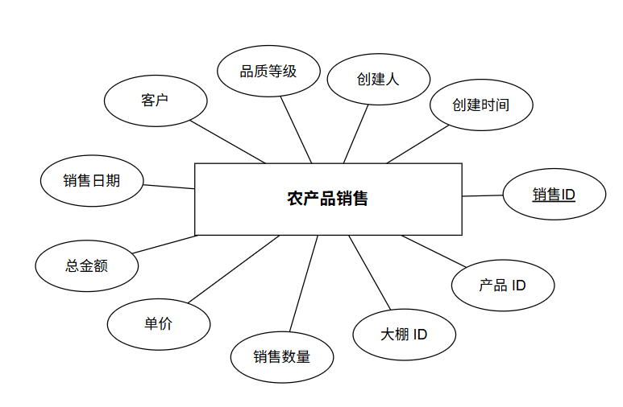
图4-3 农产品销售实体属性图
（3）预警信息实体属性图
预警信息实体包括预警ID、温室ID、指标类型、预警级别、阈值下限、阈值上限、触发值、开始时间、结束时间、持续时间、建议措施、状态、处理人、处理时间等属性。其中预警ID为主键，唯一标识每条预警记录。温室ID关联对应大棚，指标类型（如温度、湿度、光照）指明监测参数，预警级别（一般、严重、紧急）表示紧急程度。该实体完整记录了环境异常预警的触发与处理情况。其具体的实体属性图如图4-4所示。
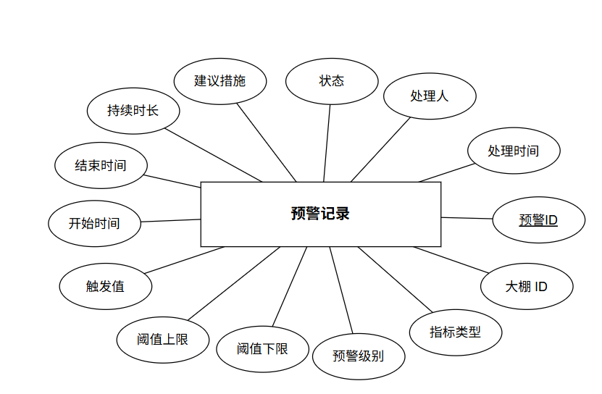
图4-4 预警信息实体属性图
（4）预警处理实体属性图
预警处理实体包括处理ID、预警ID、照片文件ID、农药ID、签名文件ID、备注、创建人、创建时间等属性。其中处理ID为主键，关联对应的预警记录。照片文件ID和签名文件ID用于保存现场证据或确认信息，农药ID记录所用农药（若涉及植保处理），备注补充说明。该实体用于追溯预警后的具体处置动作。其具体的实体属性图如图4-5所示。
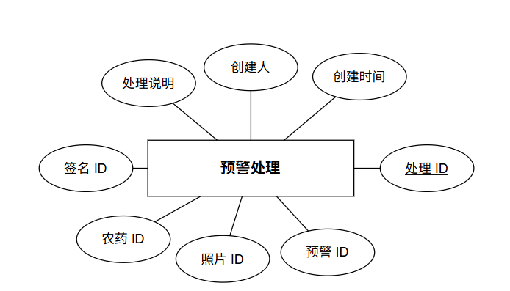
图4-5 预警处理实体属性图
（5）环境数据实体属性图
环境数据实体包括数据ID、温室ID、采集时间、温度、湿度、光照、土壤湿度、二氧化碳浓度、设备ID等属性。其中数据ID为主键，温室ID标识数据来源大棚。该实体记录传感器实时采集的各项环境参数，是环境监测与预警的基础数据来源。其具体的实体属性图如图4-6所示。
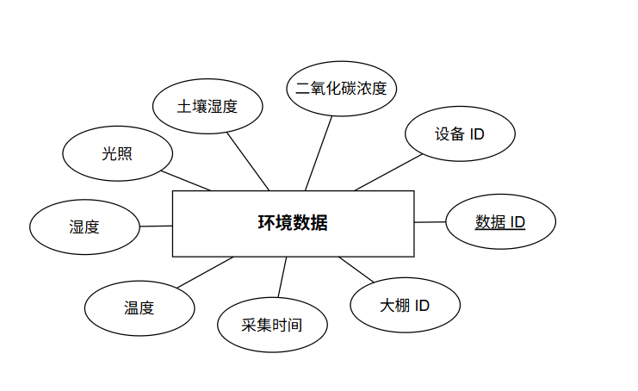
图4-6 环境数据实体属性图
（6）农事记录实体属性图
农事记录实体包括记录ID、温室ID、农事类型、日期、内容、操作人ID、备注、创建时间等属性。其中记录ID为主键，温室ID指明作业大棚。农事类型（如施肥、打药、灌溉、采收）分类管理农事活动，内容详细描述操作细节，操作人ID关联执行员工。该实体用于追踪生产过程中的各项农事操作历史。其具体的实体属性图如图4-7所示。
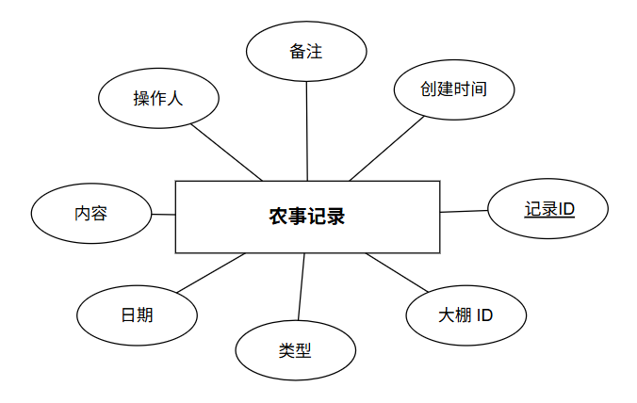
图4-7 农事记录实体属性图

（7）库存项目实体属性图
库存项目实体包括库存ID、农资ID、数量、单价、总价值、更新时间等属性。其中库存ID为主键，农资ID关联农资信息表。数量记录当前库存余量，单价与总价值反映农资成本，更新时间记录最后盘点或变动时刻。该实体用于管理农资的实时库存。其具体的实体属性图如图4-8所示。
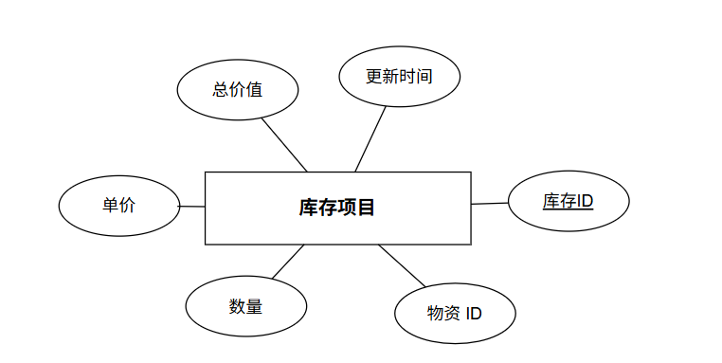
图4-8 库存项目实体属性图
（8）温室信息实体属性图
温室信息实体包括温室ID、棚号、面积、种植品种、负责人ID、位置、状态、创建时间、更新时间等属性。其中温室ID为主键，棚号为唯一标识代码。面积以亩或平方米为单位，种植品种记录当前主栽作物，负责人ID关联管理员工，位置描述具体场地，状态表示是否启用。该实体为系统管理温室大棚的基础信息。其具体的实体属性图如图4-9所示。
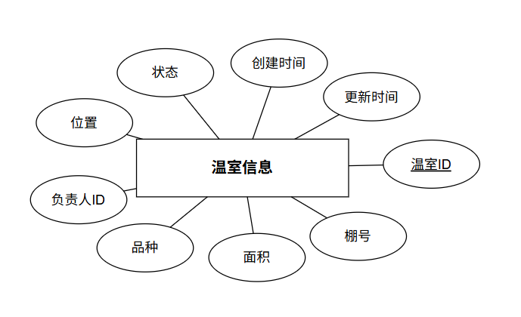
图4-9 温室信息实体属性图
（9）农资字典实体属性图
农资字典实体包括农资ID、名称、类型、单位、规格等属性。其中农资ID为主键，唯一标识每种农资。名称记录农资商品名（如多菌灵可湿性粉剂），类型分类（农药、肥料、工具），单位（袋、瓶、卷），规格描述包装或浓度（如500g/袋）。该实体为农资管理提供基础数据字典。其具体的实体属性图如图4-10所示。
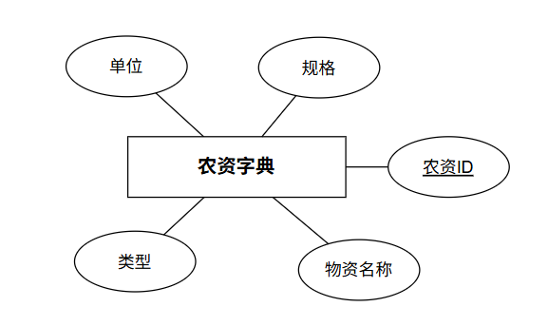
图4-10 农资字典实体属性图
（10）物候期规则实体属性图
物候期规则实体包括规则ID、品种、物候期阶段、起始月份、结束月份、是否启用、权重等属性。其中规则ID为主键。品种用于区分不同作物（*表示通用规则），物候期阶段（如休眠期、萌芽期），起始/结束月份定义该阶段的时间范围，权重用于优先级或算法计算。该实体用于自动推算温室作物的物候期。其具体的实体属性图如图4-11所示。
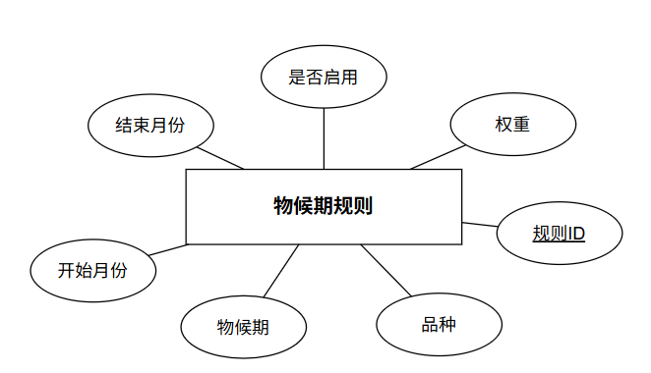
图4-11 物候期规则实体属性图
（11）采购订单实体属性图
采购订单实体包括订单ID、农资ID、数量、单价、总金额、采购日期、供应商、创建人、创建时间等属性。其中订单ID为主键，农资ID关联农资字典。数量、单价、总金额记录采购明细，采购日期记录订单时间，供应商指明来源，创建人与创建时间用于审计。该实体用于管理农资采购业务。其具体的实体属性图如图4-12所示。
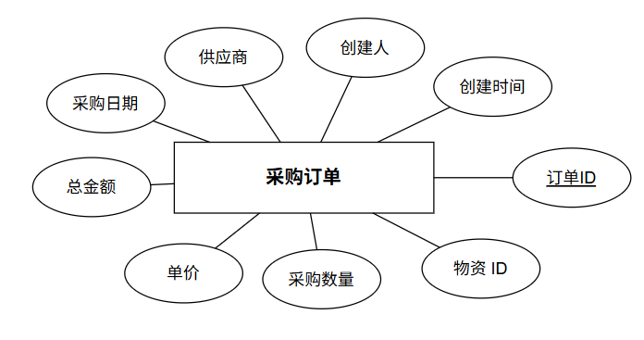
图4-12 采购订单实体属性图
（12）阈值设置实体属性图
阈值设置实体包括阈值ID、温室ID、温度下限/上限、湿度下限/上限、光照下限/上限、土壤湿度下限/上限、更新人、更新时间等属性。其中阈值ID为主键，温室ID关联对应大棚。各环境参数的范围定义了预警触发的边界值。该实体用于为不同温室配置个性化的环境阈值。其具体的实体属性图如图4-13所示。
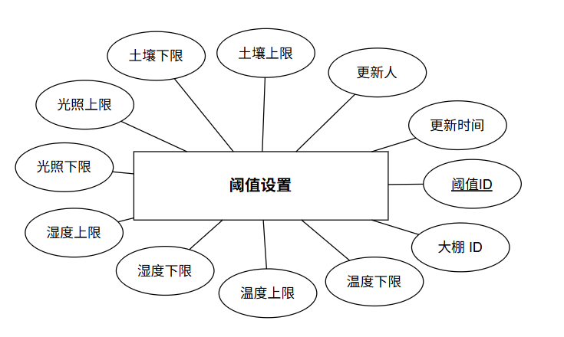
图4-13 阈值设置实体属性图
（13）农事工单实体属性图
农事工单实体包括工单ID、温室ID、物候期阶段、标题、内容、截止日期、状态、完成时间、完成人等属性。其中工单ID为主键，温室ID关联大棚，物候期阶段指明对应物候期。标题和内容描述任务详情，截止日期为计划完成时间，状态（待办/已完成）追踪进度。该实体用于农事任务的分派与执行跟踪。其具体的实体属性图如图4-14所示。
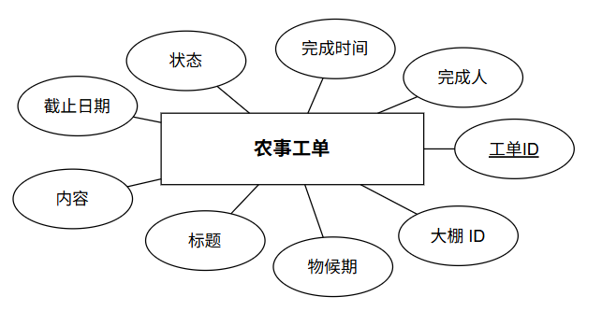
图4-14 农事工单实体属性图
（14）系统公告实体属性图
系统公告实体包括公告ID、标题、内容、发布时间、发布人、图片URL等属性。其中公告ID为主键。名称简要概括公告主题，内容为详细文本，发布时间记录生成时刻，发布人指明作者，图片URL可附带配图。该实体用于系统内信息通知。其具体的实体属性图如图4-15所示。
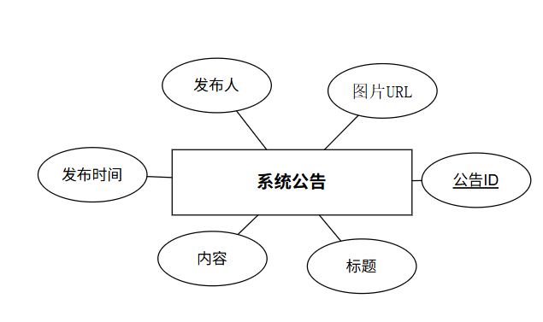
图4-15 系统公告实体属性图
（15）工单模板实体属性图
工单模板实体包括模板ID、物候期阶段、标题、内容、指标标签、权重、是否启用、排序号等属性。其中模板ID为主键。物候期阶段定义模板适用的阶段，标题和内容为预设任务描述，指标标签关联环境参数类型，权重和排序号用于推荐或排序。该实体用于根据物候期自动生成标准农事工单。其具体的实体属性图如图4-16所示。
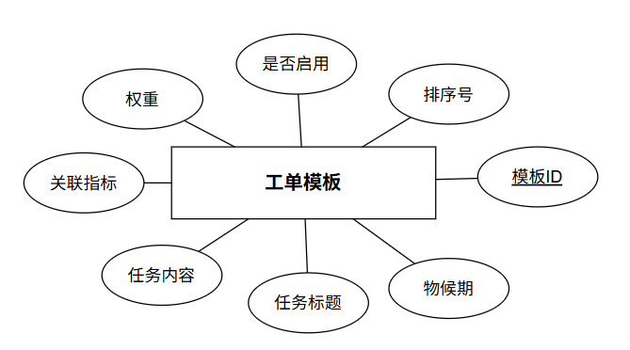
图4-16 工单模板实体属性图
（16）系统字典实体属性图
系统字典实体包括字典ID、名称、值、类型等属性。其中字典ID为主键。名称记录键名，值为对应的图标类名，类型表示字典分类。该实体用于存储系统常量配置，如菜单图标映射。其具体的实体属性图如图4-17所示。
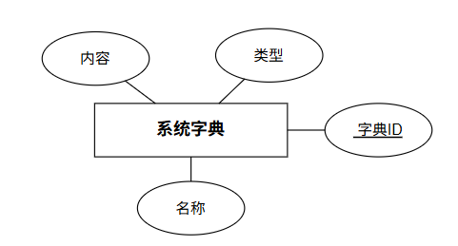
图4-17 系统字典实体属性图
（17）系统整体E-R图
温室大棚环境监测与预警系统的整体 E-R 图具体分析如下：一个系统管理员可以管理多个温室大棚，所以管理员与温室之间是1：n的关系。一个温室可以产生多条环境数据，所以温室与环境数据之间是1：n的关系。一个温室可以触发多条预警信息，因此温室与预警信息之间也是1：n的关系。一条预警信息可以对应一条预警处理记录，所以预警信息与预警处理之间是1：1的关系。一个温室可以有多条农事工单，温室与农事工单之间是1：n的关系。一个农事工单可以关联多种农资使用（通过库存项目或采购订单间接），但为简化，农资字典与采购订单之间：一种农资可以多次采购，所以农资字典与采购订单之间是1：n的关系。一个用户可以负责多个温室（如大棚负责人），所以用户与温室之间也是1：n的关系。具体的E-R图如图4-18所示。
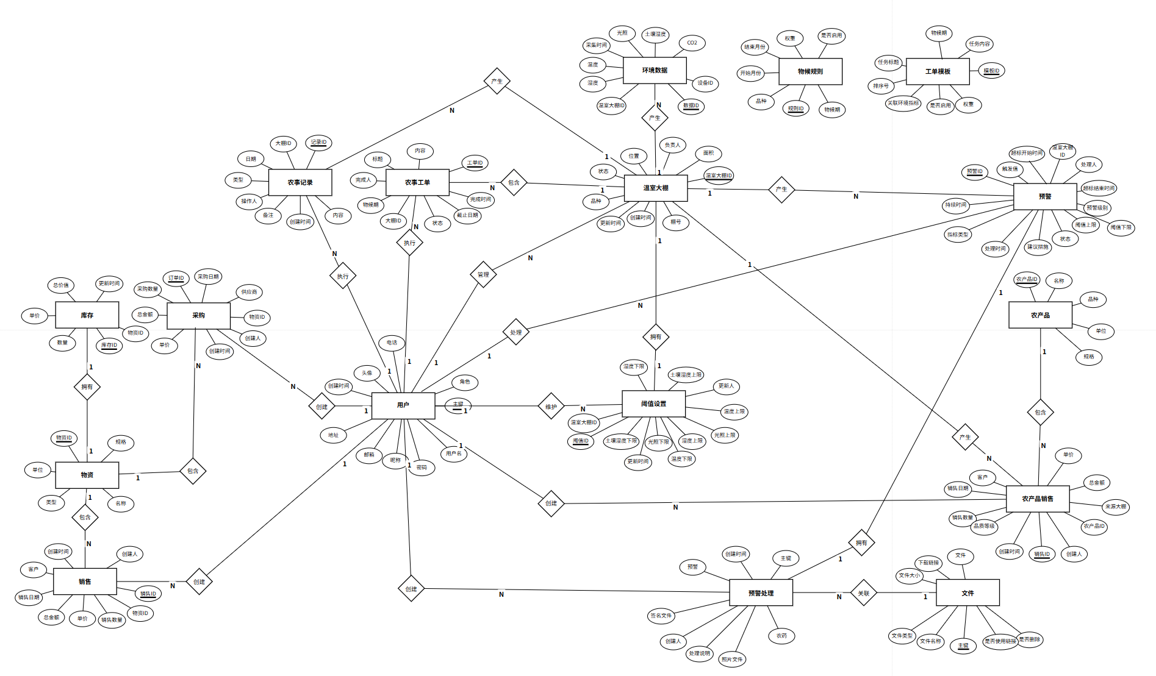
图4-18 系统整体E-R图

4.2.2 概念模型转为关系模型
将上面的数据库概念模型转化为 SQL Server数据库所能支持的实际数据模型，就是数据库的逻辑结构。在实体以及实体之间关系的基础上，形成数据库中的表格属性之间的关系以及各个表格属性之间的关系。
系统用户（用户ID、用户名、密码、昵称、邮箱、电话、地址、创建时间、头像URL、角色标识）
温室信息（温室ID、棚号、面积、种植品种、负责人ID、位置、状态、创建时间、更新时间）
环境数据（数据ID、温室ID、采集时间、温度、湿度、光照、土壤湿度、二氧化碳浓度、设备ID）
预警信息（预警ID、温室ID、指标类型、预警级别、阈值下限、阈值上限、触发值、开始时间、结束时间、持续时间、建议措施、状态、处理人、处理时间）
预警处理（处理ID、预警ID、照片文件ID、农药ID、签名文件ID、备注、创建人、创建时间）
农事工单（工单ID、温室ID、物候期阶段、标题、内容、截止日期、状态、完成时间、完成人）
农事记录（记录ID、温室ID、农事类型、日期、内容、操作人ID、备注、创建时间）
阈值设置（阈值ID、温室ID、温度下限、温度上限、湿度下限、湿度上限、光照下限、光照上限、土壤湿度下限、土壤湿度上限、更新人、更新时间）
农资字典（农资ID、名称、类型、单位、规格）
库存项目（库存ID、农资ID、数量、单价、总价值、更新时间）
采购订单（订单ID、农资ID、数量、单价、总金额、采购日期、供应商、创建人、创建时间）
物候期规则（规则ID、品种、物候期阶段、起始月份、结束月份、是否启用、权重）
工单模板（模板ID、物候期阶段、标题、内容、指标标签、权重、是否启用、排序号）
公告（公告ID、名称、内容、发布时间、发布人、图片URL）
系统字典（字典ID、名称、值、类型）
（以上下划线位置即为主键）。

4.2.3 数据库表的设计
（1）农产品信息表
表4-1 农产品信息表
字段 | 类型 | 说明
id | bigint(20) | 主键，自增（预警ID）
greenhouse_id | bigint(20) | 大棚ID，外键关联 gh_greenhouse
metric | varchar(20) | 指标类型（如 TEMP、HUM、LIGHT）
level | varchar(20) | 预警级别（GENERAL/SERIOUS/URGENT）
threshold_min | decimal(10,2) | 阈值下限

（2）农产品销售表
表4-2 农产品销售表
字段 | 类型 | 说明
id | bigint(20) | 主键，自增（销售ID）
product_id | bigint(20) | 农产品ID，外键关联 gh_agri_product
greenhouse_id | bigint(20) | 来源大棚ID，外键关联 gh_greenhouse
quantity | decimal(10,2) | 销售数量
unit_price | decimal(10,2) | 单价
total_amount | decimal(10,2) | 总金额
sales_date | date | 销售日期
customer | varchar(255) | 客户名称
quality_grade | varchar(20) | 品质等级（如一级、精品）
created_by | bigint(20) | 创建人ID
created_at | datetime | 创建时间

（3）预警信息表
表4-3 预警信息表
字段 | 类型 | 说明
id | bigint(20) | 主键，自增（预警ID）
greenhouse_id | bigint(20) | 大棚ID，外键关联 gh_greenhouse
metric | varchar(20) | 指标类型（如 TEMP、HUM、LIGHT）
level | varchar(20) | 预警级别（GENERAL/SERIOUS/URGENT）
threshold_min | decimal(10,2) | 阈值下限
threshold_max | decimal(10,2) | 阈值上限
value | decimal(10,2) | 触发值
start_ts | datetime | 超标开始时间
end_ts | datetime | 超标结束时间
duration_sec | int(11) | 持续时间（秒）
suggestion | text | 建议措施
status | varchar(20) | 状态（PENDING/HANDLED）
handled_by | bigint(20) | 处理人ID
handled_at | datetime | 处理时间

（4）预警处理表
表4-4 预警处理表
字段 | 类型 | 说明
id | bigint(20) | 主键，自增（处理ID）
alert_id | bigint(20) | 预警ID，外键关联 gh_alert，唯一
photo_file_id | bigint(20) | 照片文件ID，关联 sys_file
pesticide_id | bigint(20) | 农药ID，关联 gh_material_dict
signature_file_id | bigint(20) | 签名文件ID，关联 sys_file
note | text | 处理说明（备注）
created_by | bigint(20) | 创建人ID
created_at | datetime | 创建时间

（5）环境数据表
表4-5 环境数据表
字段 | 类型 | 说明
id | bigint(20) | 主键，自增（数据ID）
greenhouse_id | bigint(20) | 大棚ID，外键关联 gh_greenhouse
ts | datetime | 采集时间
temperature | decimal(5,2) | 温度（℃）
humidity | decimal(5,2) | 湿度（%）
light | decimal(10,2) | 光照强度（Lux）
soil_moisture | decimal(5,2) | 土壤湿度（%）
co2 | decimal(10,2) | 二氧化碳浓度（ppm）
device_id | varchar(100) | 设备ID

（6）农事记录表
表4-6 农事记录表
字段 | 类型 | 说明
id | bigint(20) | 主键，自增（记录ID）
greenhouse_id | bigint(20) | 大棚ID，外键关联 gh_greenhouse
type | varchar(20) | 农事类型（如施肥、打药、灌溉、采收）
date | date | 操作日期
content | text | 操作内容
operator_user_id | bigint(20) | 操作人ID
remark | text | 备注
created_at | datetime | 创建时间
（7）库存项目表
表4-7 库存项目表
字段 | 类型 | 说明
id | bigint(20) | 主键，自增（库存ID）
material_id | bigint(20) | 农资ID，外键关联 gh_material_dict，唯一
quantity | decimal(10,2) | 库存数量
unit_price | decimal(10,2) | 单价
total_value | decimal(10,2) | 总价值
updated_at | timestamp | 更新时间（自动更新）
（8）温室信息表
表4-8 温室信息表
字段 | 类型 | 说明
id | bigint(20) | 主键，自增（温室ID）
code | varchar(50) | 棚号（唯一标识）
area | decimal(10,2) | 面积（亩或平方米）
variety | varchar(100) | 种植品种
manager_user_id | bigint(20) | 负责人ID，外键关联 sys_user
location | varchar(255) | 位置描述
status | varchar(20) | 状态（启用/禁用）
created_at | datetime | 创建时间
updated_at | timestamp | 更新时间（自动更新）
（9）农资字典表
表4-9 农资字典表
字段 | 类型 | 说明
id | bigint(20) | 主键，自增（农资ID）
name | varchar(100) | 农资名称（如多菌灵可湿性粉剂）
type | varchar(20) | 类型（农药/肥料/工具）
unit | varchar(10) | 单位（袋/瓶/卷）
spec | varchar(100) | 规格（如500g/袋）
（10）物候期规则表
表4-10 物候期规则表
字段 | 类型 | 说明
id | bigint(20) | 主键，自增（规则ID）
variety | varchar(100) | 品种（*表示通用规则）
stage | varchar(50) | 物候期阶段（如休眠期、萌芽期）
start_month | int(11) | 起始月份（1-12）
end_month | int(11) | 结束月份（1-12）
enabled | tinyint(4) | 是否启用（0禁用，1启用）
weight | decimal(10,2) | 权重（用于优先级或算法计算）
（11）采购订单表

表4-11 采购订单表
字段 | 类型 | 说明
id | bigint(20) | 主键，自增（订单ID）
material_id | bigint(20) | 农资ID，外键关联 gh_material_dict
quantity | decimal(10,2) | 采购数量
unit_price | decimal(10,2) | 单价
total_amount | decimal(10,2) | 总金额
purchase_date | date | 采购日期
supplier | varchar(255) | 供应商
created_by | bigint(20) | 创建人ID
created_at | datetime | 创建时间
（12）阈值设置表
表4-12 阈值设置表
字段 | 类型 | 说明
id | bigint(20) | 主键，自增（阈值ID）
greenhouse_id | bigint(20) | 温室ID，外键关联 gh_greenhouse，唯一
temp_min | decimal(5,2) | 温度下限
temp_max | decimal(5,2) | 温度上限
hum_min | decimal(5,2) | 湿度下限
hum_max | decimal(5,2) | 湿度上限
light_min | decimal(10,2) | 光照下限
light_max | decimal(10,2) | 光照上限
soil_min | decimal(5,2) | 土壤湿度下限
soil_max | decimal(5,2) | 土壤湿度上限
updated_by | bigint(20) | 更新人ID
updated_at | timestamp | 更新时间（自动更新）
（13）农事工单表
表4-13 农事工单表
字段 | 类型 | 说明
id | bigint(20) | 主键，自增（工单ID）
greenhouse_id | bigint(20) | 温室ID，外键关联 gh_greenhouse
phenology_stage | varchar(50) | 物候期阶段
title | varchar(255) | 标题
content | text | 内容
due_date | date | 截止日期
status | varchar(20) | 状态（TODO待办/DONE已完成）
done_at | datetime | 完成时间
done_by | bigint(20) | 完成人ID
（14）农产品信息表
表4-14 农产品信息表
字段 | 类型 | 说明
id | int(11) | 主键，自增（公告ID）
name | varchar(255) | 名称（标题）
content | text | 内容
time | varchar(255) | 发布时间
user | varchar(255) | 发布人
img | varchar(255) | 图片URL
（15）工单模板表
表4-15 工单模板表
字段 | 类型 | 说明
id | bigint(20) | 主键，自增（模板ID）
phenology_stage | varchar(50) | 物候期阶段
title | varchar(255) | 标题（预设任务名称）
content | text | 内容（任务描述）
metric_tag | varchar(20) | 指标标签（TEMP/HUM/LIGHT等）
weight | decimal(10,2) | 权重（用于推荐或排序）
enabled | tinyint(4) | 是否启用（0禁用，1启用）
sort_num | int(11) | 排序号
（16）农产品信息表
表4-16 农产品信息表
字段 | 类型 | 说明
id | int(11) | 主键，自增（字典ID）
name | varchar(255) | 名称（键名，如user）
value | varchar(255) | 值（对应的图标类名，如el-icon-user）
type | varchar(255) | 类型（如icon）

5 系统的开发设计与实现

5.1 用户登录功能的设计与实现
用户在进入温室大棚环境监测与预警系统之前，首先要确认自己是否已经注册过该系统并拥有自己的用户名和密码，这些登录名和密码只能由超级管理员进行操作和管理。用户输入用户名和密码提交之后，该系统就会在后台对用户输入的信息进行验证正确与否，输入的用户名和密码与数据库里面的数据相匹配后才能进入到系统首页界面进行其他的操作，否则系统前台界面会提示登录失败信息，用户登录系统流程图如图5-1所示。
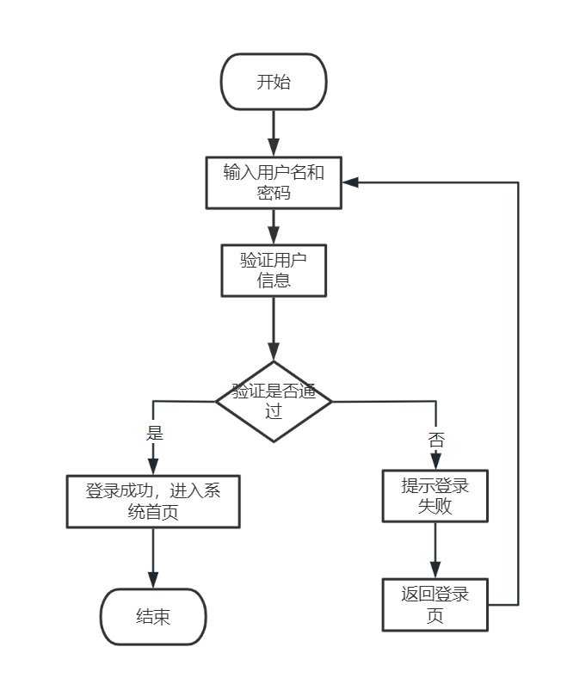
图5-1 用户登录系统流程图
该功能的核心代码：
@PostMapping("/login")
public Result login(@RequestBody User user) {
User loginUser = userService.login(user);
if (loginUser != null) {
Map<String, Object> data = new HashMap<>();
data.put("token", TokenUtils.createToken(loginUser.getId().toString(), loginUser.getPassword()));
data.put("user", loginUser);
return Result.success(data);
} else {
return Result.error("用户名或密码错误");
}
}

5.2 环境监测功能的设计与实现
环境监测功能是本系统的核心功能之一，主要实现温室大棚环境参数的实时监测和数据展示。用户进入到系统后，选择环境监测功能可以查看各个温室大棚的实时环境数据，包括温度、湿度、光照、土壤湿度、CO2浓度等参数，系统以图表形式展示环境数据的变化趋势，用户可以查看最近24小时的环境数据变化情况。环境监测系统流程图如图5-2所示。
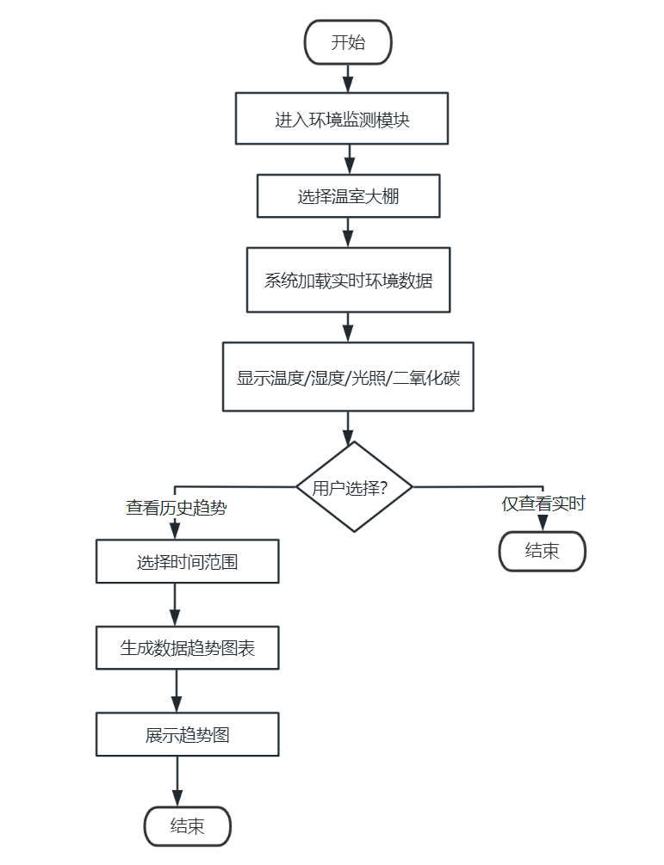
图5-2 环境监测系统流程图
该功能的核心代码：
@GetMapping("/envData/last24h")
public Result getLast24hEnvData(@RequestParam Long greenhouseId) {
List<EnvData> dataList = envDataService.getLast24hData(greenhouseId);
return Result.success(dataList);
}

@GetMapping("/envData/realtime")
public Result getRealtimeEnvData(@RequestParam Long greenhouseId) {
EnvData data = envDataService.getLatestData(greenhouseId);
return Result.success(data);
}

5.3 环境阈值设置功能的设计与实现
环境阈值设置功能是本系统的基础配置功能，主要实现对各温室大棚环境参数阈值的管理与配置。系统根据环境阈值设置，当环境参数超出阈值范围时自动触发预警。阈值参数包括温度、湿度、光照、土壤湿度四个指标，每个指标均设置上限和下限。管理员可以新增、编辑、删除阈值配置，配置修改后实时生效。环境阈值设置系统流程图如图5-3所示。
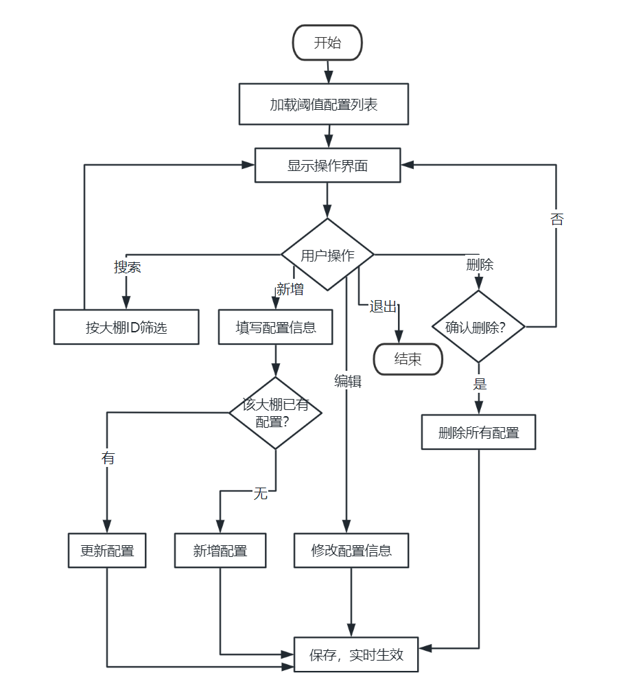
图5-3 环境阈值设置系统流程图
该功能的核心代码：
@GetMapping
public Result getByGreenhouse(@RequestParam Long greenhouseId) {
GhThreshold threshold = ghThresholdService.getOne(
new QueryWrapper<GhThreshold>().eq("greenhouse_id", greenhouseId).last("limit 1")
);
return Result.success(threshold);
}
@PostMapping
public Result save(@RequestBody GhThreshold threshold) {
if (threshold.getGreenhouseId() == null) {
return Result.error("400", "greenhouseId 不能为空");
}
GhThreshold existing = ghThresholdService.getOne(
new QueryWrapper<GhThreshold>().eq("greenhouse_id", threshold.getGreenhouseId()).last("limit 1")
);
if (existing != null) {
threshold.setId(existing.getId());
}
threshold.setUpdatedAt(new Date());
ghThresholdService.saveOrUpdate(threshold);
return Result.success();
}

5.4 预警管理功能的设计与实现
预警管理功能是本系统的重要功能，主要实现环境参数超标的智能预警和预警处理。系统根据环境阈值设置，当环境参数超出阈值范围时自动触发预警，预警级别分为一般（GENERAL）、严重（SERIOUS）、紧急（URGENT）三个级别。用户可以查看预警信息，对预警进行处理，记录处理措施和处理结果。预警管理系统流程图如图5-4所示。
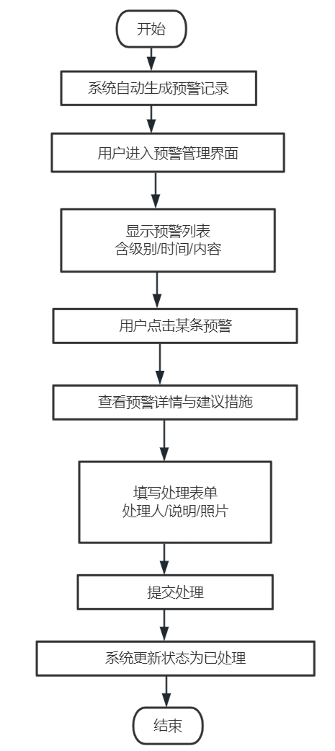
图5-4 预警管理系统流程图
该功能的核心代码：
@PostMapping("/alert/handle")
public Result handleAlert(@RequestBody AlertHandle handle) {
alertHandleService.save(handle);
alertService.updateStatus(handle.getAlertId(), "HANDLED", handle.getCreatedBy());
return Result.success();
}
@GetMapping("/alert/list")
public Result getAlertList(@RequestParam Map<String, Object> params) {
Page<Alert> page = alertService.page(new Query<Alert>(params).getPage(), new Query<Alert>(params).getWrapper());
return Result.success(page);
}

5.5 农事工单功能的设计与实现
农事工单功能是本系统的特色功能，主要实现农事工单的自动生成和管理。系统根据物候规则和当前日期自动生成今日农事工单，用户可以查看工单列表，完成工单任务，记录完成情况。工单状态包括待办（TODO）和已完成（DONE）两种状态。农事工单系统流程图如图5-5所示。
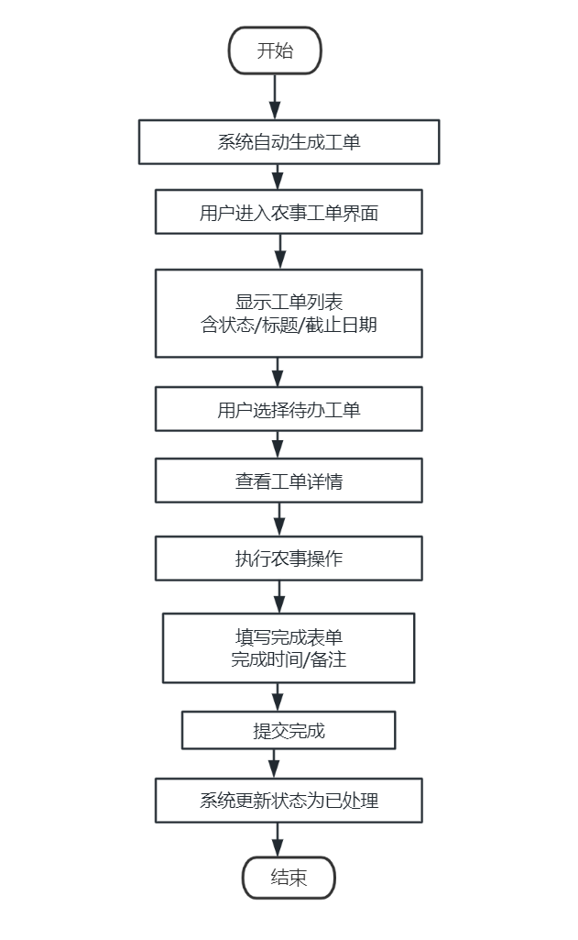
图5-5 农事工单系统流程图
该功能的核心代码：
@PostMapping("/workOrder/generate")
public Result generateWorkOrders() {
workOrderService.generateTodayWorkOrders();
return Result.success();
}
@PostMapping("/workOrder/complete")
public Result completeWorkOrder(@RequestBody WorkOrder workOrder) {
workOrderService.completeWorkOrder(workOrder);
return Result.success();
}

5.6 操作历史功能的设计与实现
操作历史功能是本系统的重要功能，主要实现预警处置记录的查询和管理。用户可以查看所有已处理预警的处置历史记录，包括处置人、处置时间、使用农药、处理说明等信息。管理员可以清空历史记录。操作历史系统流程图如图5-6所示。
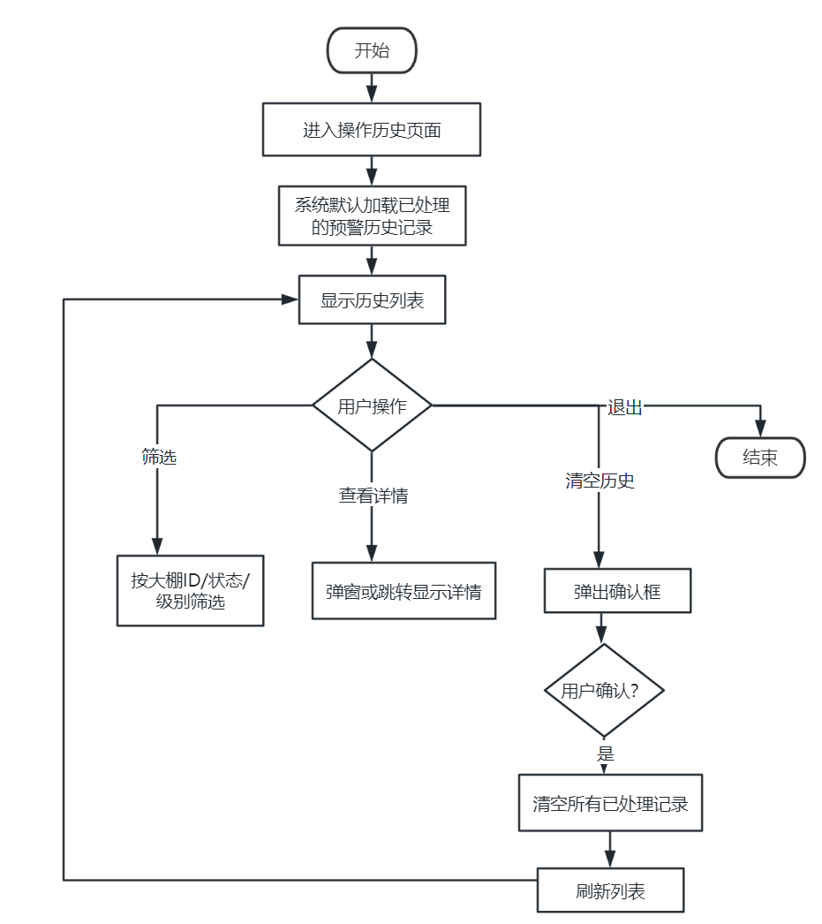
图5-6 操作历史系统流程图
该功能的核心代码：
@GetMapping("/page")
public Result findPage(@RequestParam Integer pageNum,
@RequestParam Integer pageSize,
@RequestParam(defaultValue = "") String status,
@RequestParam(defaultValue = "") String level,
@RequestParam(required = false) Long greenhouseId) {
QueryWrapper<GhAlert> qw = new QueryWrapper<>();
if (greenhouseId != null) {
qw.eq("greenhouse_id", greenhouseId);
}
if (!"".equals(status)) {
qw.eq("status", status);
} else {
qw.eq("status", "HANDLED");
}
if (!"".equals(level)) {
qw.eq("level", level);
}
qw.orderByDesc("handled_at");
Page<GhAlert> page = ghAlertService.page(new Page<>(pageNum, pageSize), qw);
return Result.success(page);
}
@PostMapping("/clear")
public Result clearHistory() {
List<GhAlert> handledAlerts = ghAlertService.list(new QueryWrapper<GhAlert>().eq("status", "HANDLED"));
if (handledAlerts == null || handledAlerts.isEmpty()) {
return Result.success();
}
List<Long> alertIds = handledAlerts.stream().map(GhAlert::getId).collect(Collectors.toList());
if (!alertIds.isEmpty()) {
ghAlertHandleService.remove(new QueryWrapper<GhAlertHandle>().in("alert_id", alertIds));
ghAlertService.removeByIds(new ArrayList<>(alertIds));
}
return Result.success();
}

5.7 大棚管理功能的设计与实现
大棚管理功能是本系统的基础功能，主要实现对温室大棚信息的增删改查管理。管理员可以添加新大棚、编辑大棚信息、删除大棚，大棚负责人可以查看自己负责的大棚。系统记录大棚的编号、面积、品种、负责人、位置、状态等信息。大棚管理系统流程图如图5-7所示。
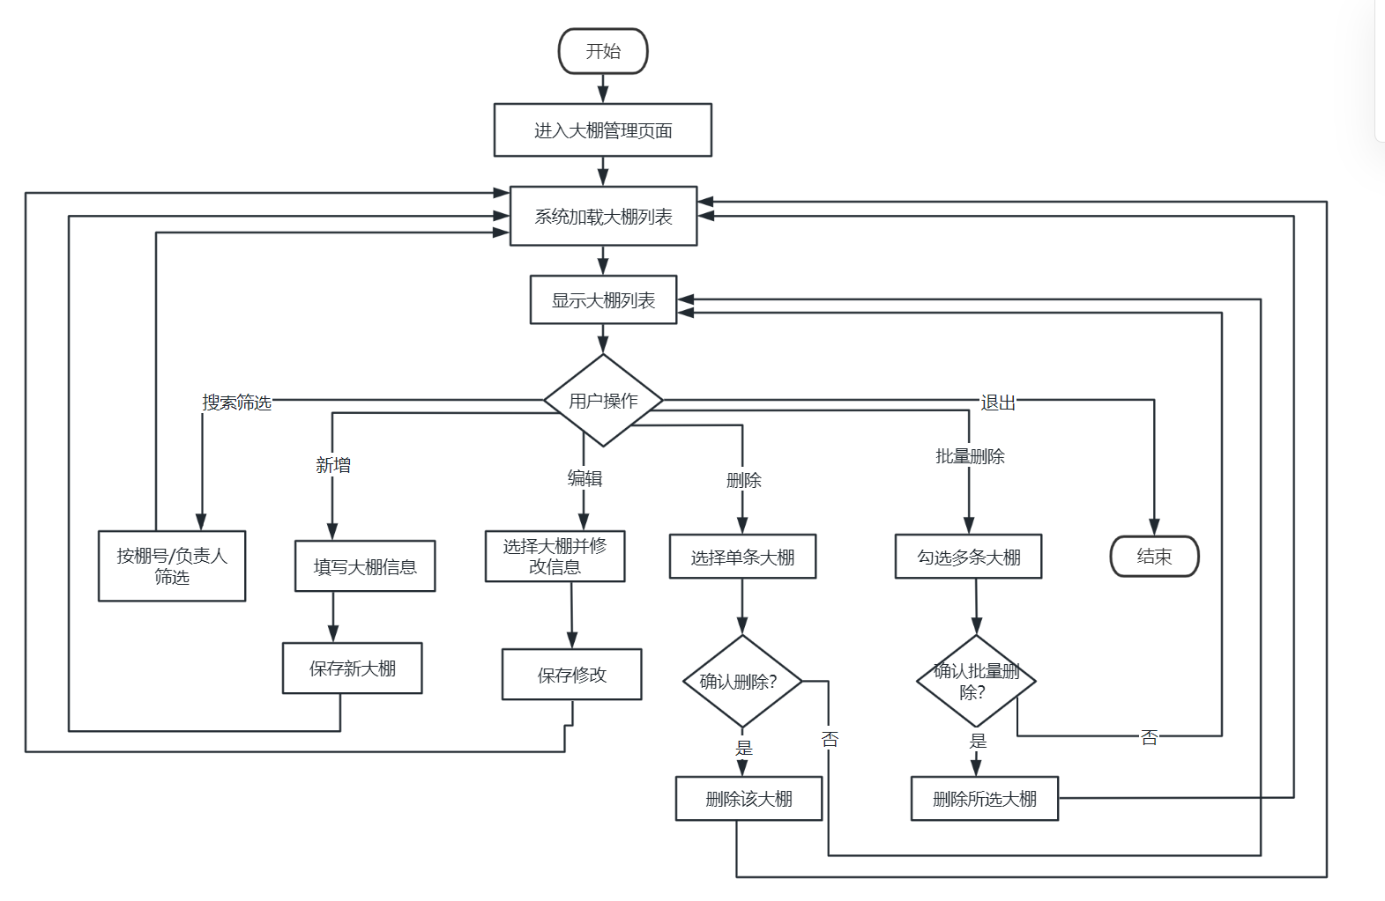
图5-7 大棚管理系统流程图
该功能的核心代码：
@GetMapping("/page")
public Result page(@RequestParam(defaultValue = "") String code,
@RequestParam(defaultValue = "") String manager,
@RequestParam Integer pageNum,
@RequestParam Integer pageSize) {
QueryWrapper<GhGreenhouse> qw = new QueryWrapper<>();
qw.orderByAsc("id");
User currentUser = TokenUtils.getCurrentUser();
boolean isGreenhouseManager = currentUser != null && "ROLE_USER".equals(currentUser.getRole());
if (isGreenhouseManager) {
qw.eq("manager_user_id", currentUser.getId());
}
if (!"".equals(code)) {
qw.like("code", code);
}
return Result.success(ghGreenhouseService.page(new Page<>(pageNum, pageSize), qw));
}

@PostMapping
public Result save(@RequestBody GhGreenhouse greenhouse) {
if (greenhouse == null || StrUtil.isBlank(greenhouse.getCode())) {
return Result.error("400", "棚号不能为空");
}
ghGreenhouseService.saveOrUpdate(greenhouse);
return Result.success();
}
@DeleteMapping("/{id}")
public Result delete(@PathVariable Long id) {
ghGreenhouseService.removeById(id);
return Result.success();
}
@PostMapping("/del/batch")
public Result deleteBatch(@RequestBody List<Long> ids) {
ghGreenhouseService.removeByIds(ids);
return Result.success();
}

5.8 农资管理功能的设计与实现
农资管理功能是本系统的重要功能，主要实现农资的采购、库存和农产品销售管理。用户可以记录农资采购信息，管理农资库存，查看农产品销售记录。农资管理包括农资字典管理、农资采购管理、农资库存管理、农资销售管理等子功能。农资管理系统流程图如图5-8所示。
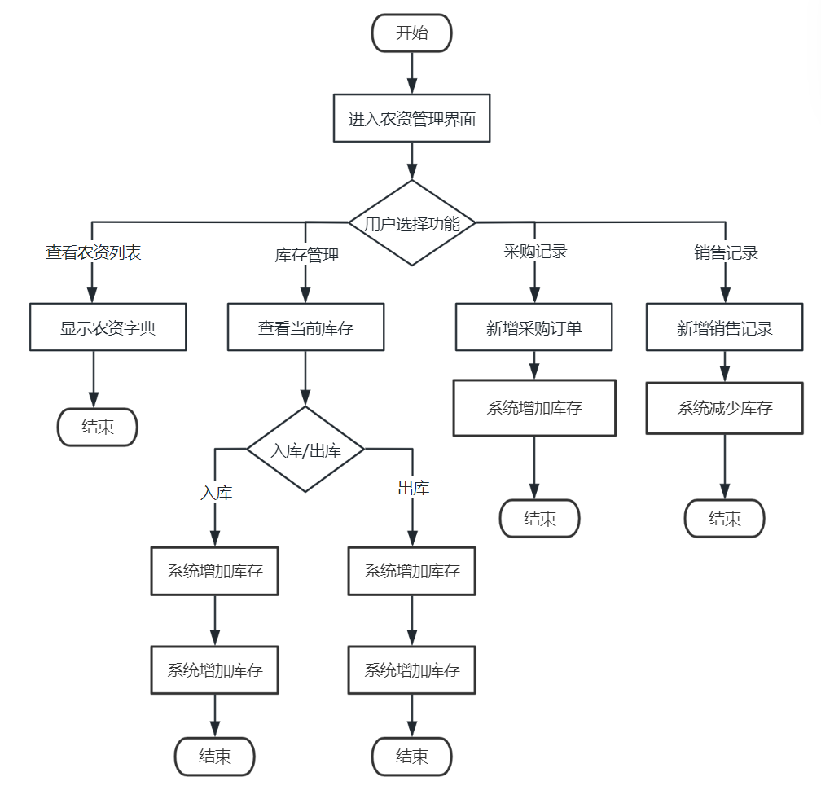
图5-8 农资管理系统流程图
该功能的核心代码：
@PostMapping("/purchase/save")
public Result savePurchase(@RequestBody PurchaseOrder purchase) {
purchaseService.save(purchase);
inventoryService.updateQuantity(purchase.getMaterialId(), purchase.getQuantity());
return Result.success();
}

@GetMapping("/inventory/list")
public Result getInventoryList(@RequestParam Map<String, Object> params) {
Page<InventoryItem> page = inventoryService.page(new Query<InventoryItem>(params).getPage(), new Query<InventoryItem>(params).getWrapper());
return Result.success(page);
}

5.9 农产品销售功能的设计与实现
农产品销售功能是本系统的创新功能，主要实现农产品的销售管理。用户可以记录农产品销售信息，包括农产品名称、数量、单价、客户、销售日期、品质等级等信息。系统提供农产品字典管理，用户可以维护农产品的品种、规格等信息。农产品销售系统流程图如图5-9所示。
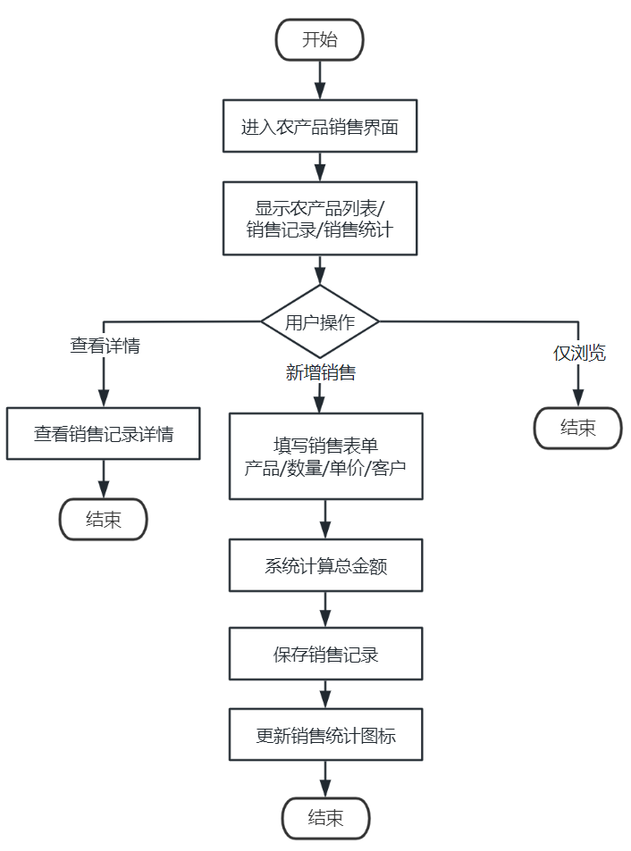
图5-9 农产品销售系统流程图
该功能的核心代码：
@PostMapping("/agriProductSales/save")
public Result saveAgriProductSales(@RequestBody AgriProductSales sales) {
agriProductSalesService.save(sales);
return Result.success();
}

@GetMapping("/agriProduct/list")
public Result getAgriProductList(@RequestParam Map<String, Object> params) {
Page<AgriProduct> page = agriProductService.page(new Query<AgriProduct>(params).getPage(), new Query<AgriProduct>(params).getWrapper());
return Result.success(page);
}

5.10 系统管理功能的设计与实现
系统管理功能是本系统的基础功能，主要实现用户、角色、菜单、公告等系统基础信息的管理。管理员可以添加、修改、删除用户信息，分配用户角色；可以管理角色信息，为角色分配菜单权限；可以管理菜单信息，配置系统菜单结构；可以发布系统公告，通知用户重要信息。系统管理系统流程图如图5-10所示。
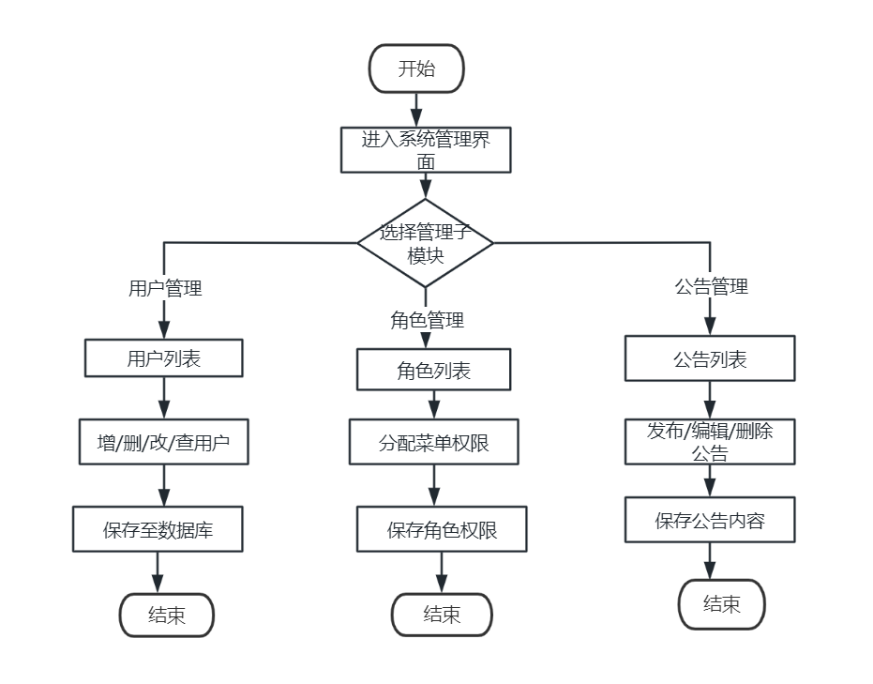
图5-10 系统管理系统流程图
该功能的核心代码：
@PostMapping("/user/save")
public Result saveUser(@RequestBody User user) {
userService.save(user);
return Result.success();
}
@PostMapping("/role/save")
public Result saveRole(@RequestBody Role role) {
roleService.save(role);
return Result.success();
}
@PostMapping("/menu/save")
public Result saveMenu(@RequestBody Menu menu) {
menuService.save(menu);
return Result.success();
}

6 系统功能测试

6.1 测试方法
软件测试主要有两种方法：黑盒测试法和白盒测试法^{[19]}。黑盒测试，在测试时，不需要了解软件的内部结构，只需要看该软件是否符合当初设计的需求进行测试，检查程序是否能够按照预期进行输入、输出即可^{[20]}。白盒测试，它需要了解软件的内部结构，按照内部结构进行测试，穷举测试每一种可能的路径^{[21]}。由于本人既是该系统的设计者、开发者，也是该系统的测试者，故本系统采用的是黑盒测试与白盒测试相结合的测试方法^{[22]}。

6.2 测试环境
操作系统：Windows 11
JDK 版本：JDK 1.8
数据库：MySQL 8.0
客户端：Google Chrome
前端框架：Vue.js 3 + Element UI
后端框架：Spring Boot 2.7.0

6.3 功能测试

6.3.1 登录功能测试
首先，用户进入登录界面，输入账号和密码，输入完成后点击登录按钮进行登录。登录页面如图6-1所示。
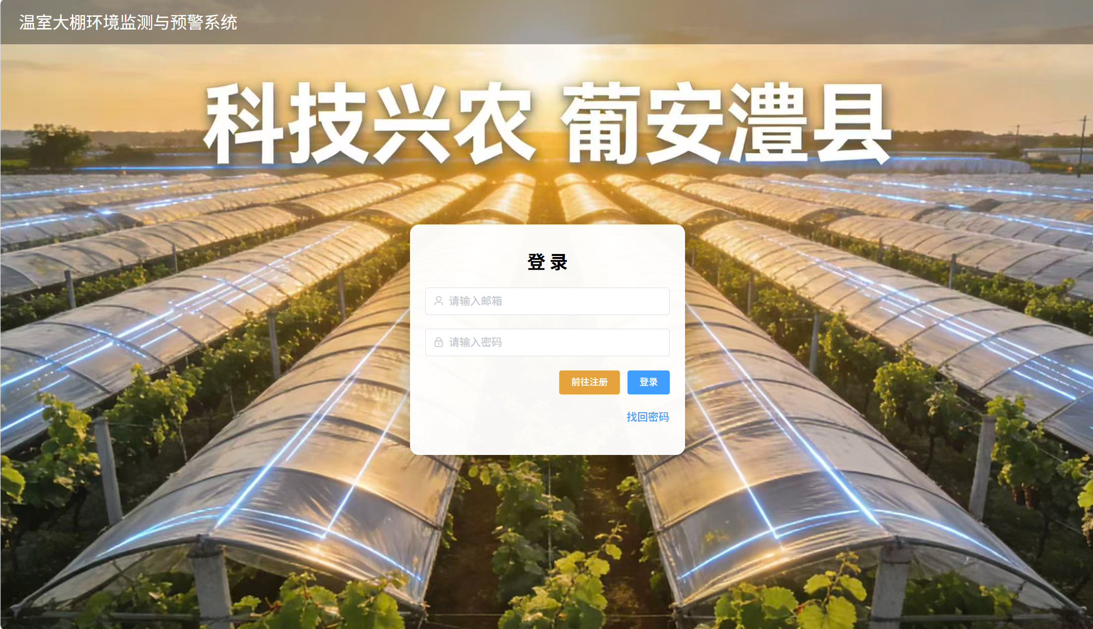
图6-1 登录页面
若用户未输入账号和密码，直接点击登录按钮，系统弹出提示“请输入邮箱”“请输入密码”。空账号登录页面如图6-2所示。
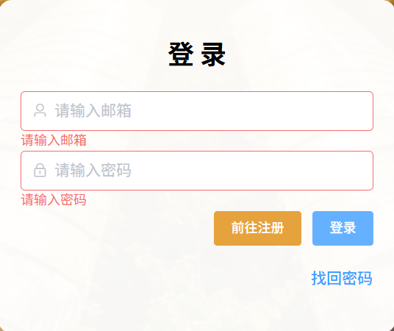
图6-2 空账号登录页面
用户输入账号，但未输入密码，点击登录按钮后，系统弹出提示“请输入密码”。空密码登录页面如图6-3所示。
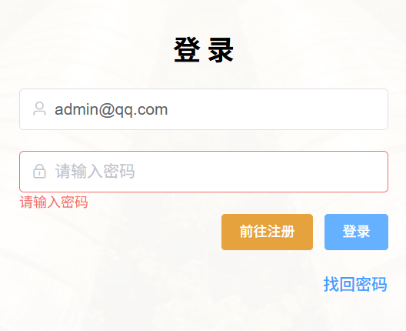
图6-3 空密码登录页面
若账号或密码其中的一个或两个输入错误，则会弹出提示框“邮箱或密码错误”。登录错误提示如图6-4所示。
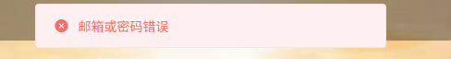
图6-4 账号或密码错误提示界面
用户输入正确的账号和密码，点击登录按钮后，系统登录成功并跳转到搜索首页，顶部显示用户信息。搜索首页界面如图6-5所示。
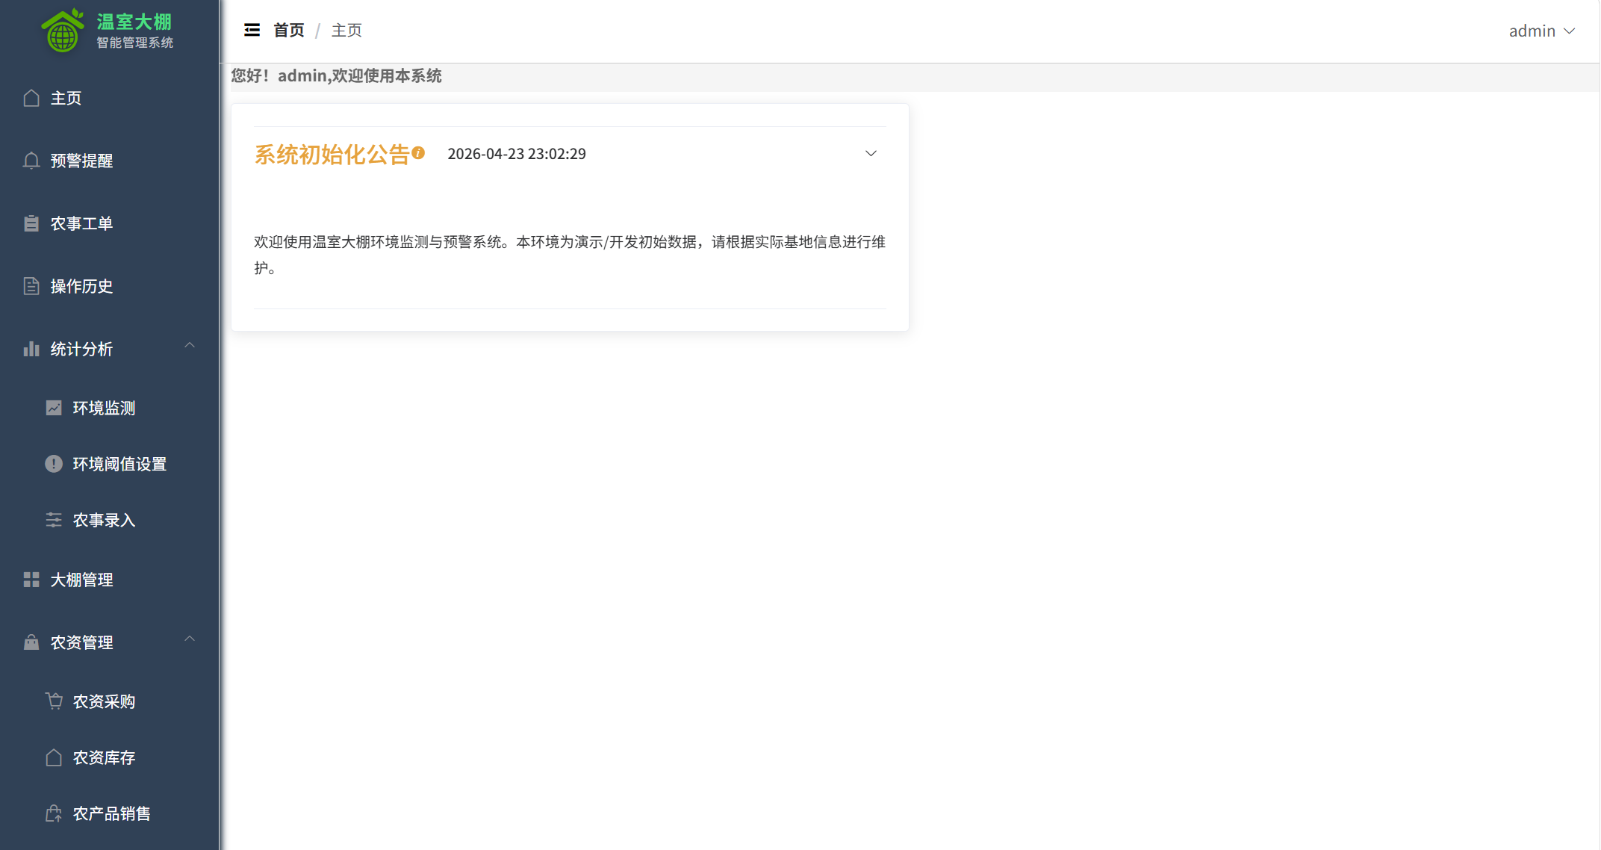
图6-5 搜索首页界面
用户在登录页面点击“前往注册”按钮，页面跳转到注册页面，显示注册表单，注册成功后会自动跳转到登录页面。注册页面如图6-6所示。
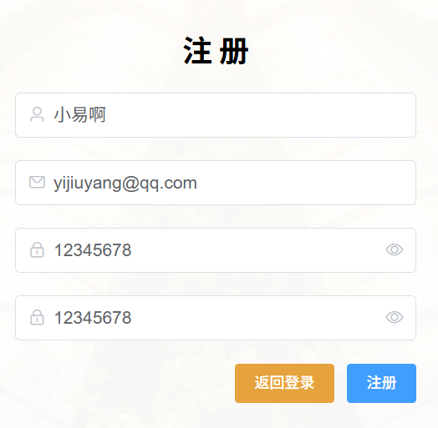
图6-6 注册页面

在找回密码弹窗中，用户只输入邮箱，手机号留空，点击“重置密码”按钮，系统提示参数错误。空手机号提交找回密码页面如图6-7所示。
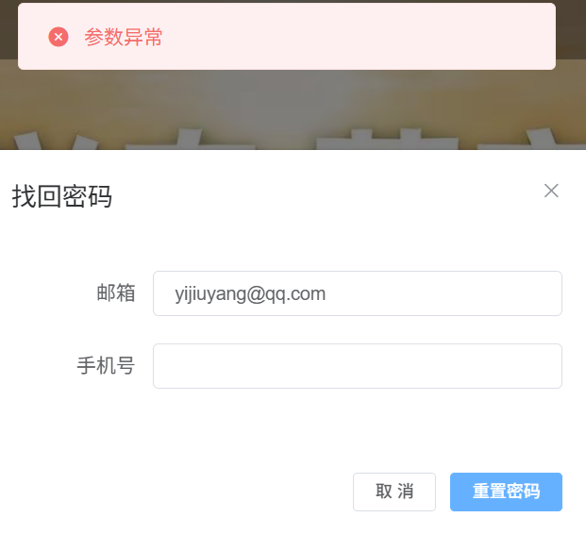
图6-7 空手机号提交找回密码页面
在找回密码弹窗中，用户只输入手机号，邮箱留空，点击“重置密码”按钮，系统提示参数错误。空邮箱提交找回密码页面如图6-8所示。
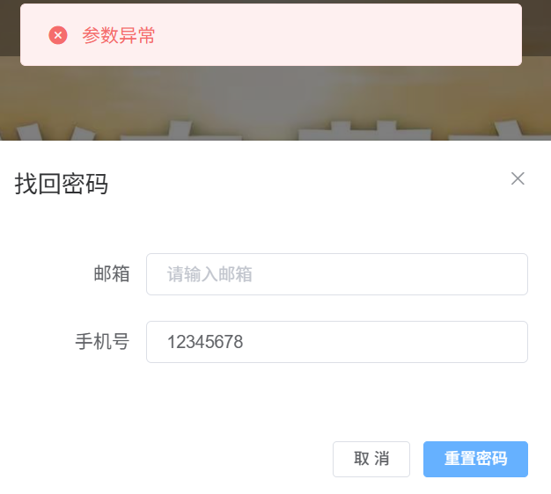
图6-8 空邮箱提交找回密码页面

在找回密码弹窗中，用户输入正确的邮和手机号，点击“重置密码”按钮后，系统提示“重置密码成功，新密码为：123，请尽快修改密码”。重置密码成功页面如图6-9所示。
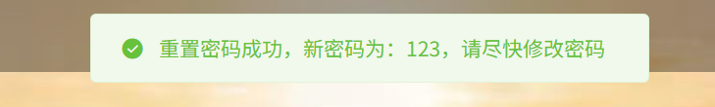
图6-9 重置密码成功页面

6.3.2 统计分析模块环境监测功能测试
用户成功登录系统后，点击左侧菜单中的“环境监测”，进入环境监测页面。页面完整显示温室大棚下拉选择框、24小时环境曲线图表、品种种植面积占比饼图、视频监控区域。环境监测页面如图6-10所示。
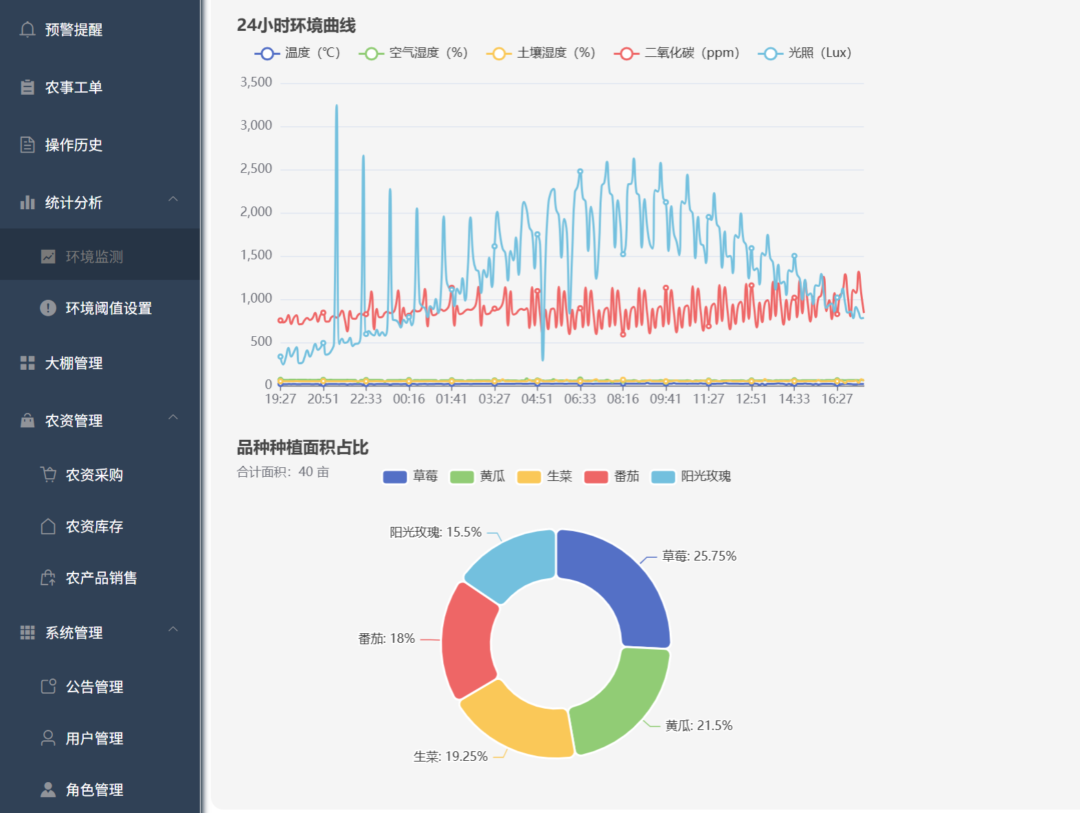
图6-10 环境监测页面
进入环境监测页面后，温室大棚下拉选择框默认选中第一个大棚，下拉列表显示所有可用的大棚选项。用户从下拉列表中选择另一个大棚，页面自动刷新图表，显示所选大棚的环境数据曲线。切换大棚环境显示页面如图6-11所示。
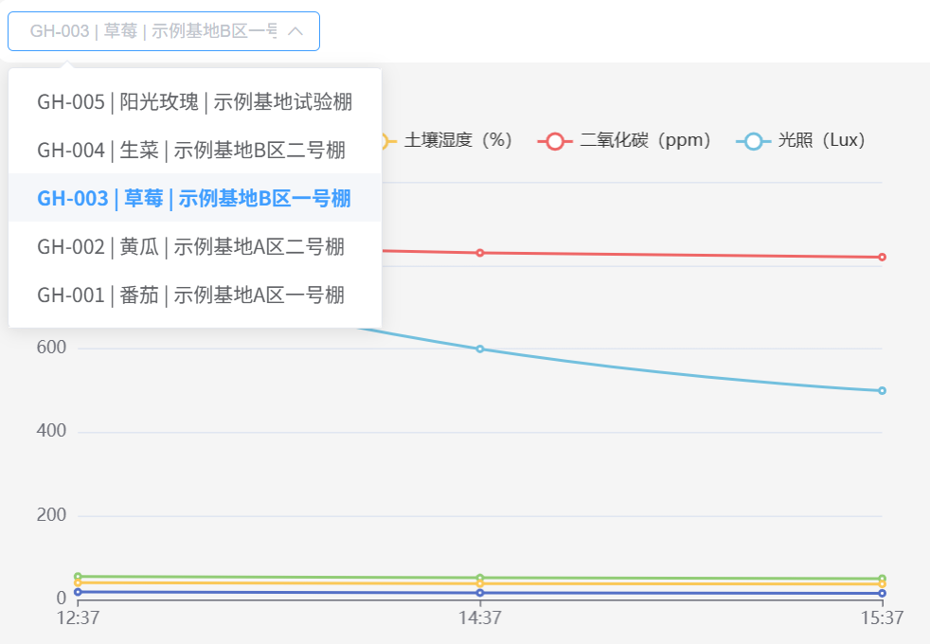
图6-11 切换大棚环境显示页面

用户将鼠标悬停在环境曲线图表的任意数据点上，系统显示tooltip悬浮框，清晰展示该时间点的各项环境参数具体数值。鼠标悬停查看数据详情页面如图6-12所示。
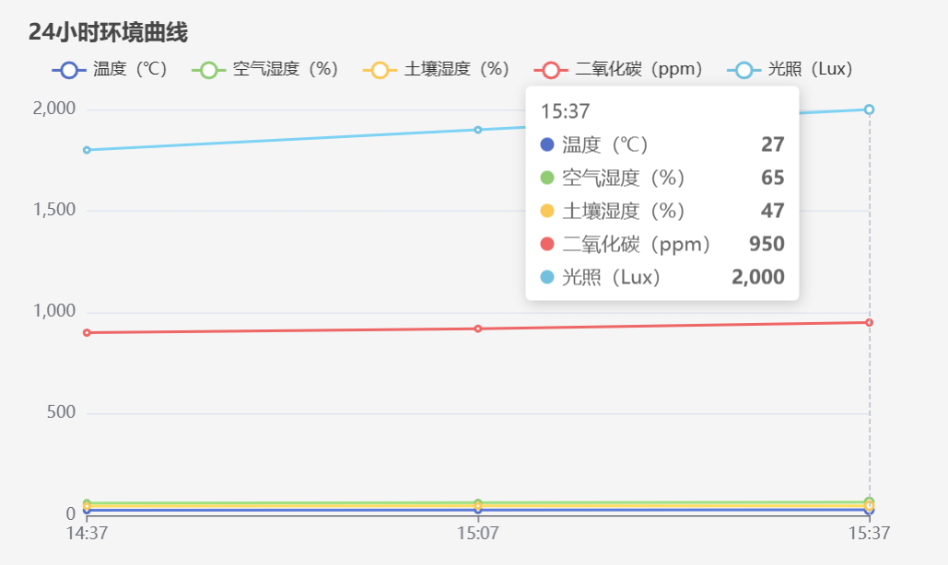
图6-12 鼠标悬停查看数据详情页面

用户将鼠标悬停在饼图的某个品种区块上，系统显示tooltip，展示该品种的种植面积和占比百分比。标题显示“合计面积：X 亩”，图例显示各品种名称及百分比。鼠标悬停饼图查看详情页面如图6-13所示。
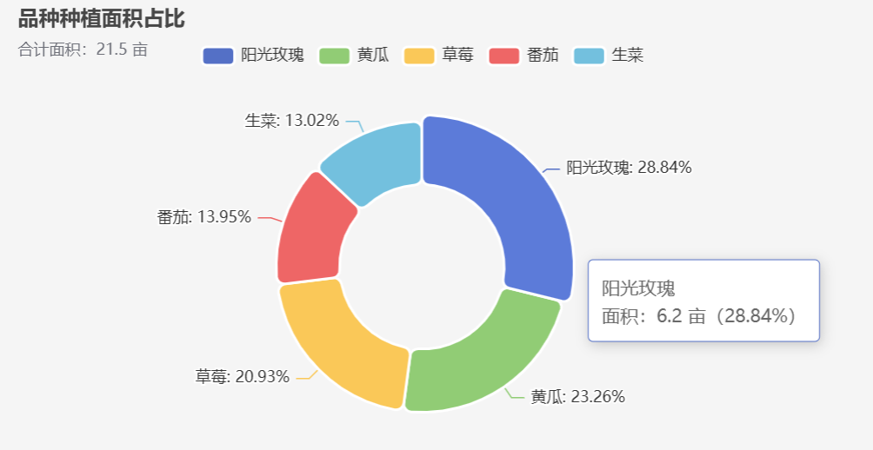
图6-13 鼠标悬停饼图查看详情页面

页面的视频监控区域正常显示视频播放器，视频自动播放，用户可以看到温室大棚的实时监控画面。用户调整浏览器窗口大小后，环境曲线图表和饼图能够自动调整尺寸并重新渲染，保证图表完整显示且比例正确。视频播放器页面如图6-14所示。
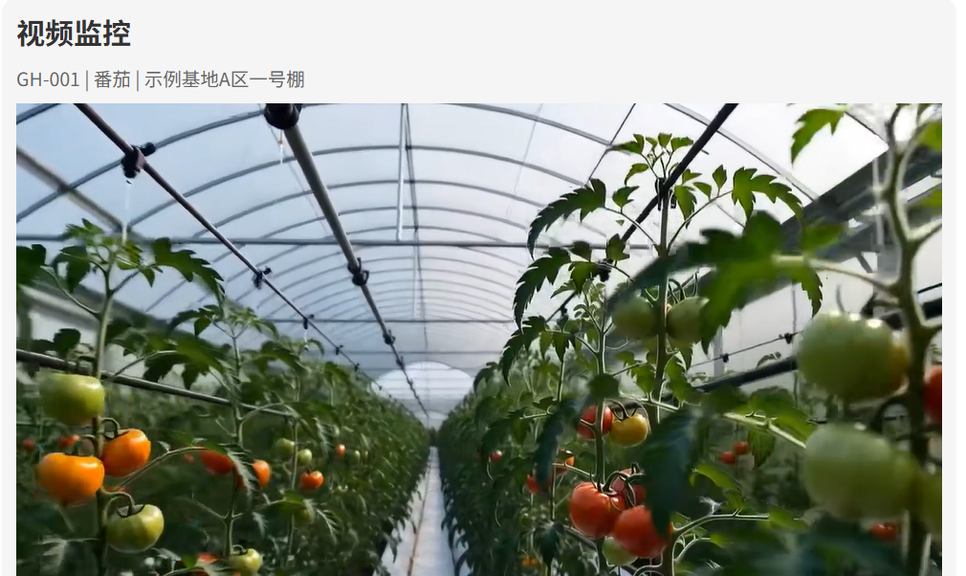
图6-14 视频播放器页面

6.3.3 统计分析模块环境阈值设置功能测试
用户点击左侧菜单中的“环境阈值”，进入环境阈值设置页面。环境阈值设置页面如图6-15所示。
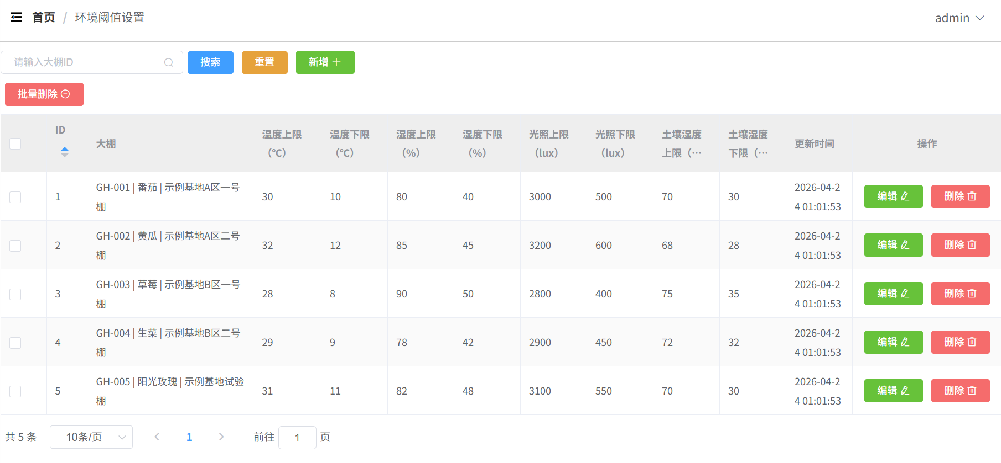
图6-15 环境阈值设置页面
点击“新增”按钮，弹出阈值设置对话框，填写大棚ID及各指标阈值后点击“确定”，保存成功后列表刷新显示新配置。新增环境阈值信息页面如图6-16所示。
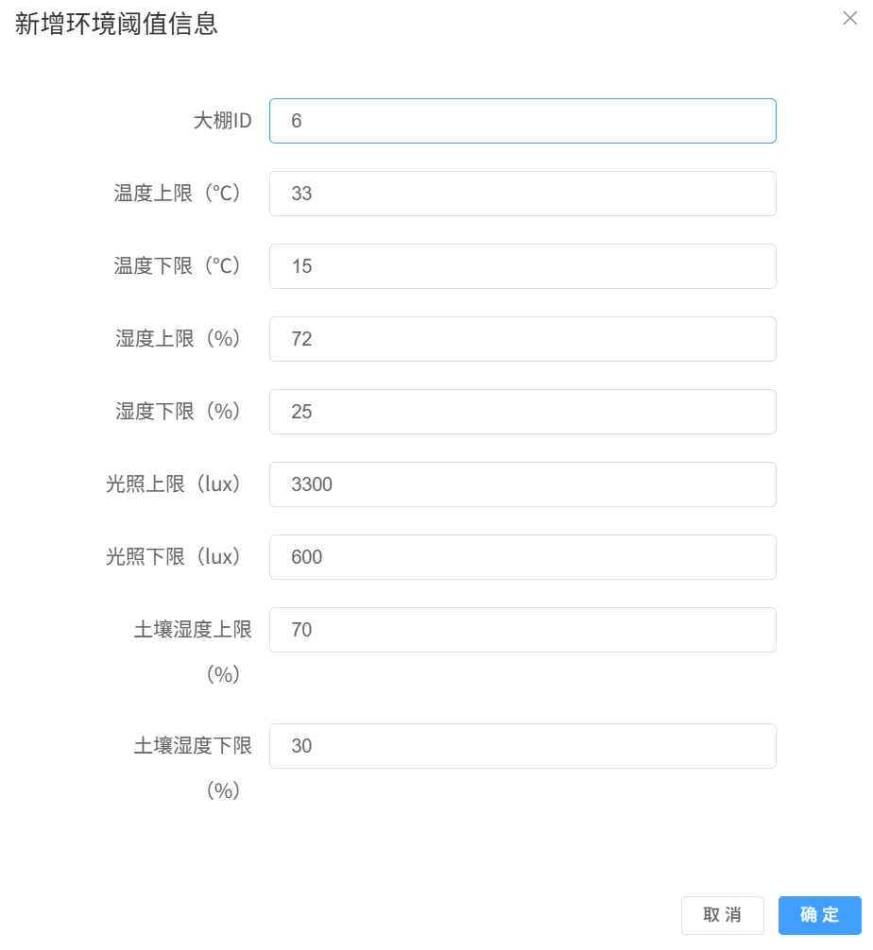
图6-16 新增环境阈值信息页面

点击某条阈值的“编辑”按钮，弹出对话框并填充原有数据，修改阈值后点击“确定”保存，列表刷新显示修改后的数据。编辑环境阈值信息页面如图6-17所示。
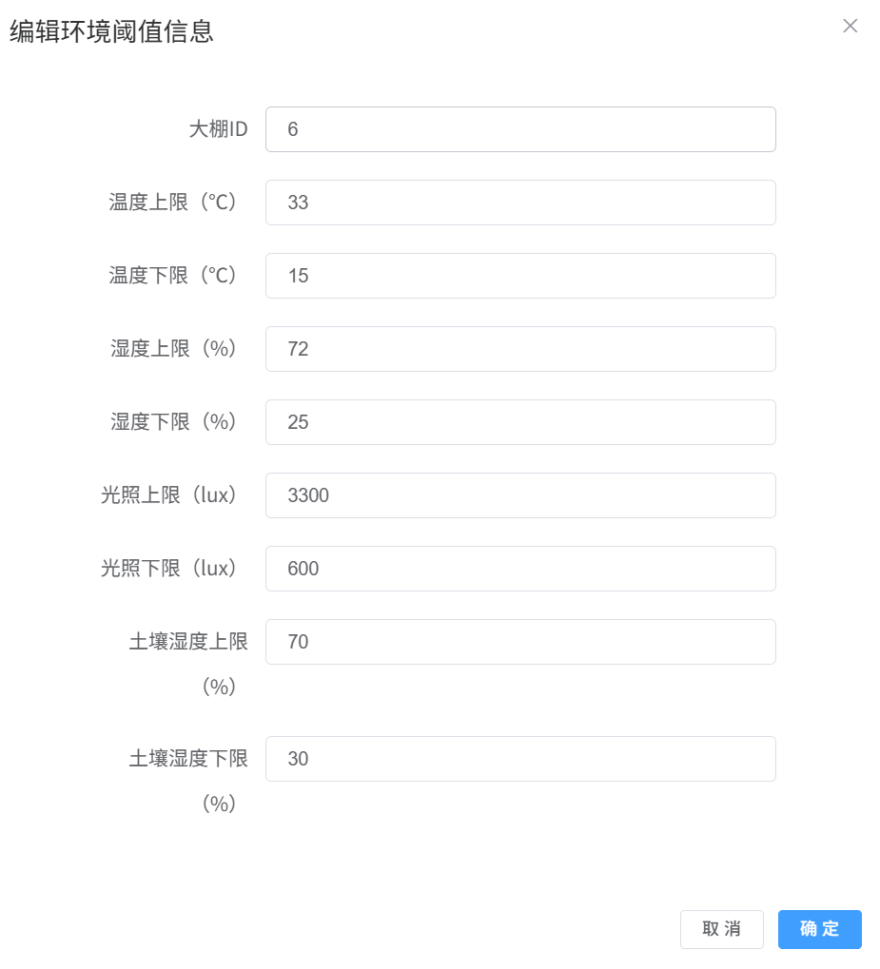
图6-16 编辑环境阈值信息页面
在搜索框输入大棚ID，点击“搜索”按钮，列表显示该大棚的阈值配置。按大棚ID筛选环境阈值页面如图6-17所示。
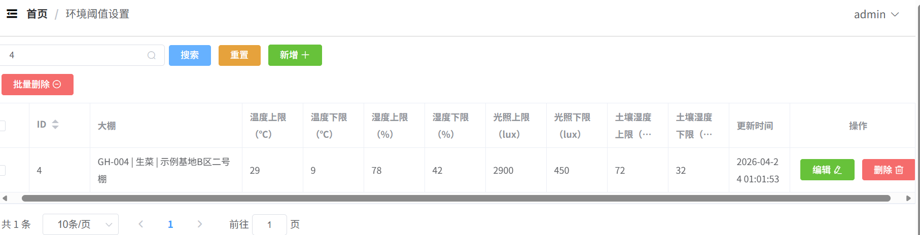
图6-17 按大棚ID筛选环境阈值页面

6.3.4 预警提醒功能测试
用户点击左侧菜单中的“预警提醒”，进入预警提醒界面。表格默认显示“待处理”Tab标签页，表格默认加载并显示所有待处理的预警记录。预警提醒页面如图6-18所示。
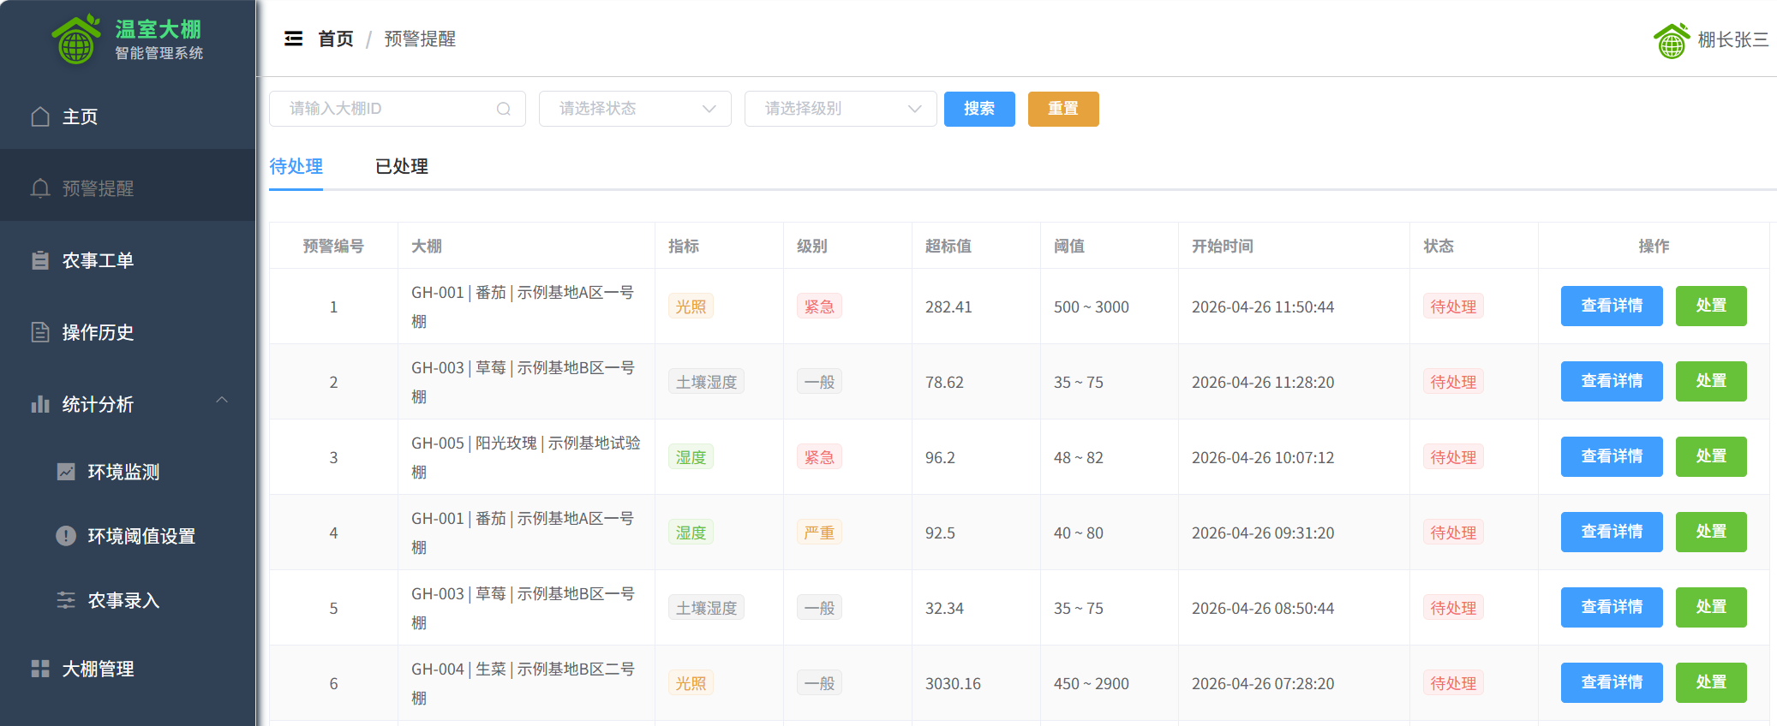
图6-18 预警提醒页面
用户在“请输入大棚ID”搜索框中输入大棚ID，点击“搜索”按钮，表格筛选显示该大棚的所有预警记录。按大棚ID精确搜索页面如图6-19所示。
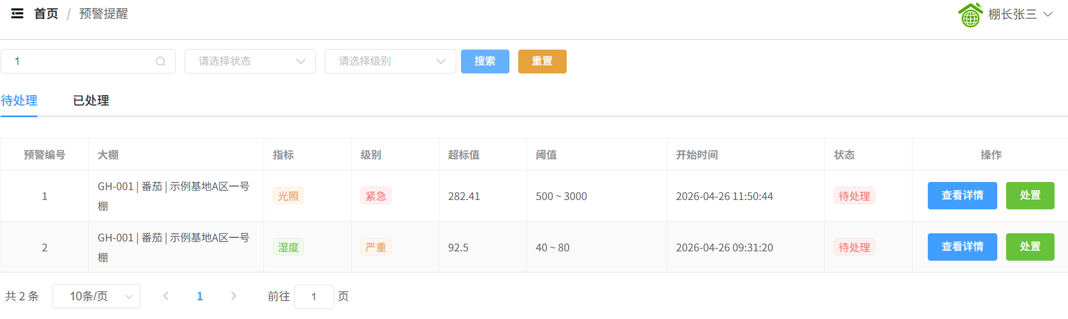
图6-19 按大棚ID精确搜索页面
用户从“请选择状态”下拉框中选择某一状态（如“待处理”），点击“搜索”按钮，表格显示对应状态的预警记录。按预警状态筛选页面如图6-20所示。
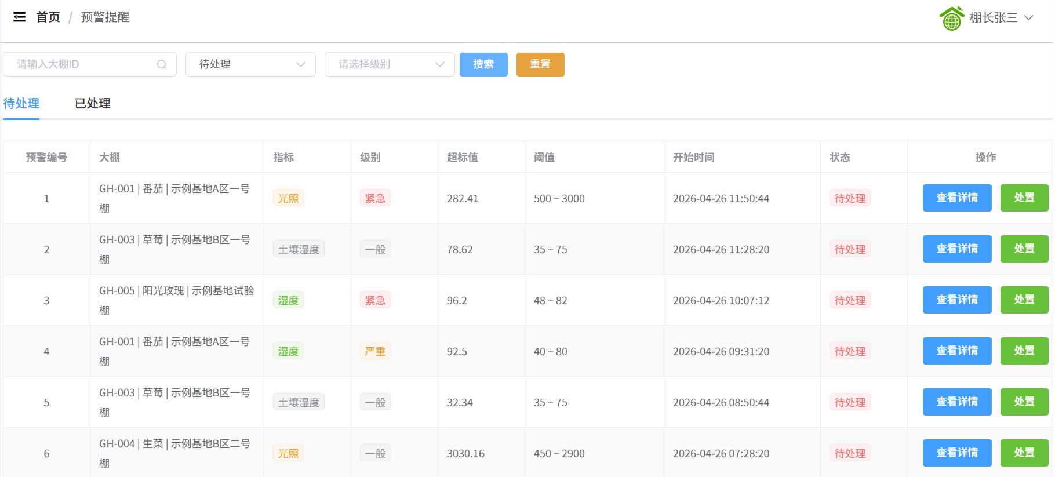
图6-20 按预警状态筛选页面

用户从“请选择级别”下拉框中选择某一级别，点击“搜索”按钮，表格显示所有级别为“紧急”的预警记录。按预警级别筛选页面如图6-21所示。
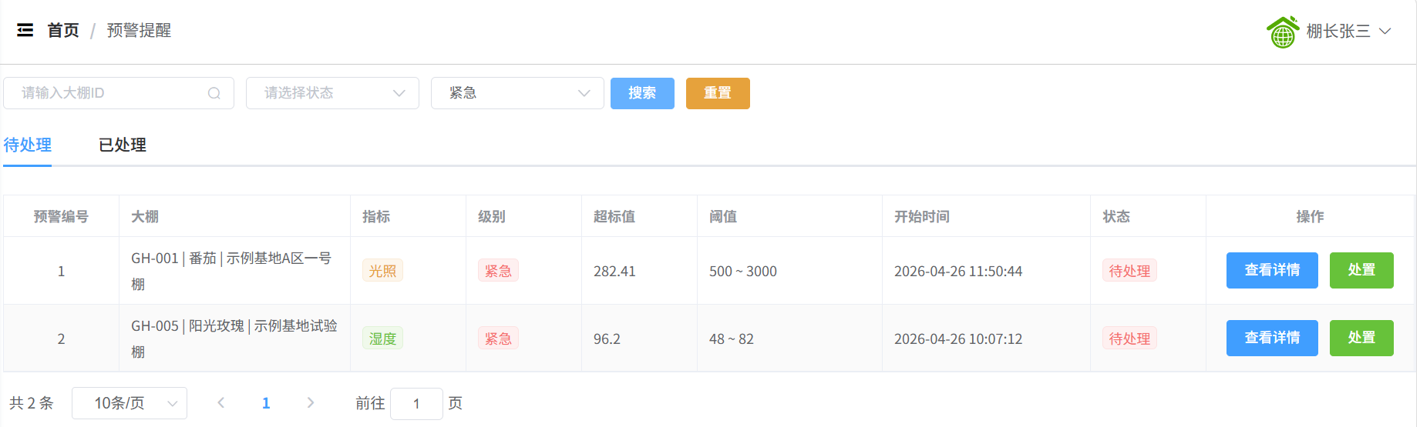
图6-21 按预警级别筛选页面

用户同时输入大棚ID、选择状态、选择级别，点击“搜索”按钮，表格正确显示同时满足所有筛选条件的预警记录。多条件组合筛选页面如图6-22所示。
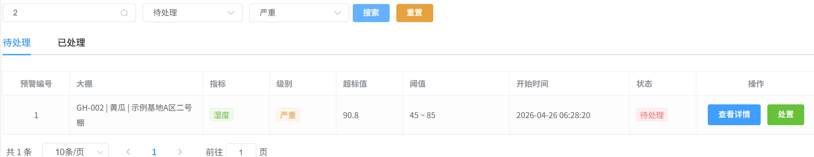
图6-22 多条件组合筛选页面

用户点击某条预警记录的“查看详情”按钮，页面弹出“预警详情”对话框，显示该预警的完整信息。点击“查看详情”详情对话框页面如图6-23所示。
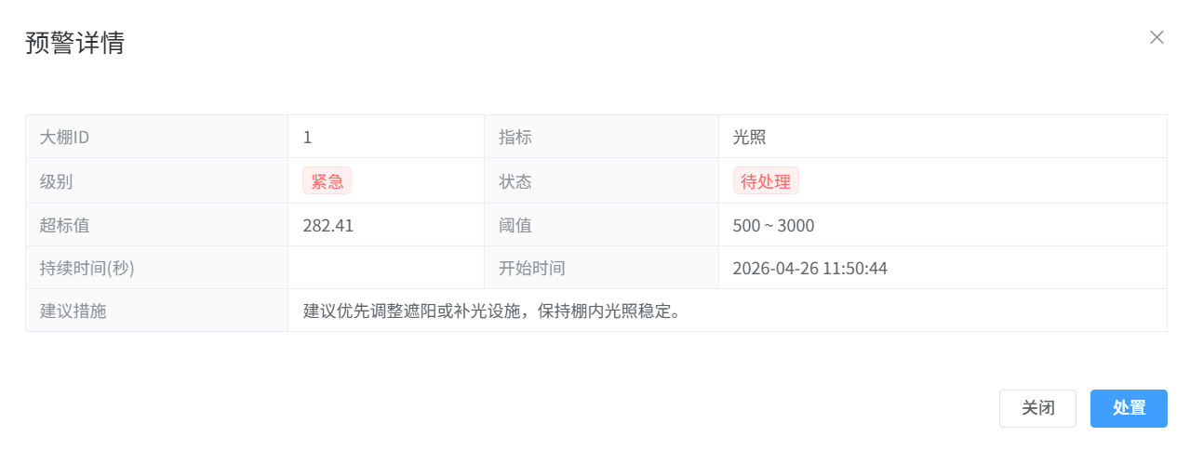

图6-23 点击“查看详情”详情对话框页面
用户在预警详情对话框中点击“处置”按钮或者直接去点击某条待处理预警的“处置”按钮，页面弹出“预警处置”对话框，显示农产品名称、指标信息，并展开农药选择、处置说明、照片上传、电子签名等表单区域。点击“处置”按钮打开处置对话框页面如图6-24所示。
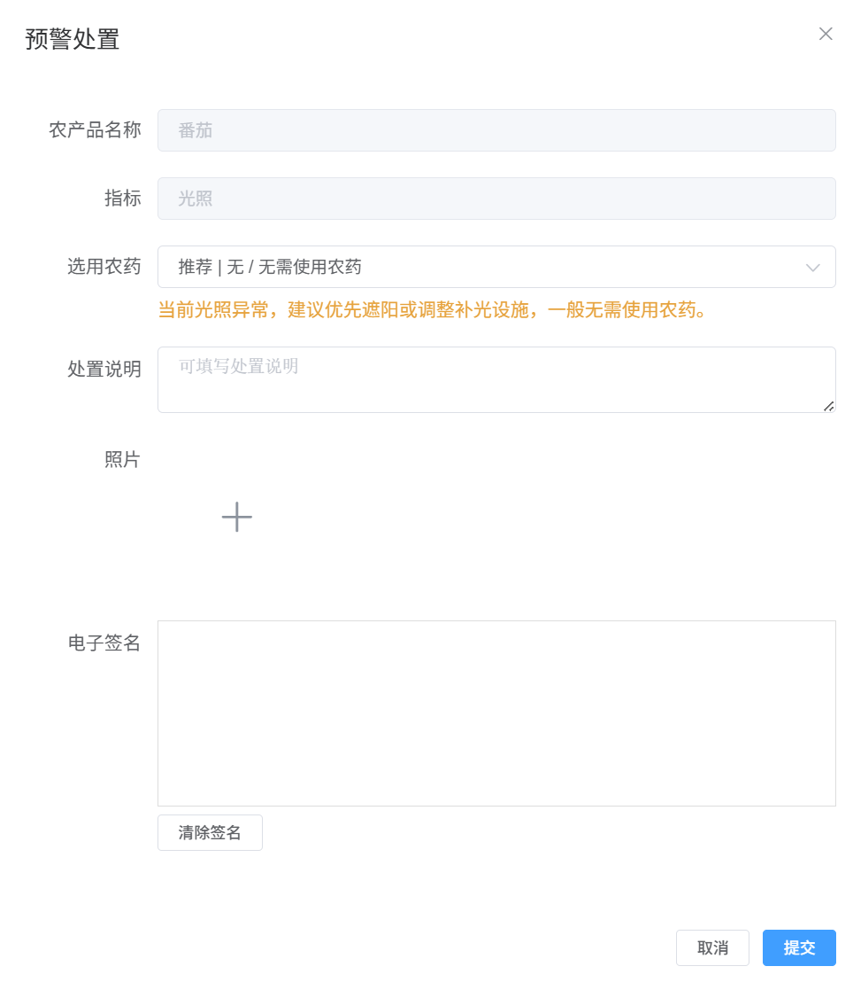
图6-24 点击“处置”按钮打开处置对话框页面

在预警处置对话框中，选用农药项会根据预警推荐是否需要农药，如果不需要农药会默认推荐无需使用农药，用户可以填写处置说明并点击照片上传区域，从本地选择一张图片文件，图片上传成功后预览图正确显示在上传区域。用户还可以在电子签名区域按住鼠标左键拖动绘制签名，签名画布正确响应绘制操作，显示用户手写的签名轨迹。若点击“清除签名”按钮，画布内容被清空，恢复空白状态，用户可重新绘制。处理页面如图6-25所示。农药推荐页面如图6-26所示。
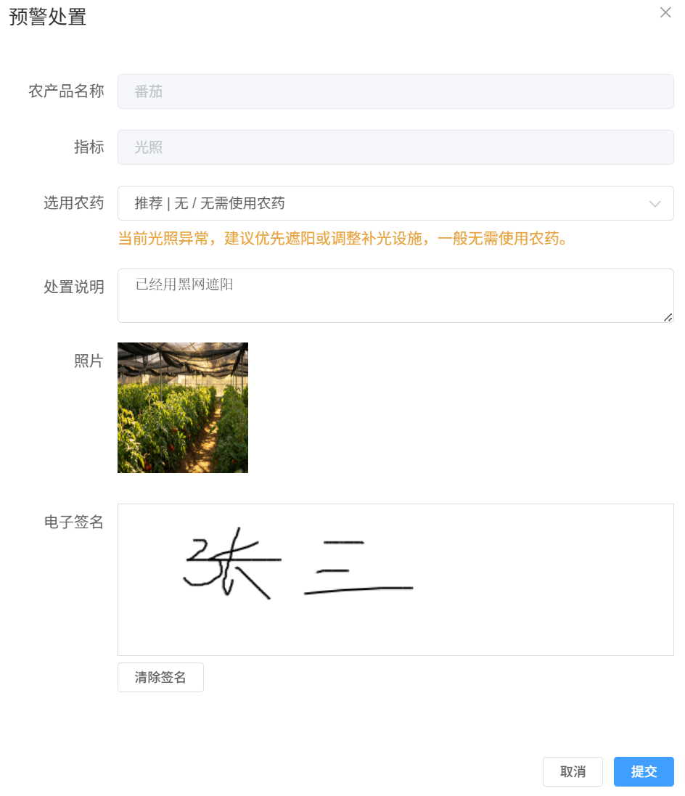

图6-25 处理页面
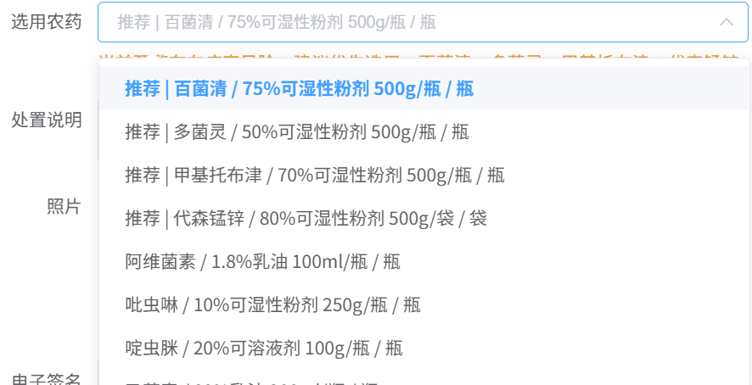
图6-26 农药推荐页面

用户在预警处置对话框中未签名就直接点击“提交”按钮，系统弹出错误提示“请进行电子签名”，对话框保持打开状态。未电子签名时提交被拦截页面如图6-27所示。

图6-27 未电子签名时提交被拦截页面

处理预警提醒后用户点击顶部已处理会显示已经处理的任务清单，状态按钮变为绿色已处理。已处理页面如图6-28所示。
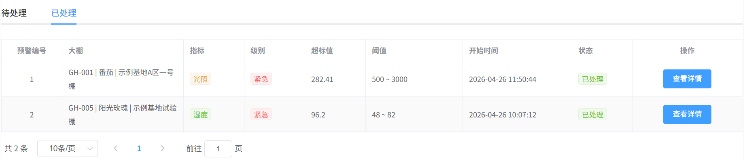
图6-28 已处理页面
用户在已处理列表中点击查看详情会展示处理的详细信息，处理详情页面如图6-29所示。
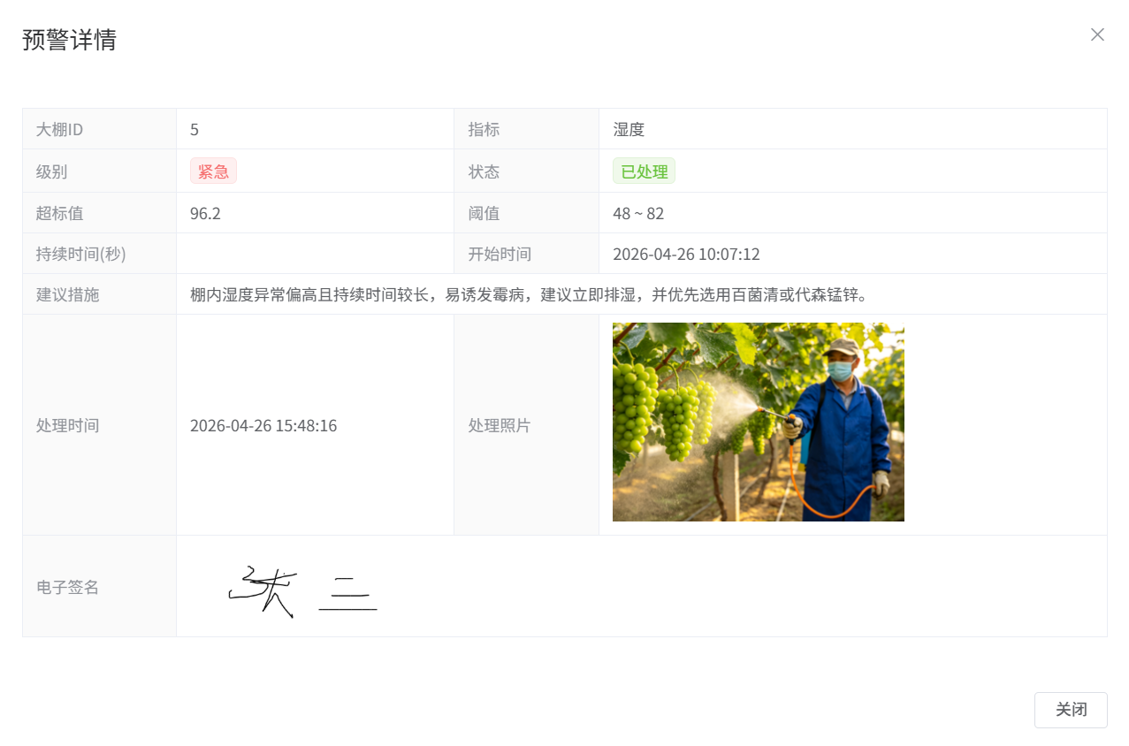
图6-29 处理详情页面

6.3.5 农事工单功能测试
用户成功登录系统后，点击左侧菜单中的“农事工单”，进入农事工单页面。页面显示大棚选择下拉框、状态筛选下拉框、查询按钮、生成今日工单按钮、重置按钮，工单列表初始为空，页面会显示“请选择大棚后点击生成今日工单再查看当日任务列表”。农事工单初始页面如图6-30所示。
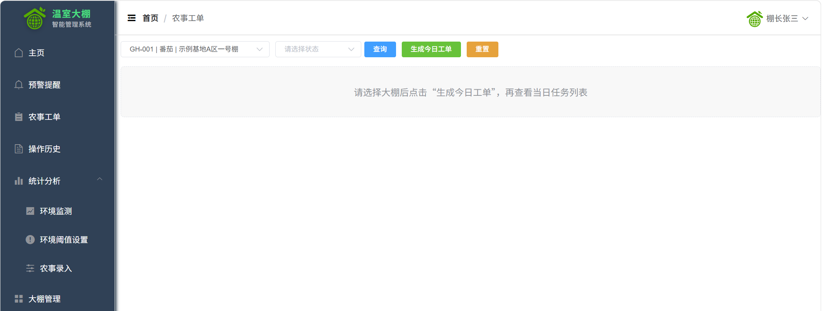
图6-30 农事工单初始页面
用户选择一个具体大棚后，点击“生成今日工单”按钮，系统调用后端接口，根据物候期规则自动生成今日农事工单。农事工单详情页面如图6-31所示。
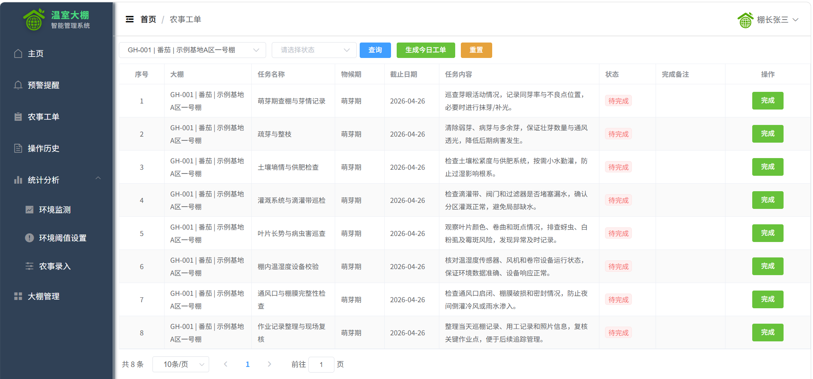
图6-31 农事工单详情页面
用户从大棚选择下拉框中切换选择另一个大棚，工单列表自动刷新，显示所选大棚对应的工单数据。切换大棚查看不同工单页面如图6-32所示。
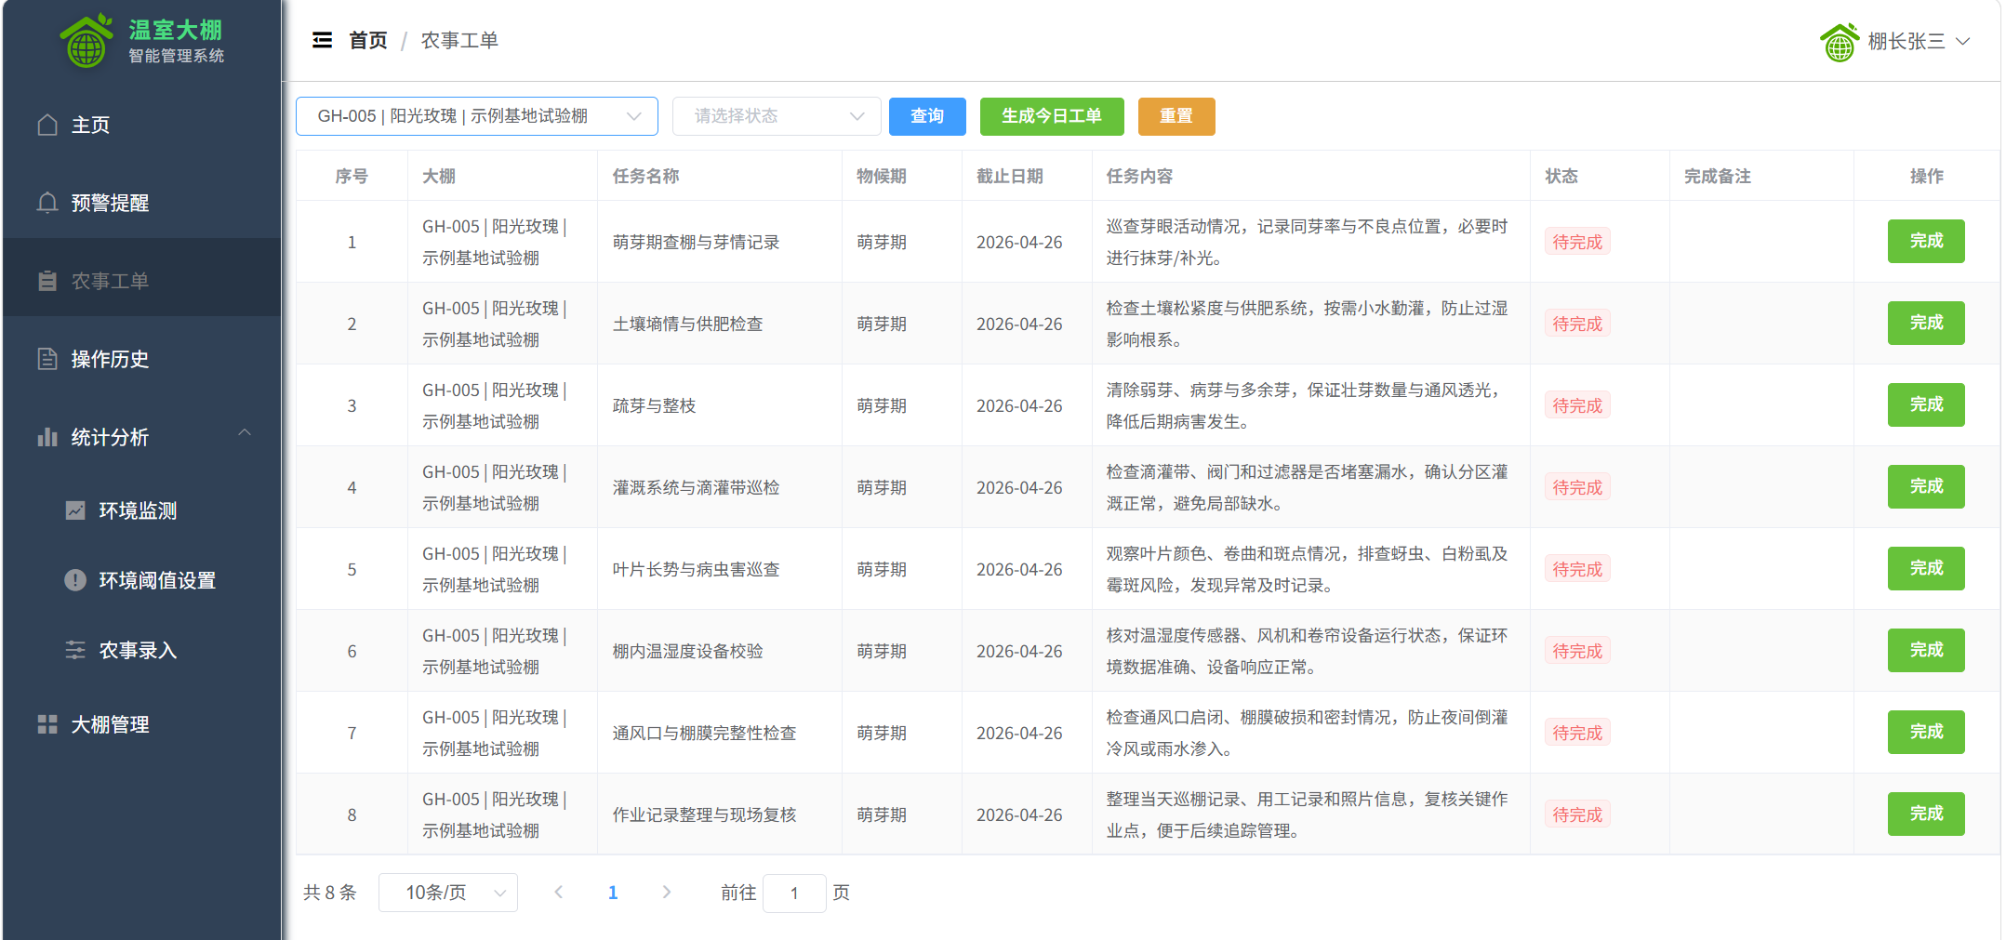
图6-32 切换大棚查看不同工单页面

用户点击某条待完成工单的“完成”按钮，页面弹出“完成任务”对话框，显示任务名称和操作人信息，并展开备注输入框。用户在完成任务对话框中填写备注后，点击“确认完成”按钮，系统提交完成操作。完成任务页面如图6-33所示。
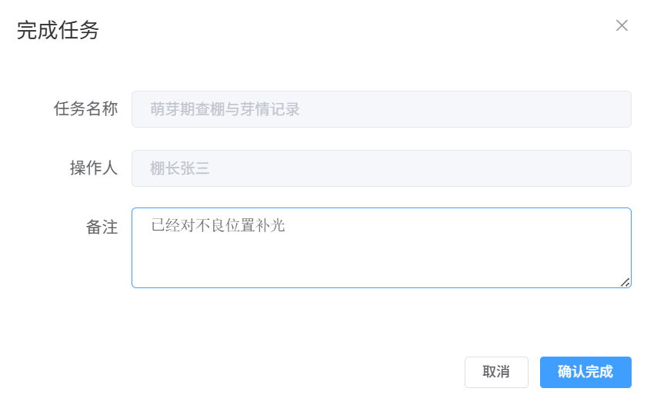
图6-33 完成任务页面
用户点击完成页面的“确认完成”按钮，系统提交完成操作。用户在完成任务对话框中填写了备注后，点击“取消”按钮，对话框关闭，页面返回工单列表，未提交任何完成数据。工单完成操作成功后，系统弹出“任务完成”提示，对话框关闭，工单列表自动刷新，该工单状态从红色“待完成”状态变更为绿色“已完成”状态。任务完成和状态修改如图6-34和6-35所示。
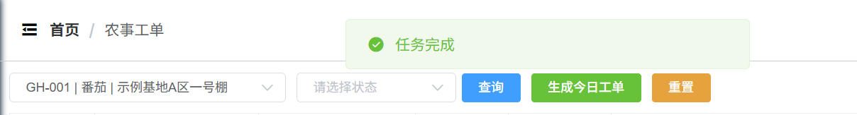
图6-34 任务完成页面
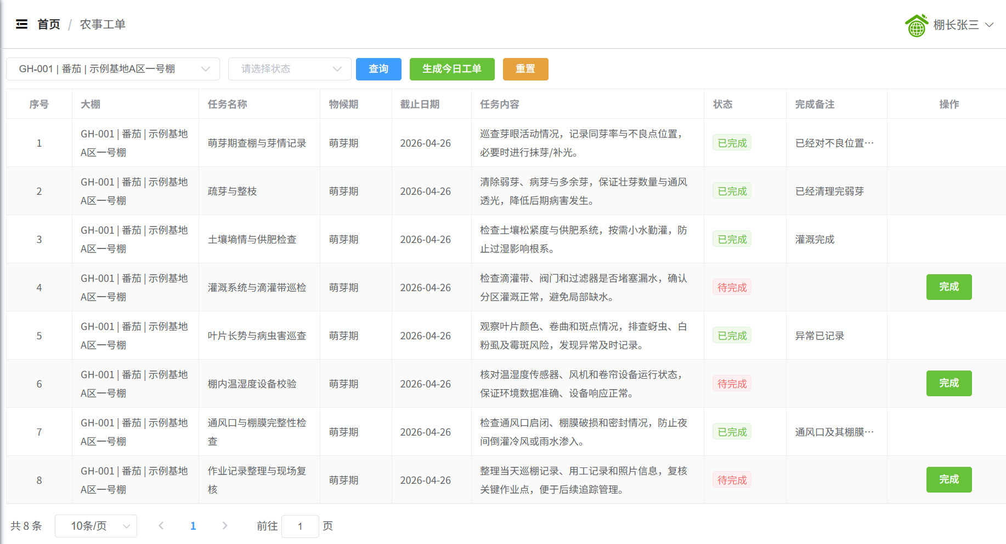
图6-35 状态修改页面
用户点击状态栏可以根据不同的状态进行查询。点击“查询”按钮，工单列表根据当前筛选条件刷新显示对应工单数据。查询页面如图6-36所示。
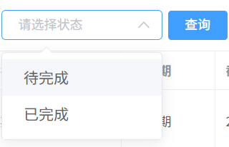
图6-36 查询页面
用户从状态选择下拉框中选择“待完成”，点击“查询”按钮，工单列表筛选显示所有状态为TODO的工单记录。待完成页面如图6-37所示。
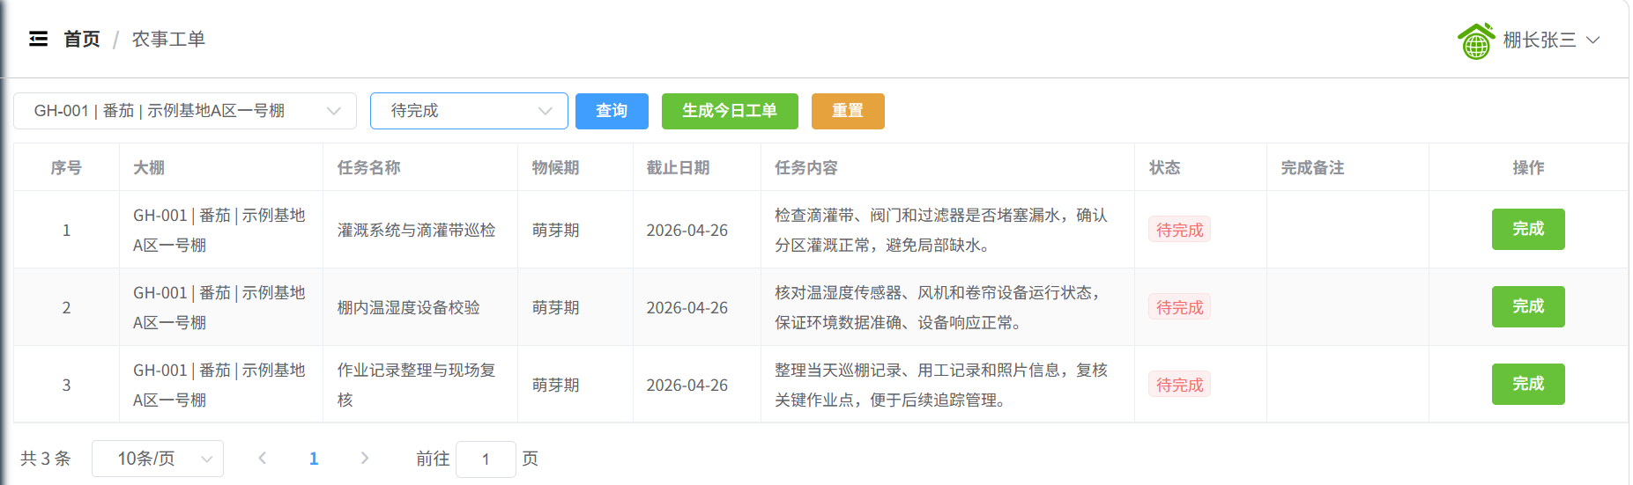
图6-37 待完成页面
用户从状态选择下拉框中选择“已完成”，点击“查询”按钮，工单列表筛选显示所有状态为DONE的工单记录。已完成页面如图6-38所示。
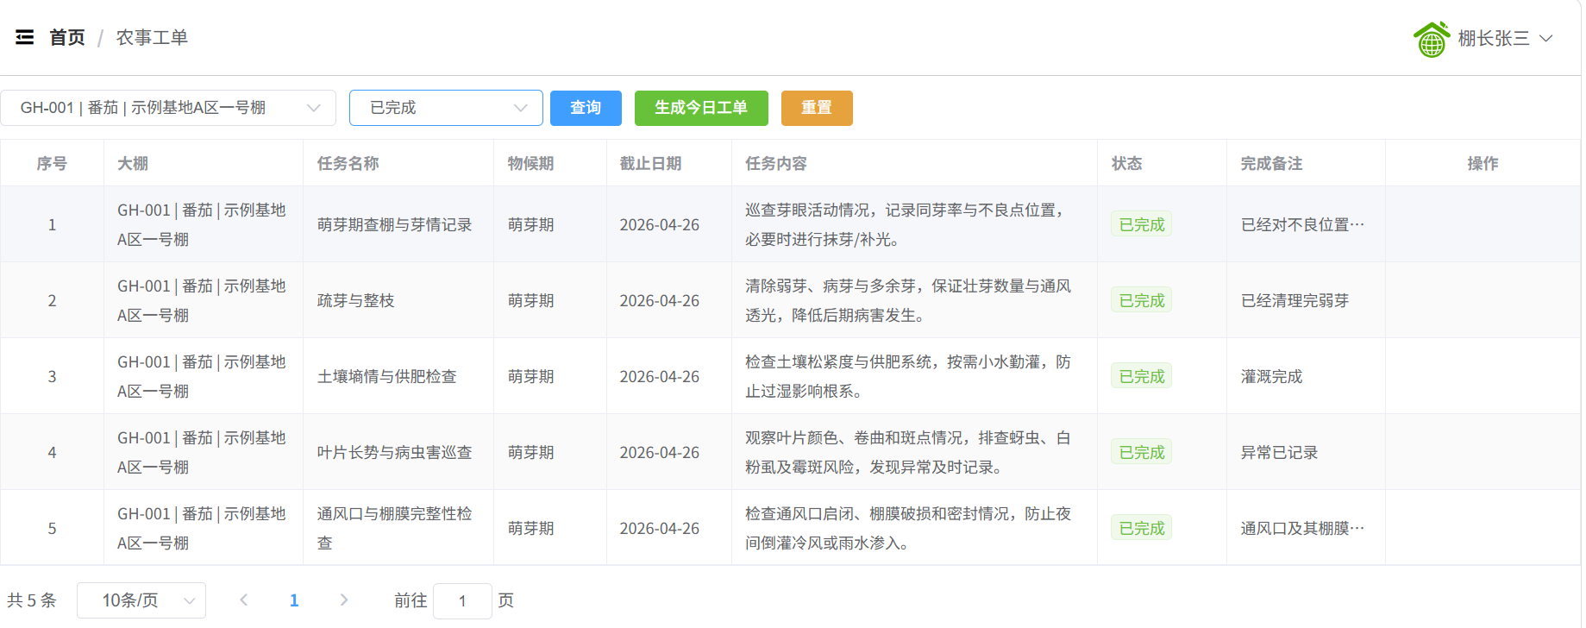
图6-38 已完成页面
用户可能误点了“完成”、误填了备注，甚至把多条任务状态改错。重置可以快速恢复成当天刚生成工单时的状态，避免一条条手工改回去。用户设置筛选条件后，点击“重置”按钮，状态选择框恢复默认，提示“已恢复为初始工单状态”，工单列表保持初始显示状态，再次点击“生成今日工单”按钮生成今日工单。重置页面如图6-39所示。
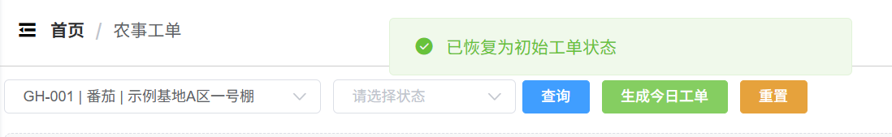
图6-39 重置页面
用户从分页组件的“每页条数”选择器中选择不同数值（如从10条切换到20条），工单列表刷新显示对应条数。切换每条显示页数页面及条数详情展示页面如图6-40和图6-41所示。

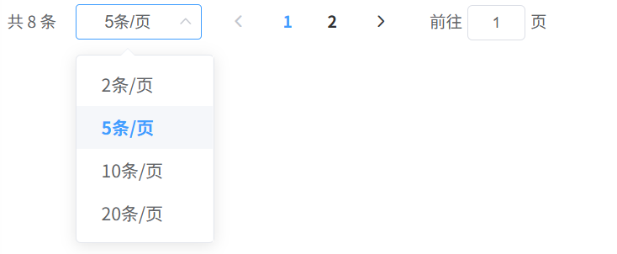
图6-40 切换每条显示页数页面

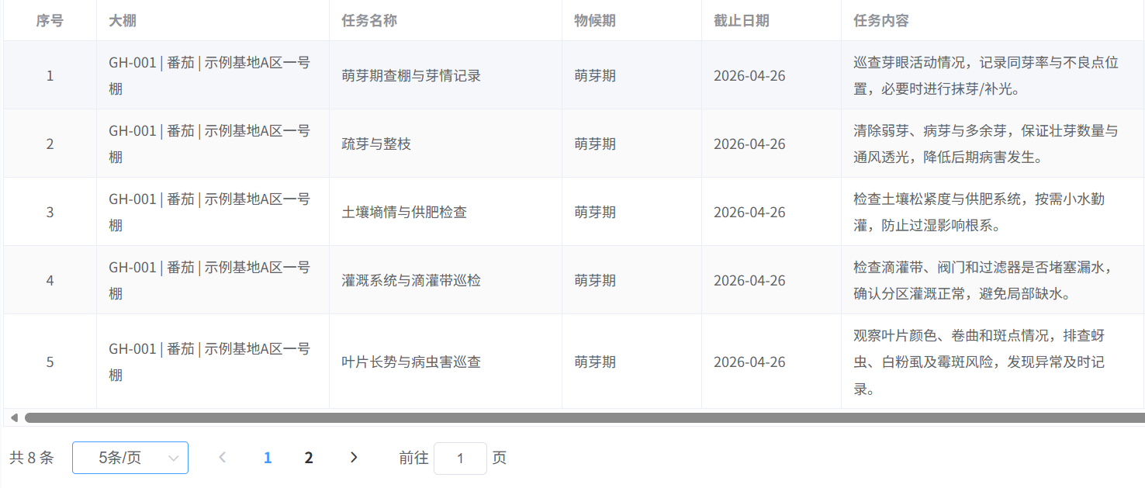
图6-41 条数详情展示页面

用户点击分页组件的“>”按钮或前往具体页码，工单列表切换显示对应页的工单记录。翻页功能实现页面如图6-42所示
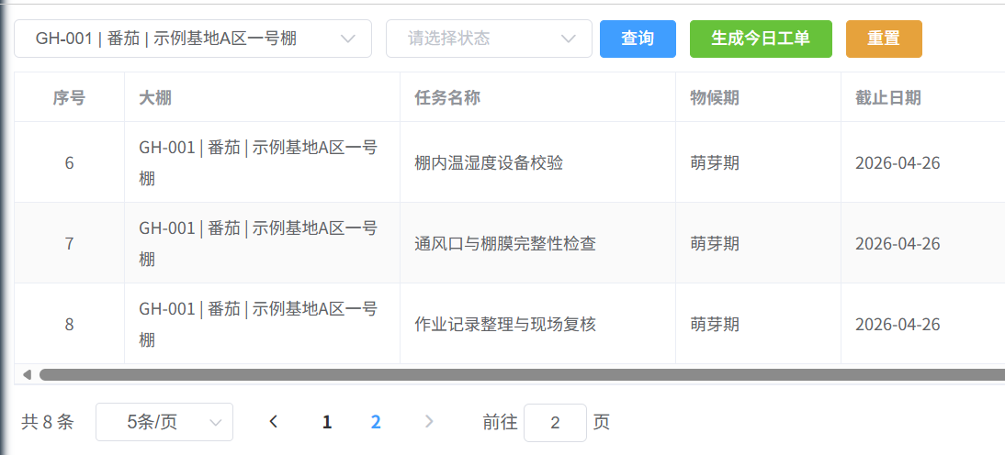
图6-42 翻页功能实现页面

6.3.6 操作历史功能测试
用户点击左侧菜单中的“操作历史”（或从预警提醒进入），进入操作历史页面。页面完整显示“清空历史记录”按钮、预警数据表格、分页组件。表格自动加载并显示所有已处置的操作历史记录，按时间倒序排列。对于未选用农药的处置记录，选用农药列显示为空，选用了农药的处置记录显示农药名称。总操作历史查询页面如图6-43所示。
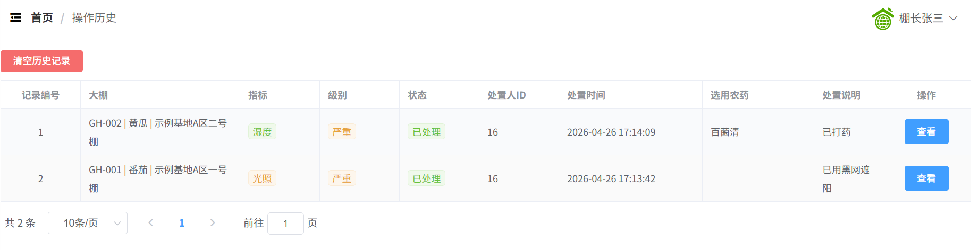
图6-43 总操作历史查询页面
用户点击某条操作历史记录的“查看”按钮，页面弹出“操作历史详情”对话框。单项记录查看页面如图6-44所示。
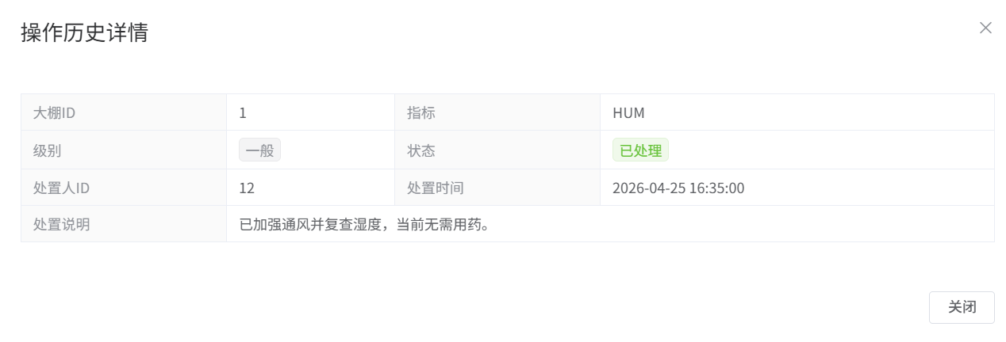
图6-44 单项记录查看
用户点击“清空历史记录”按钮，系统调用后端接口清空所有操作历史记录。表格数据清空，分页重置，总记录数显示为0。清空历史记录后页面如图6-45所示。

图6-45 清空历史记录后页面

6.3.7 大棚管理功能测试
用户点击左侧菜单中的“大棚管理”进入大棚管理页面。页面完整显示搜索筛选区域、操作按钮区域、大棚数据表格、分页组件。大棚管理页面如图6-46所示。
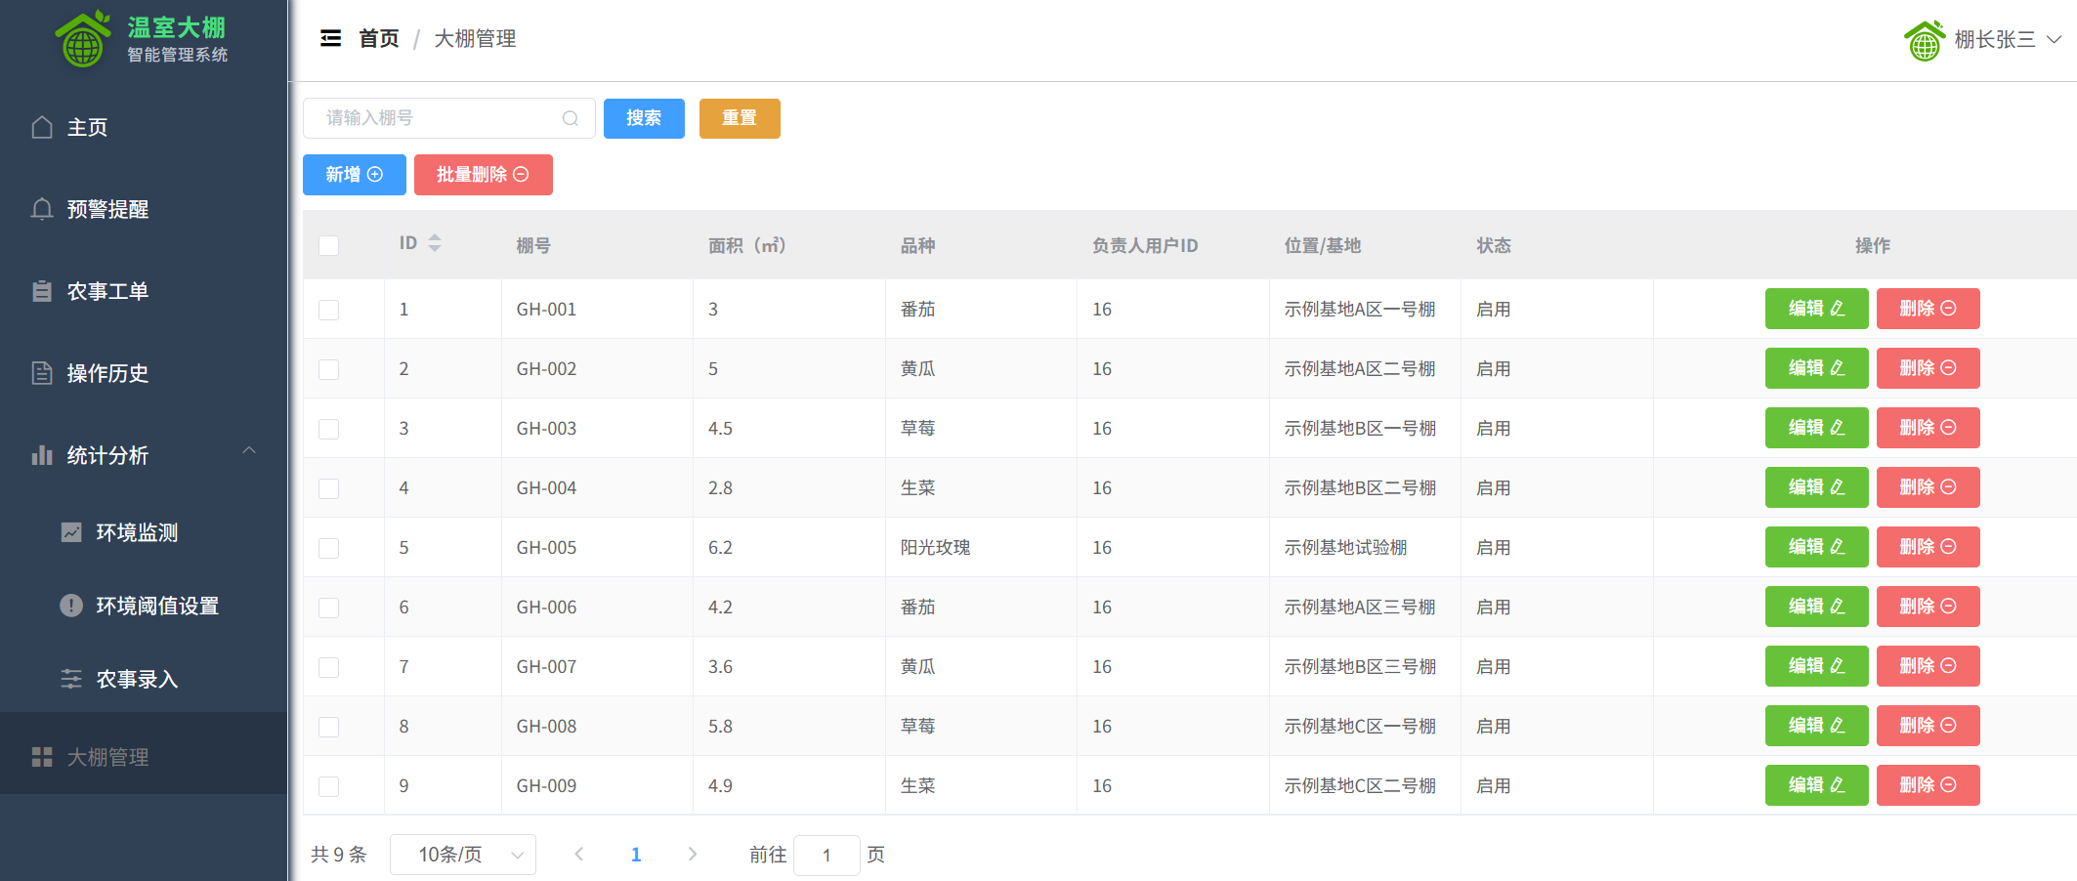
图6-46 大棚管理页面
用户在“请输入棚号”搜索框中输入棚号，点击“搜索”按钮，表格筛选显示该棚号对应的大棚记录。按棚号搜索大棚信息页面如图6-47所示。
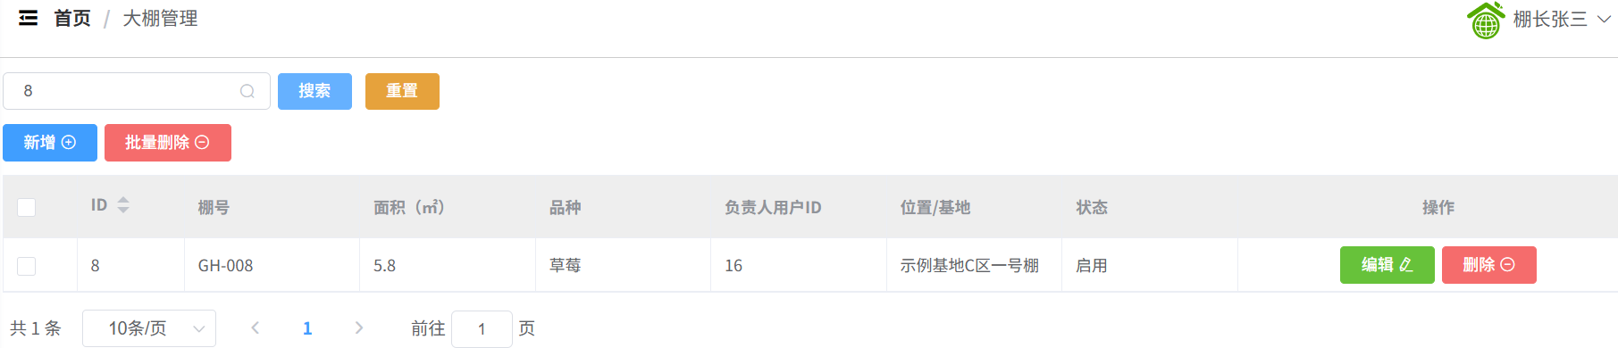
图6-47 棚号搜索大棚信息页面

用户点击“新增”按钮，页面弹出“新增大棚信息”对话框，所有表单项为空，用户可以填写完整信息：棚号、面积、品种、负责人用户ID、位置/基地、状态。若用户在新增对话框中填写了部分信息后，点击“取消”按钮，对话框关闭，页面返回大棚列表，未保存任何数据。新增大棚信息页面如图6-48所示。

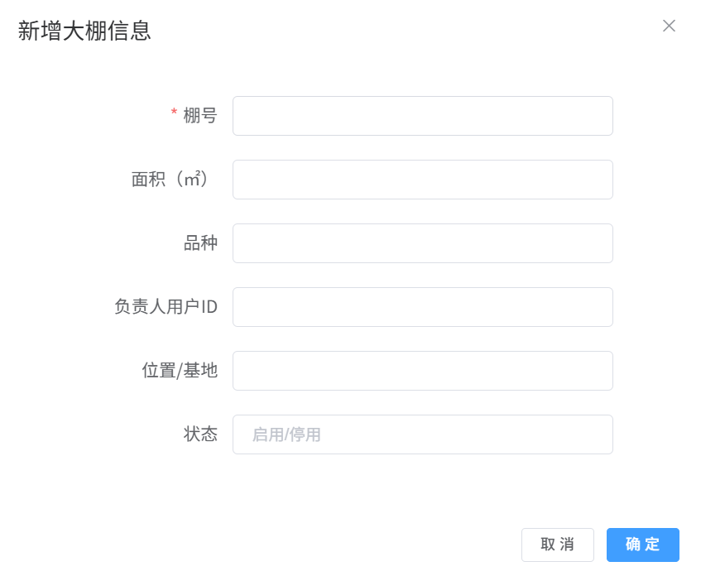
图6-48 新增大棚信息页面
用户在新增对话框中填写完整信息后，点击“确定”按钮，系统弹出“保存成功”提示，对话框关闭，表格自动刷新显示新增加的大棚记录。保存成功提示页面如图6-49所示。

图6-49 保存成功提示页面
在新增对话框中，棚号是必填项，若用户未填写棚号直接点击“确定”，系统弹出提示“保存失败”。保存失败提示页面如图6-50所示。

图6-50 保存失败提示页面
用户点击某条大棚记录的“编辑”按钮，页面弹出“编辑大棚信息”对话框，表单自动填充该大棚的现有信息。编辑保存成功后，系统弹出“保存成功”提示，对话框关闭，表格自动刷新显示修改后的大棚信息。编辑大棚信息页面如图6-51所示。编辑GH-001号棚状态为停用后页面如图6-52所示。
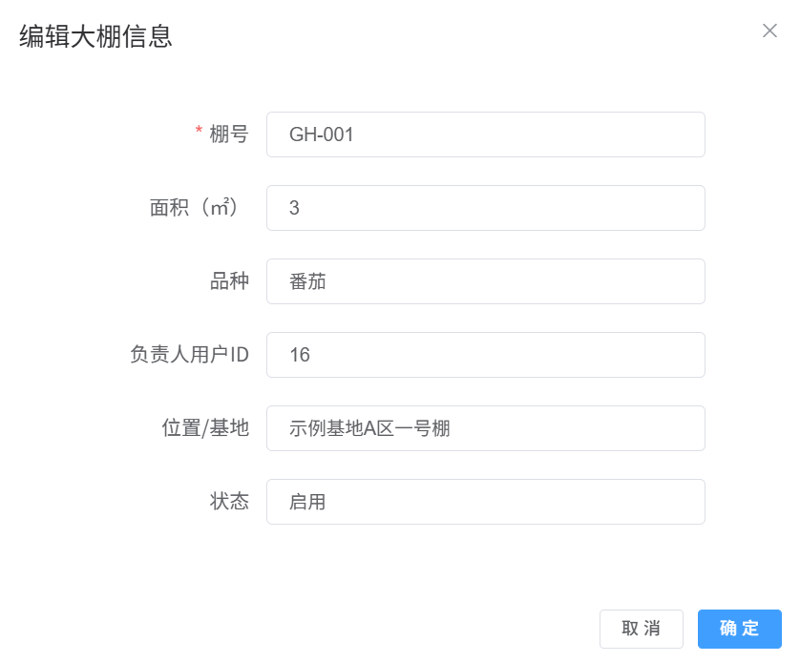
图6-51 编辑大棚信息页面

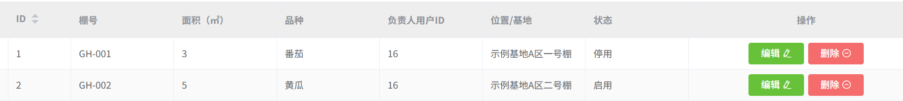
图6-52 编辑GH-001号棚状态为停用后页面
用户点击某条大棚记录的“删除”按钮，页面弹出红色确认气泡，提示“您确定删除吗？”，包含“确定”和“我再想想”两个按钮。点击“删除”按钮弹出确认框页面如图6-53所示。

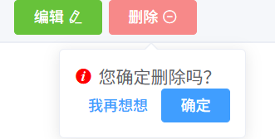
图6-53 点击“删除”按钮弹出确认框页面

用户在删除确认气泡中点击“确定”按钮，系统执行删除操作并弹出“删除成功”提示，表格自动刷新，该大棚记录从列表中移除。用户在删除确认气泡中点击“我再想想”按钮，确认气泡关闭，大棚记录保留，列表不受影响。删除成功提示页面如图6-54所示。

图6-54 删除成功提示页面

用户勾选大棚列表左侧的复选框，选中一条记录或用户勾选多条记录后，或点击“全选”复选框后点击“批量删除”按钮，弹出确认气泡“您确定批量删除这些数据吗？”，用户点击“确定”，系统执行批量删除并弹出“批量删除成功”提示，表格刷新。在确认气泡中点击“我再想想”，批量删除取消，已勾选的记录保留。选择单条记录删除页面如图6-55所示。全选记录页面如图6-56所示。点击“批量删除”按钮提示框页面如图6-57所示。
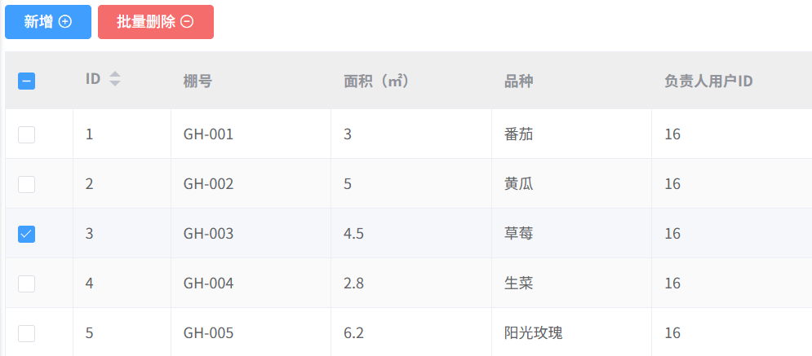
图6-55 选择单条记录删除页面

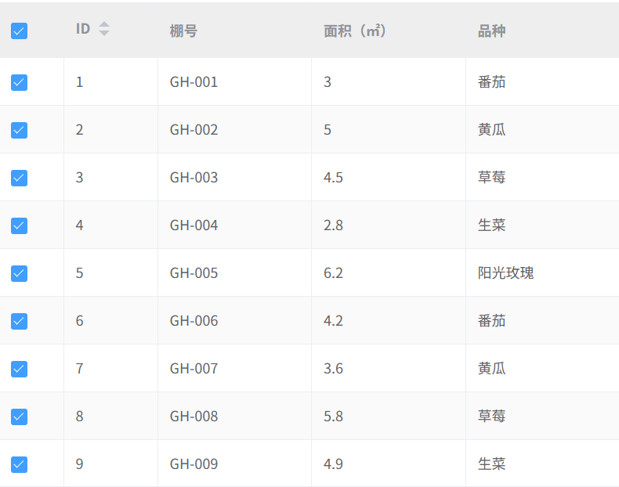
图6-56 全选记录页面
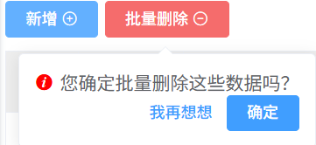
图6-57 点击“批量删除”按钮提示框页面

6.3.8 农资管理模块农资采购功能测试
用户点击左侧菜单中的“农资管理”，进入农资管理页面。在该页面中，用户可以查看农资列表，管理农资库存，记录农资采购和销售信息。用户点击左侧菜单中的“农资采购”，进入农资采购页面，页面完整显示。农资采购页面如图6-58所示。
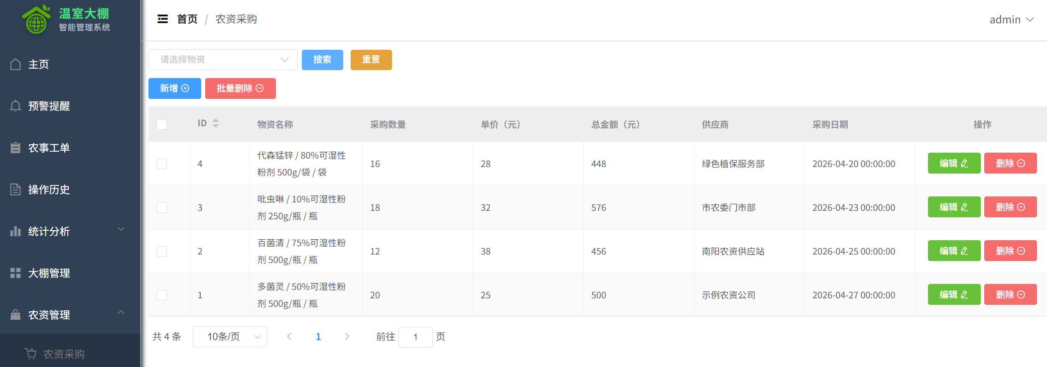
图6-58 农资采购页面

点击物资下拉选择框，下拉列表正确显示所有可用的农资物资选项，每项显示格式为“物资名称/规格/单位”。物资下拉框页面如图6-59所示。
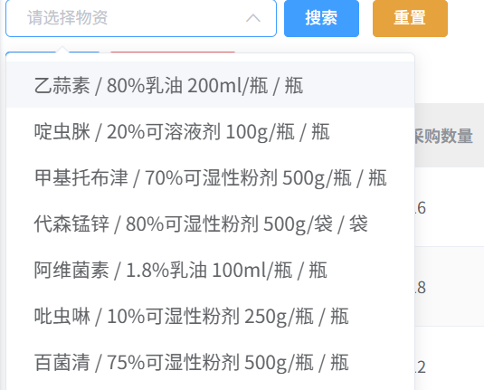
图6-59 物资下拉框页面
用户从物资下拉选择器中选择某一物资，点击“搜索”按钮，表格筛选显示该物资的所有采购记录。按物资名称筛选采购记录页面如图6-60所示。
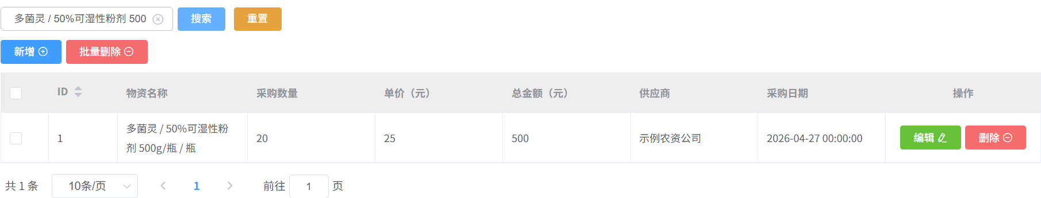
图6-60 按物资名称筛选采购记录页面
用户点击“新增”按钮，页面弹出“新增农资采购信息”对话框，所有表单项为空，可输入状态。点击“新增”按钮打开新增对话框页面如图6-61所示。
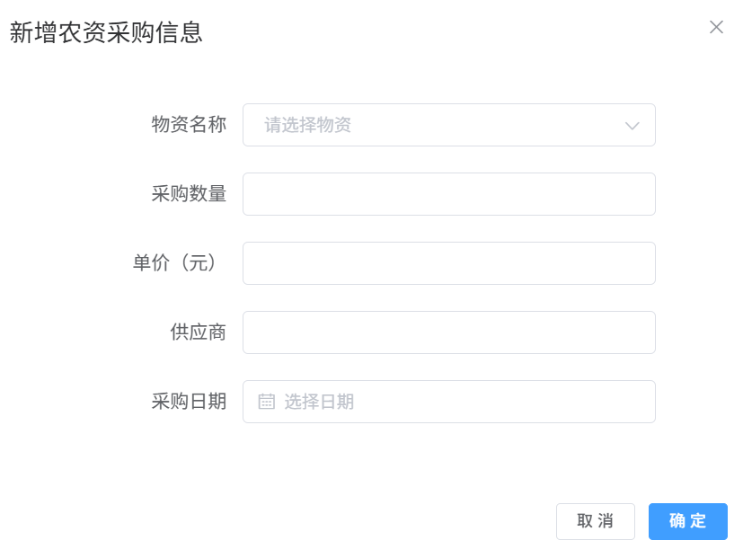
图6-61 点击“新增”按钮打开新增对话框页面
在新增对话框中，用户点击物资名称下拉选择器，可以从列表中选择一种农资物资，并填写完整信息。在新增对话框中，用户输入采购数量和单价后，总金额字段自动计算显示。点击“确定”按钮，系统弹出“保存成功”提示，对话框关闭，表格自动刷新显示新增加的采购记录。新增采购填写页面如图6-62所示。
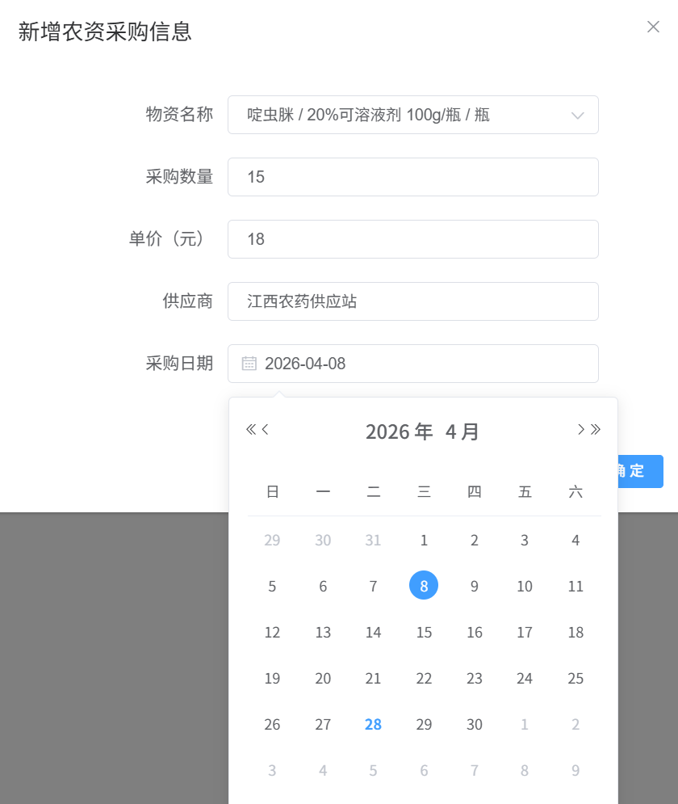
图6-62 新增采购填写页面
用户点击某条采购记录的“编辑”按钮，页面弹出“编辑农资采购信息”对话框，修改信息编辑保存成功后，系统弹出“保存成功”提示，对话框关闭，表格自动刷新显示修改后的采购信息。编辑农资采购页面如图6-63所示。
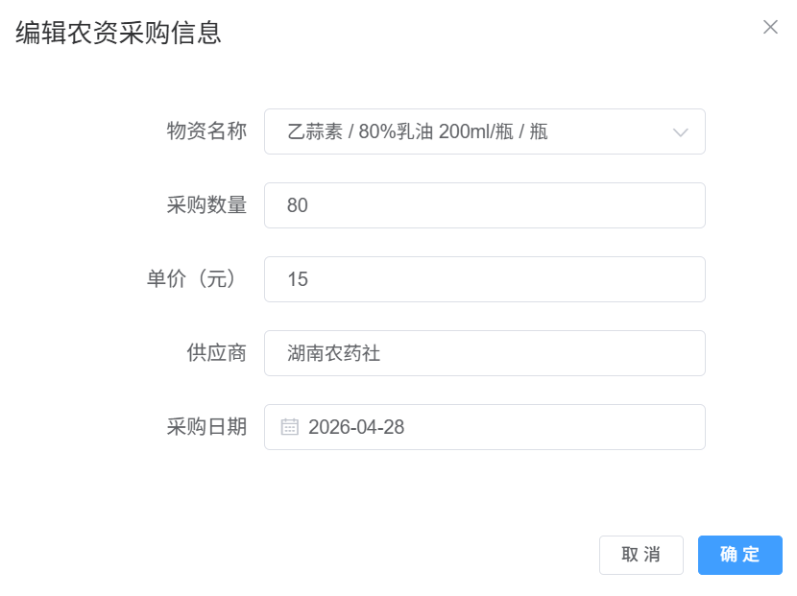
图6-63 编辑农资采购页面

6.3.9 农资管理模块农资库存功能测试
用户点击左侧菜单中的“农资库存”，进入农资库存管理页面。显示余量和库存状态等信息。当库存数量大于等于10时，库存状态列显示绿色标签“充足”。小于10显示橙色标签“库存不足”农资库存页面如图6-64所示。
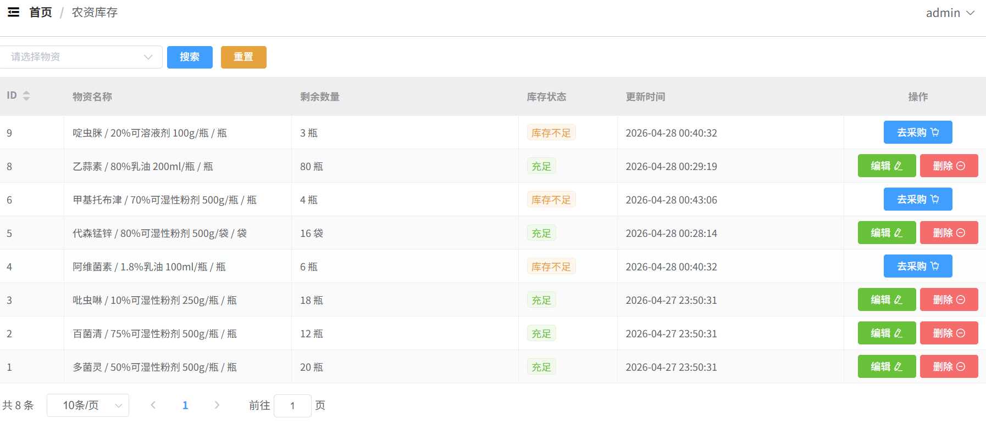
图6-64 农资库存页面
用户从物资下拉选择器中选择某一物资，点击“搜索”按钮，表格筛选显示该物资的库存记录。按物资名称筛选库存记录页面如图6-65所示。

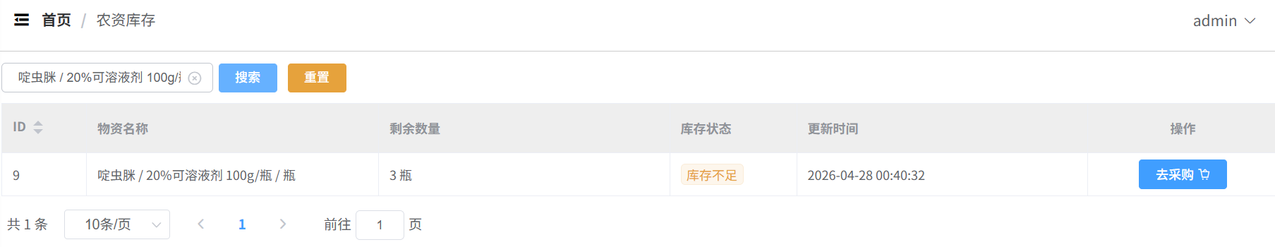
图6-65 按物资名称筛选库存记录页面
用户点击某条库存不足记录的“去采购”按钮，页面跳转到农资采购页面，并自动选中对应的物资进行采购，采购完成后农资采购和农资库存页面都会同步更新信息。点击“去采购”按钮跳转到采购页面示例页面如图6-66所示。农资采购更新信息页面如图6-67所示。农资库存更新信息页面如图6-68所示。

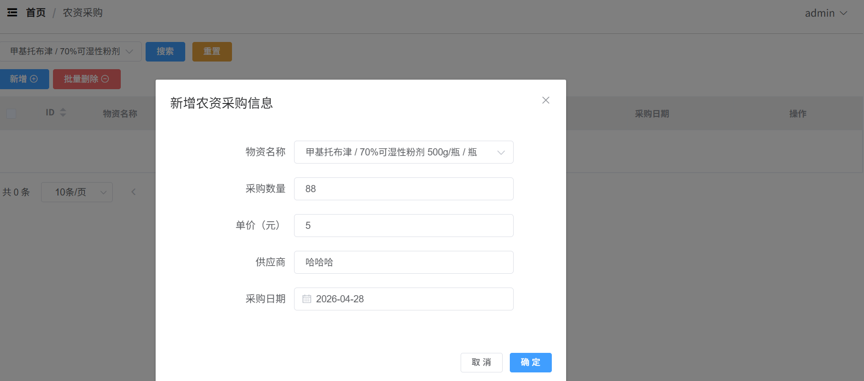
图6-66 点击“去采购”按钮跳转到采购页面示例页面
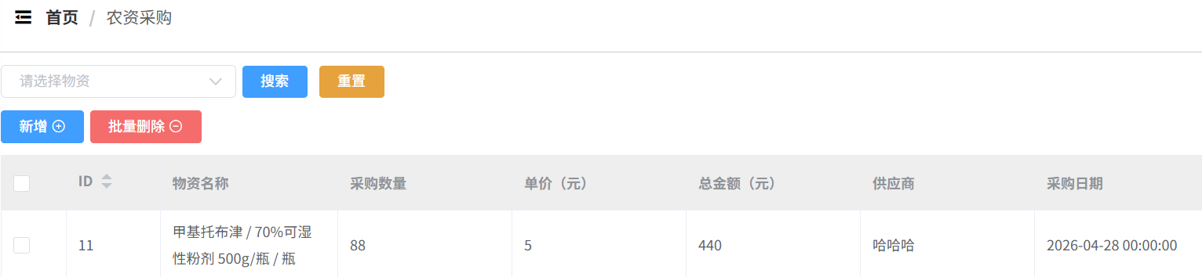
图6-67 农资采购更新信息页面
图6-68 农资库存更新信息页面
用户点击某条库存充足记录的“编辑”按钮，页面弹出“农资库存”对话框，表单自动填充该库存的现有信息编辑保存成功后，系统弹出“保存成功”提示，对话框关闭，表格自动刷新显示修改后的库存信息，库存状态标签可能因数量变化而改变颜色。编辑库存页面如图6-69所示。
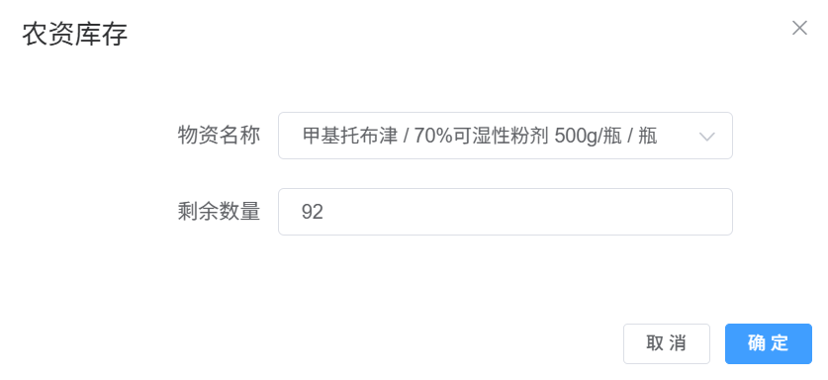
图6-69 编辑库存页面

6.3.10 农资管理模块农产品销售功能测试
用户点击左侧菜单中的“农产品销售”，进入农产品销售页面。页面显示农产品下拉选择器、搜索重置按钮、新增按钮、批量删除按钮、销售数据表格、分页组件。农产品销售页面如图6-70所示。

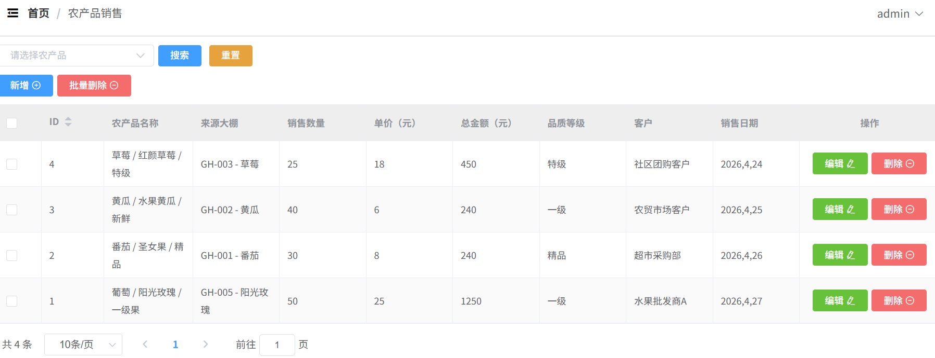
图6-70 农产品销售页面
点击“新增”按钮，弹出销售对话框，填写农产品、来源大棚、销售数量、单价、品质等级、客户、销售日期后点击“确定”，保存成功后列表刷新显示新记录。新增农产品销售信息页面如图6-71所示。
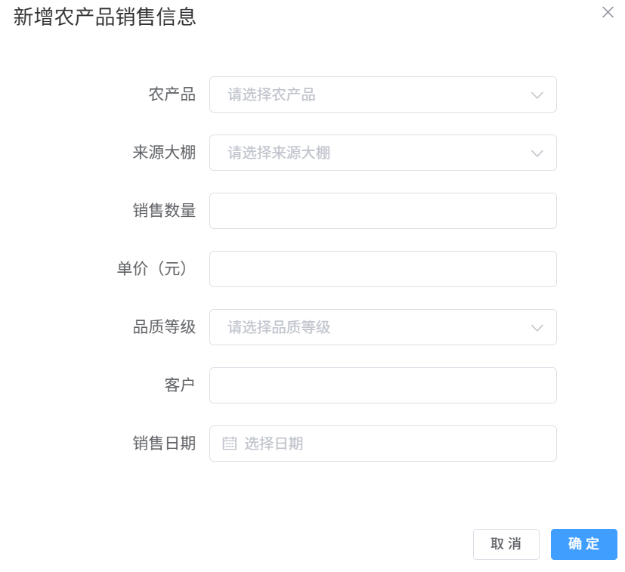
图6-71 新增农产品销售信息页面

点击某条销售记录的“编辑”按钮，弹出对话框并填充原有数据，修改信息后点击“确定”保存，列表刷新显示修改后的数据。编辑农产品销售信息如图6-72所示。
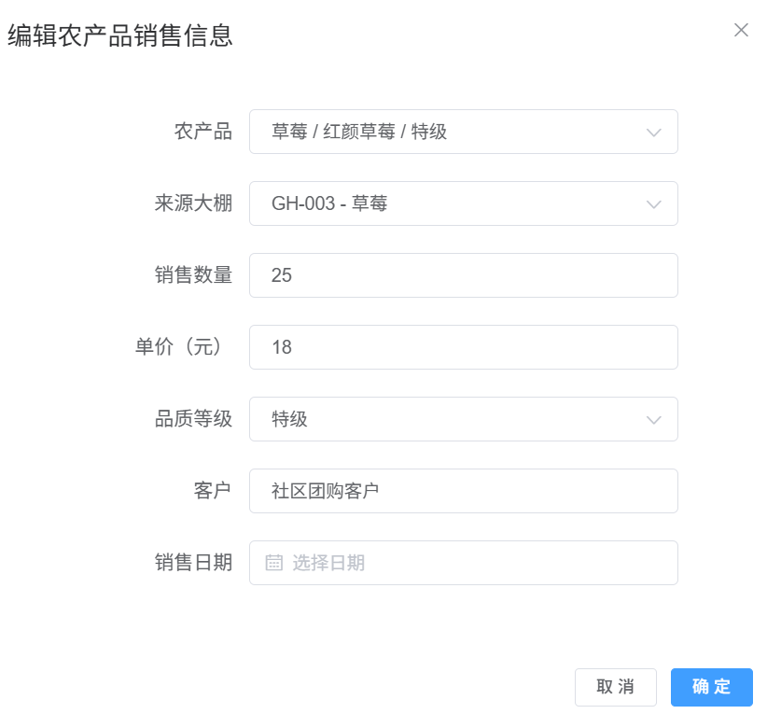
图6-72 编辑农产品销售信息页面

从农产品下拉框选择某一农产品，点击“搜索”按钮，列表显示该农产品的所有销售记录。按农产品筛选销售记录页面如图6-73所示。
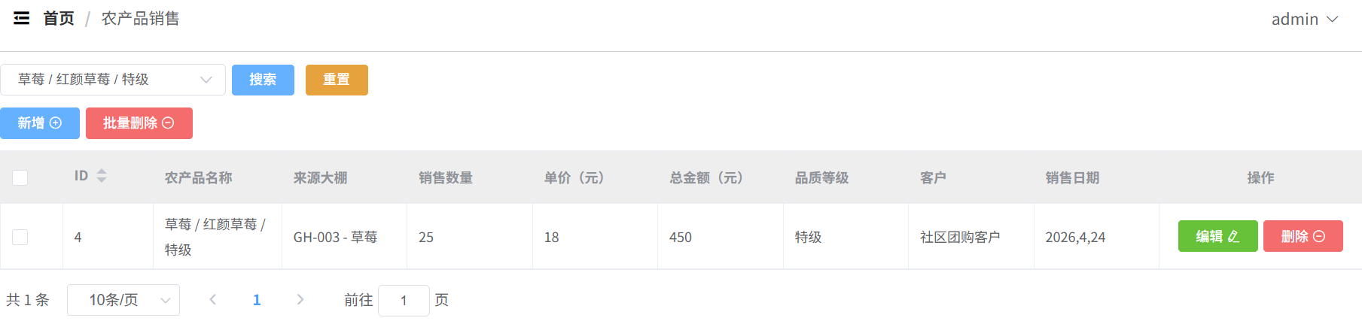
图6-73 农产品筛选销售记录页面

6.3.11 系统管理模块公告管理功能测试
用户点击左侧菜单中的“系统管理”，进入系统管理页面。在该页面中，管理员可以管理用户、角色、公告等系统基础信息。用户点击左侧菜单中的“公告管理”，进入公告管理页面。页面显示标题搜索框、搜索重置按钮、新增按钮、批量删除按钮、公告数据表格、分页组件。公告管理页面如图6-74所示。

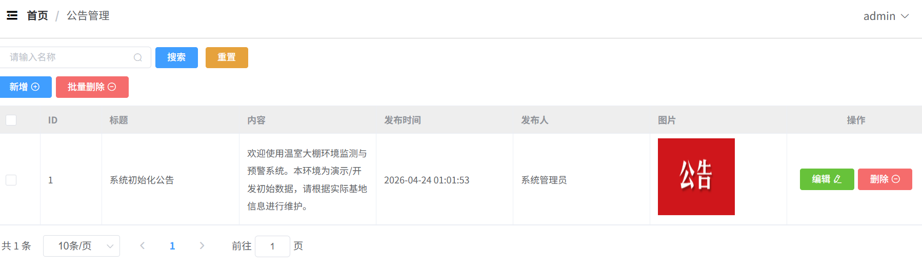
图6-74 公告管理页面

点击“新增”按钮，弹出公告对话框，填写标题、内容、发布时间、发布人、上传封面图片后点击“确定”，保存成功后列表刷新显示新记录。新增公告信息页面如图6-75所示。新记录显示页面如图6-76所示。
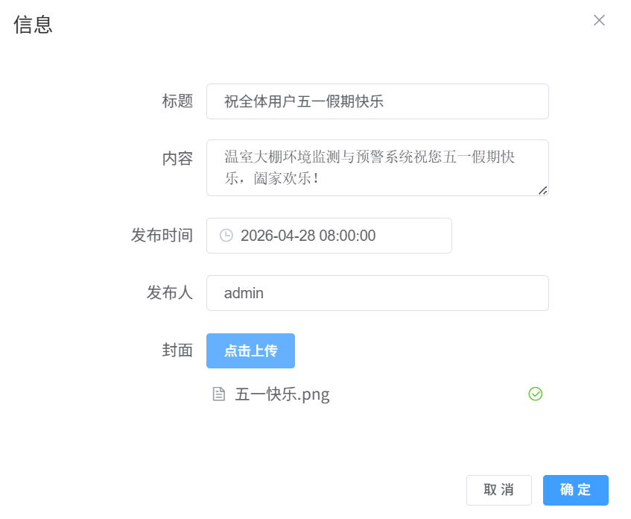
图6-75 新增公告信息页面
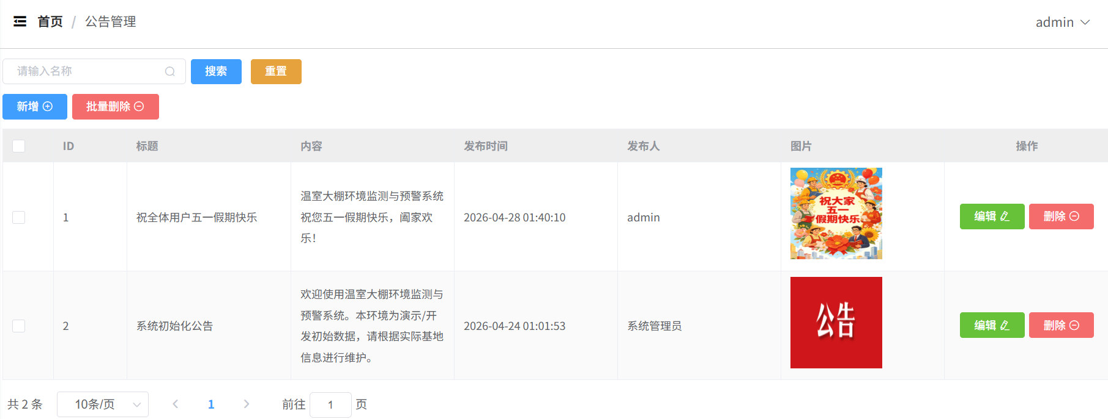
图6-76 新记录显示页面
新增公告后，系统主页会同步显示公告内容详情，主页公告详情页面如图6-77所示。

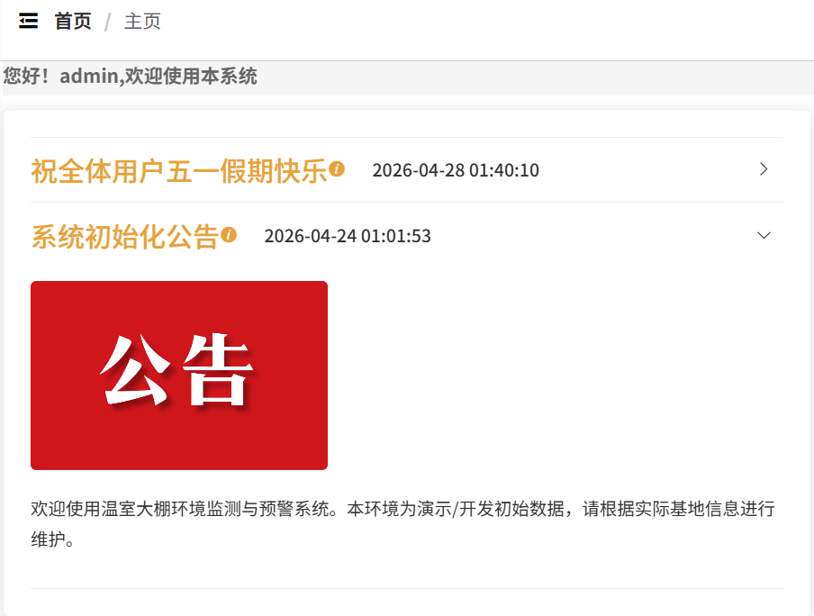
图6-77 主页公告详情页面

6.3.12 系统管理模块用户管理功能测试
用户点击左侧菜单中的“用户管理”，进入用户管理页面。用户列表正常显示，用户管理页面如图6-78所示。

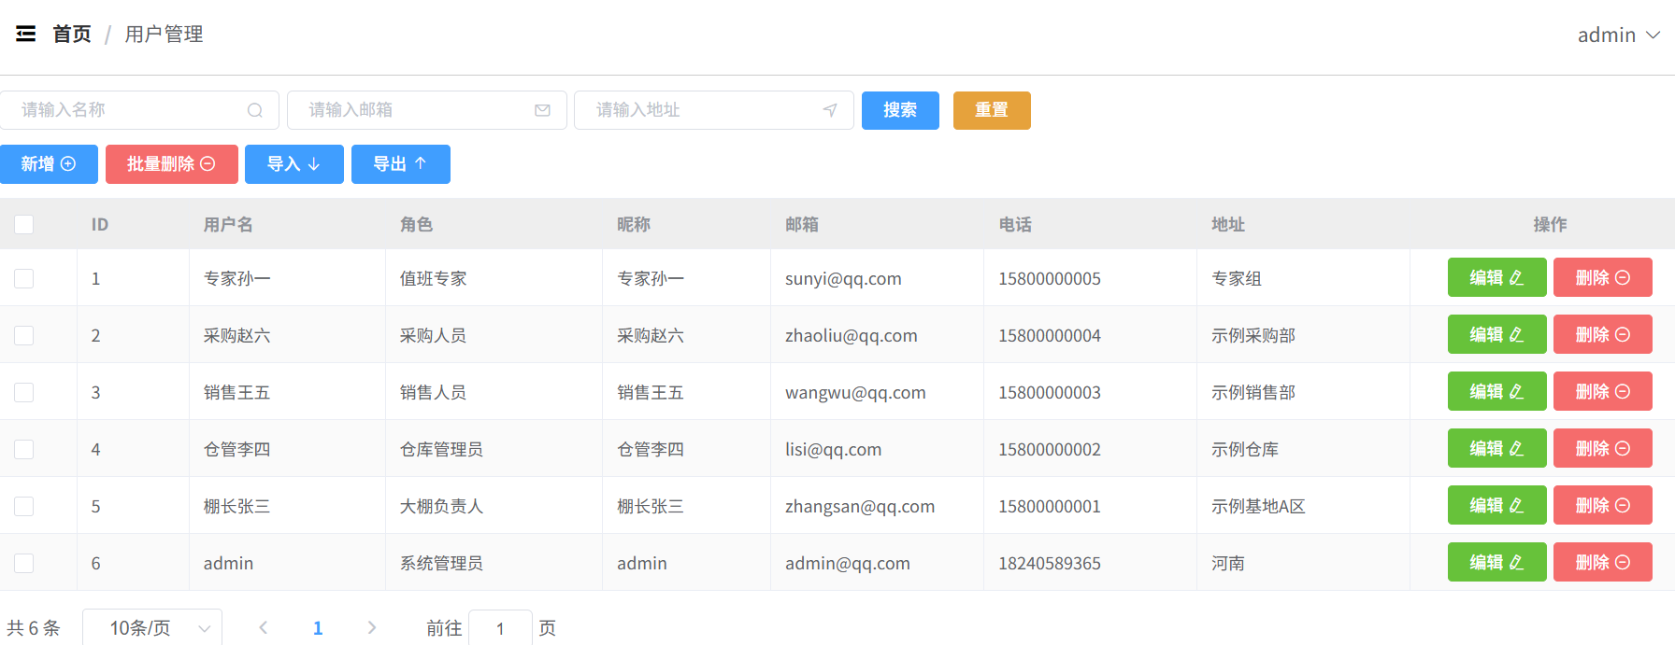
图6-78 用户管理页面
在用户名搜索框输入关键字，点击“搜索”按钮，列表显示用户名包含该关键字的用户记录。按用户名筛选用户页面如图6-79所示。
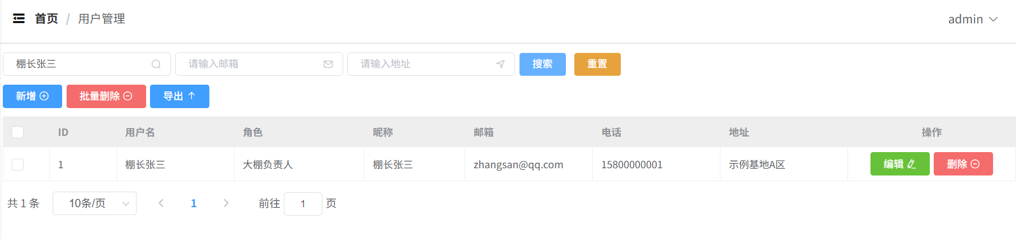
图6-79 按用户名筛选用户页面
在邮箱搜索框输入关键字，点击“搜索”按钮，列表显示邮箱包含该关键字的用户记录。按邮箱筛选用户页面如图6-80所示。
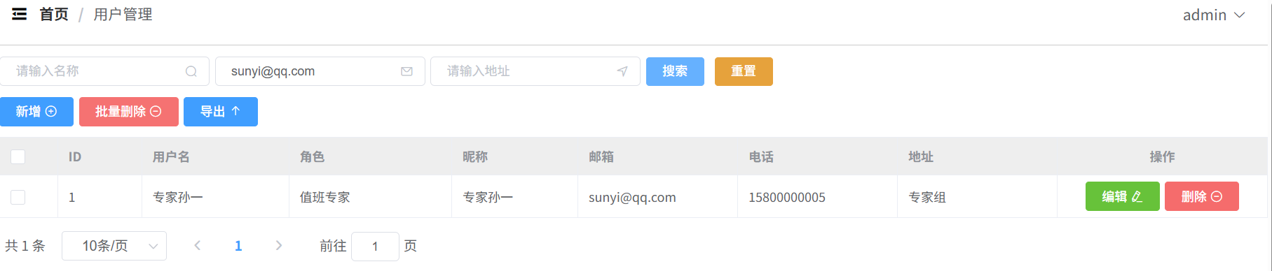
图6-80 按邮箱筛选用户页面
在地址搜索框输入关键字，点击“搜索”按钮，列表显示地址包含该关键字的用户记录。按地址筛选用户页面如图6-81所示。

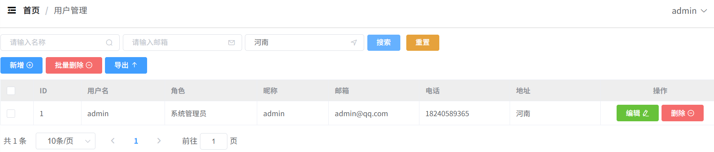
图6-81 按地址筛选用户页面

点击“导出”按钮，浏览器新窗口打开导出链接，下载用户数据Excel文件。导出数据列表页面如图6-82所示。

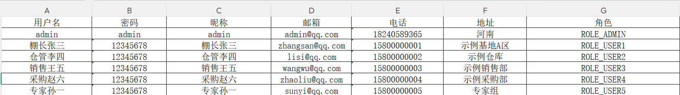
图6-82 导出数据列表页面
点击“新增”按钮，弹出“新增用户信息”对话框，填写用户名、角色、昵称、邮箱、电话、地址后点击“确定”，保存成功后列表刷新显示新用户。新增用户信息页面如图6-83所示。
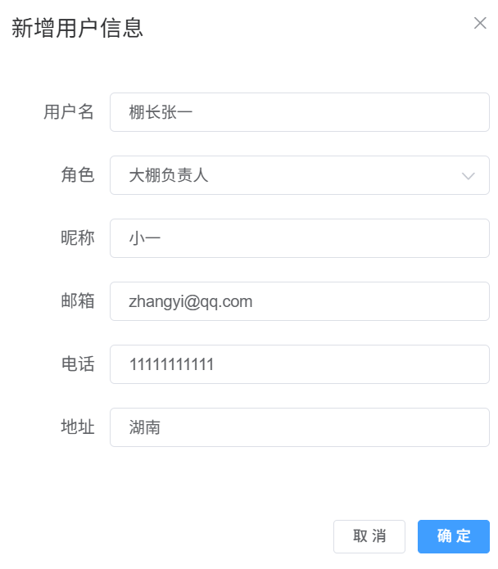
图6-83 新增用户信息页面
点击某条用户的“编辑”按钮，弹出“编辑用户信息”对话框并填充原有数据，修改信息后点击“确定”保存，列表刷新显示修改后的数据。编辑用户信息页面如图6-84所示。
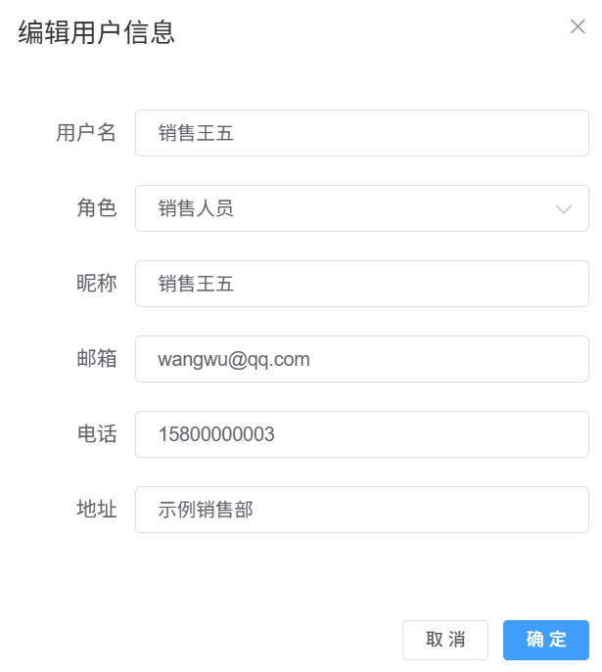
图6-84 编辑用户信息页面

6.3.13 系统管理模块角色管理功能测试
用户点击左侧菜单中的“角色管理”，进入角色管理页面。页面显示角色数据表格和分页组件。角色管理页面如图6-85所示。
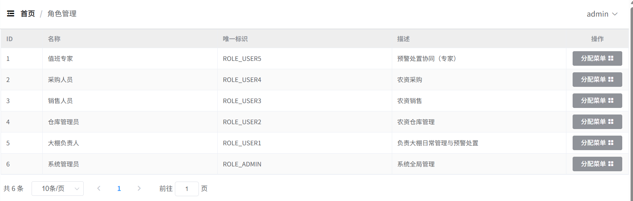
图6-85 角色管理页面

用户点击某条角色的“分配菜单”按钮，页面弹出“菜单分配”对话框，显示菜单树形结构。在菜单分配对话框中，用户点击菜单项的复选框，可以勾选或取消勾选该菜单权限。菜单分配页面如图6-86所示。

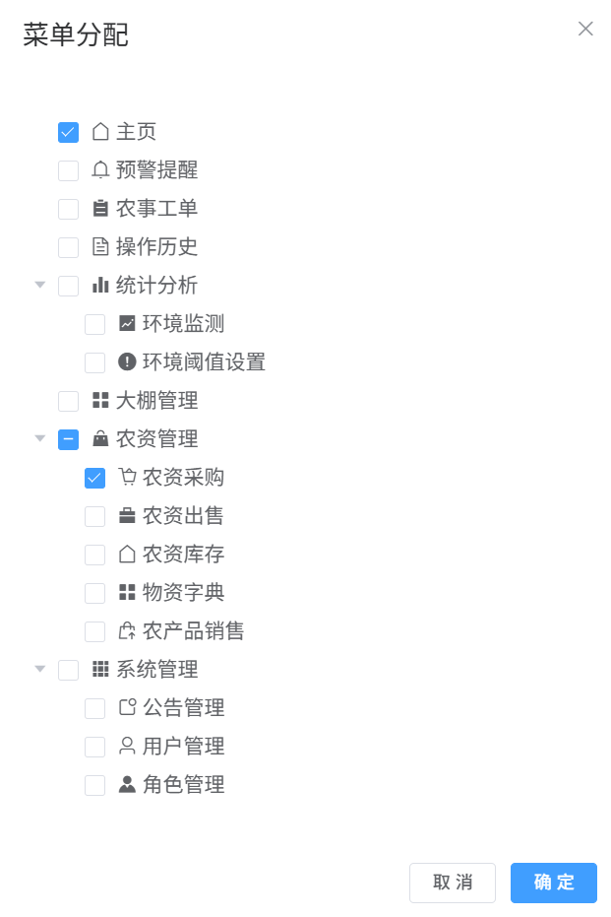
图6-86 菜单分配页面

用户在菜单分配对话框中勾选所需菜单后，点击“确定”按钮，系统保存分配并弹出“绑定成功”提示。绑定成功提示页面如图6-87所示。

图6-87 绑定成功提示页面
绑定成功后，自动跳转到登录页面要求重新登录，登录到对应角色页面显示与所选菜单栏对应的功能模块，分配菜单后重新登录正确显示菜单页面如图6-88所示。

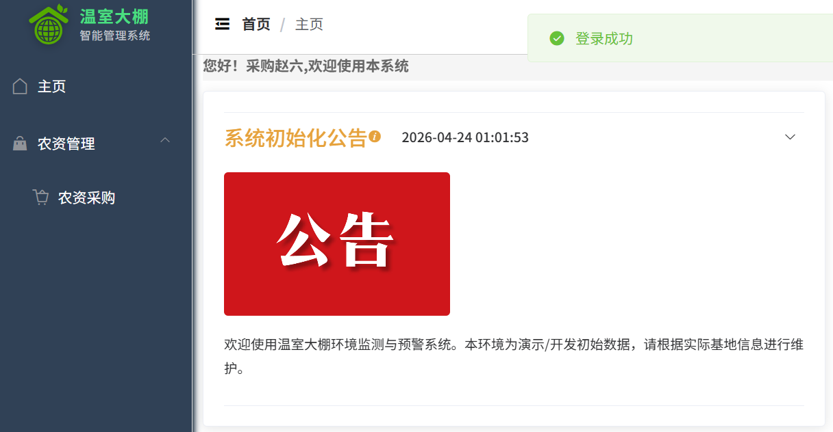
图6-88 分配菜单后重新登录正确显示菜单页面

6.4 测试结果
通过对系统各个功能模块的测试，系统能够正常运行，所有功能都能够按照预期进行操作。测试过程中发现的问题都已及时修复，系统的稳定性和可靠性得到了保障。如下表6-1所示。
表6-1 测试结果
测试功能 | 测试结果 | 备注
登录功能 | 通过 | 能够正确验证用户身份
环境监测功能 | 通过 | 能够正确显示实时数据和历史趋势
预警管理功能 | 通过 | 能够正确显示预警信息并支持处理
农事工单功能 | 通过 | 能够正确生成工单并支持完成操作
农产品销售功能 | 通过 | 能够正确记录销售信息
系统管理功能 | 通过 | 能够正确管理系统基础信息
环境阈值设置功能 | 通过 | 能够正确设置和修改大棚的环境阈值信息
操作历史功能 | 通过 | 能够完整显示历史操作过程
大棚管理功能 | 通过 | 能够正常管理大棚信息
农资采购功能 | 通过 | 能够正确显示农资采购详情
农资库存功能 | 通过 | 能够正确显示农资库存信息
农产品销售功能 | 通过 | 能够正确显示农产品销售信息

7 结论
对于温室大棚环境监测与预警系统，刚开始开始这个项目时有一点迷茫，不知道从何处下手，考虑到所学知识的有限性和时间的紧迫性，最终决定采用SpringBoot + Vue.js技术栈来实现系统的设计与搭建。在开发系统的过程中，也有遇到过各种各样的问题，例如在解决MySQL 8.0兼容性问题时，由于版本差异导致的TIMESTAMP默认值设置错误，经过不断的查阅资料以及在网上搜索相应的信息最终还是把问题很好的解决了。将近经过了一个月的时间最后如期的完成了系统的功能需求，系统完成以后总结了该系统的一些优点和缺点。
（1）系统的优点：
本系统的核心优势首先体现在技术架构与用户体验层面。系统采用前后端分离架构，模块职责清晰，便于后台信息维护与扩展操作；同时基于Element Plus组件库搭建的界面，将全部功能进行了合理分类，既美观直观，又能为用户提供清晰流畅的操作体验。
其次，系统具备智能化、全流程的业务支撑能力。一方面，通过环境参数超标预警、基于物候规则的农事工单自动生成等智能算法，为温室大棚生产提供了高效的智能化管理手段，显著降低了人工成本；另一方面，系统功能覆盖环境监测、预警管理、农事管理、农资管理及农产品销售等全链条核心需求，可全面支撑温室大棚的生产运营。
最后，系统在安全与权限管理上设计完善。采用基于角色的权限控制机制，可严格限制不同用户的功能访问范围，有效保障了系统数据与业务操作的安全性，满足了温室大棚管理场景下的多用户协作需求。
（2）系统的缺点：
虽然系统的大致功能已基本完成，但是由于自己知识和时间的局限性，很多地方做的不是那么的令人满意。例如，在环境数据的实时性方面，由于网络传输延迟，可能会导致数据更新不及时。除此之外，系统的预警算法还可以进一步优化，提高预警的准确性和及时性。另外，系统的扩展性还有待提高，未来可以考虑添加更多的智能分析功能，如产量预测、病虫害预警等。

参考文献

- 毕瑞阳,孟繁星,王立伟.基于PLC的温室大棚测控系统设计[J].物联网技术,2025,15(20):113-116.
- 文新军,申伟正.冬闲田变“增收园”科技赋能产业兴[N].桂林日报,2025-12-11(002).
- 周莉,莫明璋,董泽豪,等.基于PLC与组态王的温室大棚智能监控系统设计[J].广东技术师范大学学报,2024,45(06):16-21.
- 吕圣林,文裕,梁慧.基于CC2530温室大棚智能监控系统设计与测试[J].广西农学报,2024,39(04):107-114.
- 贾文明.基于CNN温度预测与3D可视化桃温室监控系统的研发[D].山东农业大学,2024.
- 马爱平.“定制”农机开进温室大棚[N].科技日报,2025-12-03(007).
- 李芳,毛洪霞.农业机械化技术在温室大棚灌溉中的应用研究[J].南方农机,2025,56(02):44-46.
- 吕东洋.寒地水稻育秧监控系统的研究[D].黑龙江八一农垦大学,2023.
- 郑鹏.基于LoRa的温室大棚环境监控系统研究[D].天津理工大学,2023.
- 赖禄安,陈婷,常杰,等.基于数字孪生的温室大棚可视化监控系统研究[J].农业装备与车辆工程,2023,61(02):128-131.
- 武贵贵.基于OpenHarmony的温室大棚环境智能监控系统研究与开发[D].河北北方学院,2024.
- 王东.基于远距离无线电的温室大棚监控系统设计[J].国外电子测量技 术,2022,41(04):99-105.
- 李国利,周创,牟福元.基于ESP32的温室大棚环境远程监控系统设计[J].中国农机化学报,2022,43(03):47-52.
- 龚琴.基于物联网的温室大棚智能监控系统在农业中的应用[J].电脑与信息技术,2022,30(01):53-56.
- 邢玲玲.基于物联网的智能温室大棚监控系统研究[J].电子制作,2021,(16):26-29.
- 杨泽民.基于无线传感器网络的农业温室大棚监控系统的研究与实现[D].辽宁大学,2021.
- 井翠清.武威市智慧农业温室大棚环境监控系统平台建设探究[J].农业与技术,2021,41(11):54-57.
- 吴兆国,翟庆伟,赵磊.智慧温室大棚蔬菜种植技术的优势与应用关键研究[J].种子世界,2025,(10):57-59.
- 赵超,刘洋洋.AI赋能的测试用例系统建设研究[J].现代信息科技,2025,9(23):121-125.
- 刘小玲,李慧云,殷珊珊,等.一种基于软件测试任务的信息化管理系统的原型设计[J].现代信息科技,2024,8(12):91-95.
- 付春子,唐海涛,徐进.软件测试管理系统的研究与应用[J].现代计算机，2023,29(10):113-116.
- 王坤.国产软件测试平台的研究与设计[D].南京理工大学，2023.

致 谢

能够顺利完成温室大棚环境监测与预警系统的开发与设计，时光荏苒，四年大学生活即将结束。回首论文写作过程，我得到了许多人的帮助与支持，在此谨向他们表示最诚挚的谢意。
首先，衷心感谢我的指导老师宋文哲老师。从选题、开题到最终定稿，宋文哲老师始终给予我耐心的指导与无私的帮助。老师无论工作多么繁忙，老师总是第一时间耐心解答我的疑问，逐字逐句帮我修改论文，其认真负责的态度让我感动。老师严谨的学术态度、深厚的专业素养和平易近人的风范，深深地感染了我，使我受益匪浅。
同时，感谢计算机与自动化学院的所有授课老师，是你们的辛勤教导让我打下了扎实的专业基础。感谢在论文评审和答辩过程中提出宝贵意见的各位老师。你们的辛勤耕耘和不吝赐教的精神让学生我终身难忘。我衷心祝愿你们身体健康，工作顺利！
感谢我的同学和朋友们，在资料收集、数据分析及论文修改过程中给予了我很多帮助和鼓励。感谢我的室友们，四年的朝夕相处让我的大学生活充满温暖与欢乐。希望你们都能找到理想的工作，事业有成，阖家幸福！
特别感谢我的家人，感谢你们一直以来对我学业的理解、支持与默默付出，你们是我最坚强的后盾。
最后，感谢母校的培养，愿母校桃李芬芳。祝愿所有老师和同学身体健康、工作顺利、万事如意！

